Министерство образования и науки Российской Федерации
Федеральное государственное бюджетное образовательное учреждение
высшего образования
«Курский государственный университет»
Колледж коммерции, технологий и сервиса

Методические рекомендации по выполнению
практических работ
по учебной дисциплине
Математические методы в экономике
для студентов четвертого курса
специальности 09.02.05 Прикладная информатика (по отраслям)


Составитель: к.т. н., Ефимцева И. Б.- преподаватель
колледжа коммерции, технологий и сервиса
ФГБОУ ВО «Курский государственный университет»

Курск, 2016

ПЕРЕЧЕНЬ ПРАКТИЧЕСКИХ РАБОТ
Практические работы |  | Д/З
1 | Построение области решения основной задачи линейного программирования в ALGrAF | отчет
2 | Проверка плана на оптимальность. Решение ОЗЛП симплексным методом в электронных таблицах. | отчет
3 | Использование метода искусственного базиса в MS EXCEL. | отчет
4 | Решение двойственных задач линейного программирования. | отчет
5 | Решение транспортных задач методом потенциалов в электронных таблицах. | отчет
6 | Решение игр в смешанных стратегиях. | отчет
7 | Геометрический метод в ALGrAF. | отчет
8 | Игровые модели конфликтов в электронных таблицах. | отчет
9 | Постановка сетевых задач. Задача о максимальном потоке. Задача о потоке минимальной стоимости. | отчет
10 | Решение задач коммивояжера в электронных таблицах. | отчет
11 | Решение сетевых задач методом ветвей и границ в Matcad | отчет
12 | Методы сетевого планирования. Правила построения сетевых моделей в в Matcad. | отчет
13 | Применение венгерского метода решения задач о назначениях в электронных таблицах. | отчет
14 | Уравнения Колмогорова. | отчет
15 | Одноканальная СМО с отказами в обслуживании. | отчет
16 | Многоканальная СМО с отказами в обслуживании. | отчет
17 | Одноканальная СМО с ограниченной длиной очереди. | отчет
18 | Одноканальная СМО с неограниченной длиной очереди. | отчет
19 | Многоканальная СМО с ограниченной длиной очереди. | отчет
20 | Многоканальная СМО с неограниченной очередью. | отчет
Порядок выполнения отчета по практической работе
1. Ознакомиться с теоретическим материалом по практической работе.
2. Выполнить предложенное задание согласно варианту по списку
группы.
3. Продемонстрировать результаты выполнения предложенных заданий
преподавателю.
4. Составить по практической работе отчет.
5. Ответить на контрольные вопросы.
Практическая работа №1
Построение области решения основной задачи линейного программирования в ALGrAF
Цель: разобрать понятие основной задачи линейного программирования; находить решение ОЗЛП графическим способом; находить решение ОЗЛП графическим способом с помощью графических программ.
Теоретические обоснования
Алгоритм графического метода решения ЗЛП
- Построить прямые линии, уравнения которых получаем заменой в системе ограничений знаков неравенств на знаки равенств.
- Определить полуплоскости, соответствующие каждому неравенстве задачи.
- Найти многоугольник решений ЗЛП, учитывая, что $x_{1}≥0, x_{2}≥0$.
- Построить вектор направлений $\overline{\text{ON}}$=(с₁,с₂), который указывает направление наибольшего возрастания целевой функции ЗЛП.
- Построить прямую z, которая проходит через область допустимых решений, перпендикулярно к вектору $\overline{\text{ON}}$: $c_{1}x_{1}+c_{2}x_{2}=\text{const}$. Это линия уровня.
- Переместить прямую $c_{1}x_{1}+c_{2}x_{2}=\text{const}$ в направлении вектора $\overline{\text{ON}}$ в случае максимизации целевой функции (или в противоположном направлении в случае минимизации целевой функции), найти вершину многоугольника решений ЗЛП, в которой целевая функция достигает экстремального значения.
- Определить координаты точки, в которой целевая функция достигает оптимальное значения, и вычислить экстремальное значение целевой функции в этой точке.
Реализацию графического метода решения ЗЛП рассмотрим на примерах.
Пример 1. Решить ЗЛП графическим методом:
$\begin{aligned}\left\{−x_{1} −5x_{2}≤−5, | \right.\left\{ x_{1} + x_{2}≤6, | \right.\left\{ 7x_{1}+ x_{2}≥7, | \right.\end{aligned}$
max z = x₁ + 4x₂
Решение. Для построения области допустимых решений, которая состоит из пересечения полуплоскостей, соответствующих каждому неравенству системы ограничений , запишем уравнения граничных прямых:
l₁: x₁ + 5x₂ = 5; l₂: x₁ + x₂ = 6; l₃: 7x₁ + x₂ = 7.
Для удобства построения прямой линии, ее уравнение можно привести к виду в отрезках на осях
$\frac{x_{1}}{a}+\frac{x_{2}}{b}=1$,
где параметры а, b – длины отрезков, отсекаемых прямой на соответствующих осях Ох₁, Ох₂ .
Если уравнение прямой линии имеет вид: ${\text{Ax}}_{1}+{\text{Bx}}_{2}=0$, то она проходит через точку с координатами (0;0). Для ее построения следует выразить x₂ через x₁, и найти еще одну точку.
Для приведения уравнения прямой l₁ разделим обе его части на 5: $\frac{x_{1}}{5}+\frac{x_{2}}{1}=1$. Таким образом, прямая l₁ отсекает на оси Ох₁ 5 единиц, на оси Ох₂ 1 единицу. Аналогично имеем для l₂: $\frac{x_{1}}{6}+\frac{x_{2}}{6}=1$ и l₃: $\frac{x_{1}}{1}+\frac{x_{2}}{7}=1$.
Для определения полуплоскостей, которые отвечают ограничениям системы, в ограничения нужно подставить координаты какой-либо точки, не лежащей на граничной прямой. Если получим верное неравенство, то все точки из этой полуплоскости являются решениями данного неравенства. В противном случае выбирают другую полуплоскость.
В качестве точки сравнения целесообразно выбирать, если это возможно, точку О(0,0).
Таким образом, первая и вторая искомые полуплоскости расположены в противоположную сторону от начала координат (0 – 5·0– 5; 7·0 + 07), а вторая – в сторону начала координат (0 + 0 6). Область допустимых решений на рисунке 1 заштрихована.
В силу ограничений х₁ 0, х₂ 0, область допустимых решений ЗЛП всегда лежит в первой четверти координатной плоскости.
Рисунок 1 – Область допустимых решений
Для нахождения оптимального плана, который будет находиться в вершине многоугольника решений, нужно построить вектор направлений $\overline{\text{ON}}$=(с₁,с₂), который указывает направление наибольшего возрастания целевой функции z = с₁х₁ + с₂х₂.
В данной задаче вектор направлений $\overline{\text{ON}}$= (1, 4): он начинается в точке О(0,0) и заканчивается в точке N(1, 4).
Далее строим прямую, которая проходит через область допустимых решений, перпендикулярно к вектору $\overline{\text{ON}}$, и называется линией уровня целевой функции. Передвигаем линию уровня в направлении вектора $\overline{\text{ON}}$ в случае максимизации целевой функции z и в направлении противоположном $\overline{\text{ON}}$, в случае минимизации z, до последнего пересечения с областью допустимых решений. В результате определяется точка или точки, где целевая функция достигает экстремального значения, или устанавливается неограниченность целевой функции z на множестве решений задачи.
Таким образом, точкой максимума целевой функции z является точка А пересечения прямых l₂ и l₃.
Для вычисления оптимального значения целевой функции z найдем координаты точки А. Поскольку точка А – это точка пересечения прямых l₂ и l₃, то ее координаты удовлетворяют системе уравнений, составленной из уравнений соответствующих граничных прямых:
$\begin{aligned}\left\{x_{1} + x_{2}=6, | \right.\end{aligned}$ $\begin{aligned}\left\{x_{1} + x_{2}=6, | \right.\end{aligned}$ $\begin{aligned}\left\{x_{2}={\text{35}}/6, | \right.\end{aligned}$
Таким образом, точка А имеет координаты x₁ =1/6, x₂ = 35/6.
Для вычисления оптимального значения целевой функции нужно подставить в нее координаты точки А.
Подставив координаты точки А в целевую функцию, получим
max z = 1/6 + 4·(35/6) = 47/2.
В результате решения ЗЛП возможны следующие случаи: целевая функция достигает оптимального значения в единственной вершине многоугольника решений; целевая функция достигает оптимальное значение в любой точке ребра многоугольника решений (ЗЛП имеет альтернативные опорные планы с одинаковыми значениями z); ЗЛП не имеет оптимальных планов;ЗЛП имеет оптимальный план в случае неограниченной области допустимых решений.
Практические задания
Решить графически задачу линейного программирования
1. | $$\begin{aligned}\begin{aligned}\left\{2x_{1}−3x_{2}≤6, | \right.\left\{6x_{1}+5x_{2}≤\text{30}, | \right.\left\{6x_{1}−x_{2}≥0, | \right.\left\{x_{1}≥1, x_{2}≤5, | \right.\end{aligned} \\ \end{aligned}$$ | 2. | $$\begin{aligned}\begin{aligned}\left\{x_{1}+x_{2}≤7, | \right.\left\{−2x_{1}+x_{2}≤4, | \right.\left\{x_{1}−x_{2}≤3, | \right.\left\{x_{1}≥1, x_{2}≥2, | \right.\end{aligned} \\ \end{aligned}$$ | 3. | $$\begin{aligned}\begin{aligned}\left\{x_{1}−2x_{2}≤4, | \right.\left\{x_{1}+x_{2}≤7, | \right.\left\{2x_{1}−x_{2}≥0, | \right.\left\{x_{1}≥2, x_{2}≤5, | \right.\end{aligned} \\ \end{aligned}$$
4. | $$\begin{aligned}\begin{aligned}\left\{5x_{1}+2x_{2}≥\text{10}, | \right.\left\{x_{1}+x_{2}≤4, | \right.\left\{−4x_{1}+x_{2}≥−8, | \right.\left\{x_{1}−2x_{2}≥0, | \right.\end{aligned} \\ \end{aligned}$$ | 5. | $$\begin{aligned}\begin{aligned}\left\{x_{1}−x_{2}≤3, | \right.\left\{x_{1}+x_{2}≤6, | \right.\left\{−x_{1}+3x_{2}≤\text{10}, | \right.\left\{x_{1}+4x_{2}≥4, | \right.\end{aligned} \\ \end{aligned}$$ | 6. | $$\begin{aligned}\begin{aligned}\left\{\text{10}x_{1}+3x_{2}≥\text{30}, | \right.\left\{x_{1}−x_{2}≥4, | \right.\left\{−x_{1}+x_{2}≥3, | \right.\left\{x_{1}+x_{2}≤\text{10}, | \right.\end{aligned} \\ \end{aligned}$$
7. | $$\begin{aligned}\begin{aligned}\left\{−5x_{1}+2x_{2}≤\text{10}, | \right.\left\{5x_{1}+6x_{2}≥\text{30}, | \right.\left\{3x_{1}−2x_{2}≤6, | \right.\left\{x_{1}≥2, x_{2}≤9, | \right.\end{aligned} \\ \end{aligned}$$ | 8. | $$\begin{aligned}\begin{aligned}\left\{−3x_{1}+x_{2}≤3, | \right.\left\{x_{1}+x_{2}≥3, | \right.\left\{2x_{1}+x_{2}≥4, | \right.\left\{x_{1}≥1, x_{2}≤5, | \right.\end{aligned} \\ \end{aligned}$$ | 9. | $$\begin{aligned}\begin{aligned}\left\{4x_{1}−5x_{2}≤\text{20}, | \right.\left\{2x_{1}+3x_{2}≥6, | \right.\left\{5x_{1}+x_{2}≥5, | \right.\left\{x_{1}≤7, x_{2}≥1, | \right.\end{aligned} \\ \end{aligned}$$
10. | $$\begin{aligned}\begin{aligned}\left\{2x_{1}−3x_{2}≤6, | \right.\left\{6x_{1}+5x_{2}≤\text{30}, | \right.\left\{2x_{1}+3x_{2}≥6, | \right.\left\{x_{1}≤4, x_{2}≤4, | \right.\end{aligned} \\ \end{aligned}$$ | 11. | $$\begin{aligned}\begin{aligned}\left\{−6x_{1}+4x_{2}≤\text{24}, | \right.\left\{−x_{1}+2x_{2}≥2, | \right.\left\{5x_{1}+6x_{2}≥\text{30}, | \right.\left\{x_{1}≤4, x_{2}≤7, | \right.\end{aligned} \\ \end{aligned}$$ | 12. | $$\begin{aligned}\begin{aligned}\left\{3x_{1}−4x_{2}≤\text{12}, | \right.\left\{x_{1}+x_{2}≤6, | \right.\left\{x_{1}−2x_{2}≤0, | \right.\left\{x_{1}≥1, x_{2}≤5, | \right.\end{aligned} \\ \end{aligned}$$
13. | $$\begin{aligned}\begin{aligned}\left\{−3x_{1}+2x_{2}≤6, | \right.\left\{2x_{1}−3x_{2}≤6, | \right.\left\{x_{1}+x_{2}≥5, | \right.\left\{x_{1}≥3, x_{2}≤6, | \right.\end{aligned} \\ \end{aligned}$$ | 14. | $$\begin{aligned}\begin{aligned}\left\{2x_{1}+3x_{2}≥6, | \right.\left\{−3x_{1}+4x_{2}≤\text{12}, | \right.\left\{x_{1}+5x_{2}≥5, | \right.\left\{x_{1}≥1, x_{2}≤7, | \right.\end{aligned} \\ \end{aligned}$$ | 15. | $$\begin{aligned}\begin{aligned}\left\{−4x_{1}+3x_{2}≤\text{12}, | \right.\left\{2x_{1}−3x_{2}≤\text{12}, | \right.\left\{x_{1}+x_{2}≥2, | \right.\left\{x_{1}≥1, x_{2}≥2, | \right.\end{aligned} \\ \end{aligned}$$
16. | $$\begin{aligned}\begin{aligned}\left\{−x_{1}+2x_{2}≥2, | \right.\left\{x_{1}+x_{2}≥3, | \right.\left\{4x_{1}+5x_{2}≤\text{20}, | \right.\left\{x_{1}≥1, x_{2}≤4, | \right.\end{aligned} \\ \end{aligned}$$ | 17. | $$\begin{aligned}\begin{aligned}\left\{7x_{1}+3x_{2}≥\text{21}, | \right.\left\{x_{1}−3x_{2}≤0, | \right.\left\{5x_{1}+4x_{2}≥\text{20}, | \right.\left\{x_{1}≥1, x_{2}≥3, | \right.\end{aligned} \\ \end{aligned}$$ | 18. | $$\begin{aligned}\begin{aligned}\left\{−2x_{1}+x_{2}≤6, | \right.\left\{x_{1}+x_{2}≥2, | \right.\left\{x_{1}+x_{2}≤7, | \right.\left\{x_{1}≥1, x_{2}≥1, | \right.\end{aligned} \\ \end{aligned}$$
19. | $$\begin{aligned}\begin{aligned}\left\{7x_{1}−x_{2}≥0, | \right.\left\{3x_{1}−2x_{2}≤6, | \right.\left\{x_{1}−4x_{2}≤0, | \right.\left\{x_{1}+x_{2}≤6, | \right.\end{aligned} \\ \end{aligned}$$ | 20. | $$\begin{aligned}\begin{aligned}\left\{−5x_{1}+3x_{2}≤\text{15}, | \right.\left\{−2x_{1}+3x_{2}≥0, | \right.\left\{x_{1}+x_{2}≥2, | \right.\left\{2x_{1}+x_{2}≤\text{10}, | \right.\end{aligned} \\ \end{aligned}$$ | 21. | $$\begin{aligned}\begin{aligned}\left\{−x_{1}+2x_{2}≤5, | \right.\left\{5x_{1}−2x_{2}≤\text{10}, | \right.\left\{x_{1}−x_{2}≤1, | \right.\left\{2x_{1}+2x_{2}≥2, | \right.\end{aligned} \\ \end{aligned}$$
22. | $$\begin{aligned}\begin{aligned}\left\{−x_{1}+4x_{2}≥4, | \right.\left\{x_{1}+x_{2}≤6, | \right.\left\{2x_{1}+3x_{2}≥6, | \right.\left\{x_{1}≥1, x_{2}≤7, | \right.\end{aligned} \\ \end{aligned}$$ | 23. | $$\begin{aligned}\begin{aligned}\left\{3x_{1}−5x_{2}≤\text{15}, | \right.\left\{x_{1}+x_{2}≥3, | \right.\left\{−3x_{1}+2x_{2}≤6, | \right.\left\{x_{1}≥1, x_{2}≥1, | \right.\end{aligned} \\ \end{aligned}$$ | 24. | $$\begin{aligned}\begin{aligned}\left\{−5x_{1}+3x_{2}≤\text{15}, | \right.\left\{8x_{1}+6x_{2}≤\text{48}, | \right.\left\{x_{1}+x_{2}≥2, | \right.\left\{x_{2}≥1, x_{2}≤7, | \right.\end{aligned} \\ \end{aligned}$$
25. | $$\begin{aligned}\begin{aligned}\left\{−x_{1}+2x_{2}≥2, | \right.\left\{4x_{1}+x_{2}≤8, | \right.\left\{x_{1}+x_{2}≥3, | \right.\left\{x_{1}≥1, x_{2}≤5, | \right.\end{aligned} \\ \end{aligned}$$ | 26. | $$\begin{aligned}\begin{aligned}\left\{5x_{1}−x_{2}≥0, | \right.\left\{4x_{1}−3x_{2}≤\text{12}, | \right.\left\{2x_{1}+3x_{2}≥6, | \right.\left\{x_{2}≥1, x_{2}≤7, | \right.\end{aligned} \\ \end{aligned}$$ | 27. | $$\begin{aligned}\begin{aligned}\left\{2x_{1}+3x_{2}≤\text{12}, | \right.\left\{5x_{1}−x_{2}≤0, | \right.\left\{2x_{1}+3x_{2}≥6, | \right.\left\{x_{1}≥1, x_{2}≤3, | \right.\end{aligned} \\ \end{aligned}$$
28. | $$\begin{aligned}\begin{aligned}\left\{4x_{1}+5x_{2}≤\text{20}, | \right.\left\{8x_{1}+x_{2}≥8, | \right.\left\{x_{1}+8x_{2}≥8, | \right.\left\{x_{1}≤4, x_{2}≤3, | \right.\end{aligned} \\ \end{aligned}$$ | 29. | $$\begin{aligned}\begin{aligned}\left\{x_{1}−2x_{2}≤4, | \right.\left\{7x_{1}+5x_{2}≤\text{35}, | \right.\left\{2x_{1}+x_{2}≥6, | \right.\left\{x_{1}≥1, x_{2}≤6, | \right.\end{aligned} \\ \end{aligned}$$ | 30. | $$\begin{aligned}\begin{aligned}\left\{−4x_{1}+3x_{2}≤\text{12}, | \right.\left\{8x_{1}+7x_{2}≤\text{56}, | \right.\left\{x_{1}+2x_{2}≥2, | \right.\left\{x_{1}≤6, x_{2}≤5, | \right.\end{aligned} \\ \end{aligned}$$
Контрольные вопросы
1. Что является объектом и языком исследования в экономико-математическом моделировании.
2. Какая задача является задачей линейного программирования.
3. Какая задача линейного программирования называется канонической.
4. Что называется областью решений системы неравенств?
Практическая работа №2
Проверка плана на оптимальность. Решение ОЗЛП симплексным методом в электронных таблицах.
Цель: научиться использовать симплекс метод для решения ОЗЛП.
Теоретические обоснования
Графический метод решения ЗЛП целесообразно использовать только для задач с двумя переменными. В случае большего числа переменных используют универсальный метод решения ЗЛП – симплекс-метод.
В основе симплекс-метода лежит алгоритм симплексных преобразований системы линейных уравнений, дополненный правилом, которое обеспечивает переход к лучшему опорному плану.
Алгоритм симплекс-метода решения ЗЛП
- Определение начального опорного плана ЗЛП.
- Построение симплексной таблицы.
- Проверка опорного плана на оптимальность с помощью оценок оптимальности. Если все оценки удовлетворяют условию оптимальности, то опорный план является оптимальным. Если хотя бы одна из оценок не удовлетворяет условию оптимальности, то переходят к новому опорному плану или устанавливают, что оптимального плана задача не имеет.
- Переход к новому опорному плану задачи осуществляется путем определения генерального элемента и построением следующей симплексной таблицы.
- Повторение действий, начиная с п.3.
Критерий оптимальности опорного плана
- Если в индексной строке среди оценок оптимальности есть хотя бы одна положительная, то опорный план не является оптимальным.
- Если в индексной строке все оценки оптимальности для небазисных переменных являются отрицательными числами, то опорный план является оптимальным и единственным.
- Если в индексной строке небазисным переменным отвечают нулевые оценки, а среди оценок оптимальности нет положительных, то опорный план является оптимальным, но не единственным.
Генеральный элемент – это элемент, который расположен на пересечении разрешающего столбца и разрешающей строки.
Переход к следующей симплекс-таблице осуществляют по правилам:
- все элементы разрешающей строки делят на генеральный элемент;
- разрешающий столбец дополняют нулями;
- если в разрешающей строке есть нули, то соответствующие столбцы переписывают без изменений;
- все другие элементы рассчитывают с помощью метода прямоугольников: если г – генеральный элемент, с – старый элемент, а и b – элементы разрешающей строки и разрешающего столбца, то п – новый элемент находят по формуле: $n=\frac{c⋅г−a⋅b}{г}$
Замечание.
- Если в симплексной таблице есть две одинаковые положительные наибольшие оценки оптимальности, то выбирают любую.
- Если в разрешающем столбце симплексной таблицы нет положительных чисел, то целевая функция является неограниченной на области допустимых решений ЗЛП, т.е. ЗЛП не имеет решений.
- В последней симплексной таблице нет необходимости заполнять все клетки, а нужно только заполнить z-строку и столбец р₀.
С каждой ЗЛП связана другая линейная задача, которая называется двойственной (первоначальная задача называется исходной).
Пара двойственных задач имеет следующий вид:
Исходная Двойственная задача $\begin{aligned}\left\{a_{\text{11}}x_{1}+a_{\text{12}}x_{2}+\text{.}\text{.}\text{.}+a_{1n}x_{n}≤ b_{1}, | \right.\left\{a_{\text{21}}x_{1}+a_{\text{22}}x_{2}+\text{.}\text{.}\text{.}+a_{2n}x_{n} ≤b_{2}, | \right.\left\{\text{.}\text{.}\text{.}\text{.}\text{.}\text{.}\text{.}\text{.}\text{.}\text{.}\text{.}\text{.}\text{.}\text{.}\text{.}\text{.}\text{.}\text{.}\text{.}\text{.}\text{.}\text{.}\text{.}\text{.}\text{.}\text{.}\text{.}\text{.}\text{.}\text{.}\text{.}\text{.}\text{.}\text{.}\text{.}\text{.}\text{.}\text{.}\text{.}\text{.}\text{.}\text{.}\text{.}\text{.}\text{.}\text{.}\text{.}\text{.}\text{.} | \right.\left\{a_{m1}x_{1}+a_{m2}x_{2}+\text{.}\text{.}\text{.}+a_{\text{mn}}x_{n} ≤b_{m}, | \right.\end{aligned}$ $\begin{aligned}\left\{a_{\text{11}}y_{1}+a_{\text{21}}y_{2}+\text{.}\text{.}\text{.}+a_{n1}y_{n}≥ c_{1}, | \right.\left\{a_{\text{12}}y_{1}+a_{\text{22}}y_{2}+\text{.}\text{.}\text{.}+a_{n2}y_{n} ≥c_{2}, | \right.\left\{\text{.}\text{.}\text{.}\text{.}\text{.}\text{.}\text{.}\text{.}\text{.}\text{.}\text{.}\text{.}\text{.}\text{.}\text{.}\text{.}\text{.}\text{.}\text{.}\text{.}\text{.}\text{.}\text{.}\text{.}\text{.}\text{.}\text{.}\text{.}\text{.}\text{.}\text{.}\text{.}\text{.}\text{.}\text{.}\text{.}\text{.}\text{.}\text{.}\text{.}\text{.}\text{.}\text{.}\text{.}\text{.}\text{.}\text{.}\text{.}\text{.} | \right.\left\{a_{1m}y_{1}+a_{2m}y_{2}+\text{.}\text{.}\text{.}+a_{\text{nm}}y_{m} ≥c_{n}, | \right.\end{aligned}$
$\text{max}z=c_{1}x_{1}+c_{2}x_{2}+\text{.}\text{.}\text{.}+c_{n}x_{n}$ $\text{min}f=b_{1}y_{1}+b_{2}y_{2}+\text{.}\text{.}\text{.}+b_{m}y_{m}$
Свойства двойственных задач
- Если целевая функция исходной задачи формулируется на максимум, а целевая функция двойственной задачи – на минимум, при этом в задаче на максимум все неравенства в ограничениях приводят к виду “”, а в задаче на минимум – вид “”.
- Матрица, составленная из коэффициентов при неизвестных в системе ограничений исходной задачи, и аналогичная матрица в двойственной задаче являются транспонированными по отношению друг к другу.
- Число переменных в двойственной задаче равно числу ограничений исходной задачи, а число ограничений двойственной задачи – числу переменных в исходной задаче.
- Коэффициентами при неизвестных в целевой функции двойственной задачи являются свободные члены в системе ограничений исходной задачи.
- Правыми частями в ограничениях двойственной задачи являются коэффициенты при неизвестных в целевой функции исходной задачи.
- Предполагается, что переменные в обеих задачах являются неотрицательными.
Двойственные пары задач подразделяются на симметричные и несимметричные. В симметричных задачах ограничения прямой и двойственной задач являются неравенствами, переменные могут принимать неотрицательные значения. В несимметричных задачах ограничения прямой задачи могут быть уравнениями, а двойственной неравенствами, переменные могут принимать любые значения.
Между взаимно двойственными ЗЛП имеет место взаимосвязь, которая следует из теорем двойственности.
Теоремы двойственности
- Если одна из пары двойственных задачах имеет оптимальный план, то вторая также имеет решение, а значения целевых функций для оптимальных планов совпадают, то есть $z_{\text{max}}=f_{\text{min}}$.
- Если целевая функция одной из пары двойственных задач не ограничена, то вторая задача вовсе не имеет решений.
- Пара двойственных задач не имеет решений.
- Если исходная задача имеет оптимальный план, найденный с помощью симплекс-метода, то оптимальный план двойственной задачи расположен в последней таблице. $y_{1}$ равно модулю оценки оптимальности для вектора, который в первой симплекс-таблице был первым базисным вектором и т.д.
- Если в результате подстановки оптимального плана исходной задачи в систему ограничений этой задачи i-е ограничение обращается в равенство, то соответствующая i-я компонента оптимального плана двойственной задачи равна нулю.
- Если i-я компонента оптимального плана двойственной задачи положительна, то соответствующее i-е ограничение исходной задачи выполняется для оптимального плана.
Пример. Записать двойственную задачу для ЗЛП
$\begin{aligned}\left\{3x_{1} +x_{2}≥1, | \right.\left\{ x_{1} −x_{2}≤5, | \right.\left\{ x_{1}+4x_{2}≥6, | \right.\end{aligned}$
min z = -7 x₁ + 3x₂ .
Решение. Поскольку исходная задача на минимум, то в системе ограничений должны быть знаки “”. Таким образом, после соответствующих преобразований система ограничений исходной задачи примет вид:
$$\begin{aligned}\left\{3x_{1} +x_{2}≥1, | \right.\left\{−x_{1} +x_{2}≥−5, | \right.\left\{ x_{1}+4x_{2}≥6, | \right.\end{aligned}$$
Целевая функция при этом остается прежней, а именно: min z =-7 x₁+3x₂. Выпишем матрицу, состоящую из коэффициентов при неизвестных в системе ограничений $A=\left(\begin{matrix}3 \\ −1 \\ 1\end{matrix} \begin{matrix}1 \\ 1 \\ 4\end{matrix}\right)$ и транспонируем: $A^{T}=\left(\begin{matrix}3 & −1 & 1 \\ 1 & 1 & 4\end{matrix}\right)$.
На основе $A^{T}$ составим систему ограничений для двойственной задачи, причем в ограничениях будет знак “” и в правой части неравенств будут стоять коэффициенты из целевой функции исходной задачи. Целевая функция будет максимизироваться и состоять из коэффициентов, стоящих в правой части неравенств исходной задачи. Таким образом, двойственная задача будет иметь вид:
$$\begin{aligned}\left\{3y_{1} −y_{2}+y_{3}≤−7, | \right.\left\{y_{1}+y_{2}+4y_{3}≤3, | \right.\end{aligned}$$
max f = y₁ – 5y₂ + 6y₃ .
Практические задания
Решить задачи симплексным методом, дать решению геометрическую интерпретацию, записать двойственную задачу и ее решение
1. | $$\begin{aligned}\begin{aligned}\left\{\begin{matrix}5x_{1} & + & 2x_{2} & \text{10}, \\ x_{1} & − & x_{2} & 3, \\ −x_{1} & + & x_{2} & 3,\end{matrix} | \right.\end{aligned} \\ \end{aligned}$$ | 2. | $$\begin{aligned}\begin{aligned}\left\{\begin{matrix}x_{1} & − & 6x_{2} & 0, \\ x_{1} & + & x_{2} & 1, \\ x_{1} & + & 6x_{2} & 6\end{matrix} | \right.\end{aligned} \\ \end{aligned}$$ | 3. | $$\begin{aligned}\begin{aligned}\left\{\begin{matrix}6x_{1} & − & x_{2} & 0, \\ x_{1} & + & x_{2} & 2, \\ x_{1} & − & x_{2} & 3,\end{matrix} | \right.\end{aligned} \\ \end{aligned}$$
4. | $$\begin{aligned}\begin{aligned}\left\{\begin{matrix}2x_{1} & − & x_{2} & 2, \\ 5x_{1} & + & 4x_{2} & \text{20}, \\ x_{1} & − & x_{2} & 6,\end{matrix} | \right.\end{aligned} \\ \end{aligned}$$ | 5. | $$\begin{aligned}\begin{aligned}\left\{\begin{matrix}3x_{1} & − & 3x_{2} & 3, \\ x_{1} & − & 3x_{2} & 3, \\ x_{1} & + & x_{2} & 2,\end{matrix} | \right.\end{aligned} \\ \end{aligned}$$ | 6. | $$\begin{aligned}\begin{aligned}\left\{\begin{matrix}2x_{1} & + & 7x_{2} & \text{14}, \\ 2x_{1} & − & 3x_{2} & 6, \\ x_{1} & + & 3x_{2} & 9,\end{matrix} | \right.\end{aligned} \\ \end{aligned}$$
7. | $$\begin{aligned}\begin{aligned}\left\{\begin{matrix}3x_{1} & − & x_{2} & 0, \\ x_{1} & + & x_{2} & 1, \\ 2x_{1} & − & 3x_{2} & 6,\end{matrix} | \right.\end{aligned} \\ \end{aligned}$$ | 8. | $$\begin{aligned}\begin{aligned}\left\{\begin{matrix}x_{1} & − & 4x_{2} & 4, \\ x_{1} & + & 2x_{2} & 2, \\ 2x_{1} & − & x_{2} & 0,\end{matrix} | \right.\end{aligned} \\ \end{aligned}$$ | 9. | $$\begin{aligned}\begin{aligned}\left\{\begin{matrix}x_{1} & + & 5x_{2} & 5, \\ x_{1} & − & x_{2} & 2, \\ x_{1} & − & 3x_{2} & 3,\end{matrix} | \right.\end{aligned} \\ \end{aligned}$$
10. | $$\begin{aligned}\begin{aligned}\left\{\begin{matrix}−x_{1} & + & 3x_{2} & 3, \\ −4x_{1} & + & 3x_{2} & \text{12}, \\ 2x_{1} & + & x_{2} & 2,\end{matrix} | \right.\end{aligned} \\ \end{aligned}$$ | 11. | $$\begin{aligned}\begin{aligned}\left\{\begin{matrix}−x_{1} & + & 2x_{2} & 2, \\ −5x_{1} & + & 2x_{2} & \text{10}, \\ x_{1} & + & 2x_{2} & 4\end{matrix} | \right.\end{aligned} \\ \end{aligned}$$ | 12. | $$\begin{aligned}\begin{aligned}\left\{\begin{matrix}7x_{1} & − & x_{2} & 0, \\ x_{1} & + & x_{2} & 1, \\ 3x_{1} & + & 5x_{2} & \text{15},\end{matrix} | \right.\end{aligned} \\ \end{aligned}$$
13. | $$\begin{aligned}\begin{aligned}\left\{\begin{matrix}x_{1} & − & 5x_{2} & 0, \\ x_{1} & + & x_{2} & 1, \\ x_{1} & − & 4x_{2} & 4,\end{matrix} | \right.\end{aligned} \\ \end{aligned}$$ | 14. | $$\begin{aligned}\begin{aligned}\left\{\begin{matrix}x_{1} & + & 2x_{2} & 2, \\ x_{1} & − & 2x_{2} & 4, \\ x_{1} & + & 2x_{2} & 6,\end{matrix} | \right.\end{aligned} \\ \end{aligned}$$ | 15. | $$\begin{aligned}\begin{aligned}\left\{\begin{matrix}x_{1} & − & 4x_{2} & 4, \\ x_{1} & + & x_{2} & 1, \\ x_{1} & − & x_{2} & 0,\end{matrix} | \right.\end{aligned} \\ \end{aligned}$$
16. | $$\begin{aligned}\begin{aligned}\left\{\begin{matrix}x_{1} & + & 2x_{2} & 2, \\ x_{1} & + & x_{2} & 2, \\ 4x_{1} & + & 5x_{2} & \text{20},\end{matrix} | \right.\end{aligned} \\ \end{aligned}$$ | 17. | $$\begin{aligned}\begin{aligned}\left\{\begin{matrix}x_{1} & + & 3x_{2} & 3, \\ 5x_{1} & + & 4x_{2} & \text{20}, \\ −x_{1} & + & x_{2} & 3,\end{matrix} | \right.\end{aligned} \\ \end{aligned}$$ | 18. | $$\begin{aligned}\begin{aligned}\left\{\begin{matrix}x_{1} & + & 3x_{2} & 3, \\ 3x_{1} & − & 5x_{2} & \text{15}, \\ x_{1} & + & 3x_{2} & 6,\end{matrix} | \right.\end{aligned} \\ \end{aligned}$$
19. | $$\begin{aligned}\begin{aligned}\left\{\begin{matrix}x_{1} & + & 2x_{2} & 6, \\ 2x_{1} & − & 7x_{2} & \text{14}, \\ x_{1} & + & 3x_{2} & 9,\end{matrix} | \right.\end{aligned} \\ \end{aligned}$$ | 20. | $$\begin{aligned}\begin{aligned}\left\{\begin{matrix}2x_{1} & − & x_{2} & 4, \\ x_{1} & + & x_{2} & 1, \\ −2x_{1} & + & 5x_{2} & 1,\end{matrix} | \right.\end{aligned} \\ \end{aligned}$$ | 21. | $$\begin{aligned}\begin{aligned}\left\{\begin{matrix}x_{1} & − & x_{2} & 1, \\ x_{1} & − & 4x_{2} & 4, \\ x_{1} & + & x_{2} & 5,\end{matrix} | \right.\end{aligned} \\ \end{aligned}$$
22. | $$\begin{aligned}\begin{aligned}\left\{\begin{matrix}7x_{1} & + & 8x_{2} & \text{56}, \\ 3x_{1} & + & x_{2} & 3, \\ x_{1} & − & x_{2} & 3,\end{matrix} | \right.\end{aligned} \\ \end{aligned}$$ | 23. | $$\begin{aligned}\begin{aligned}\left\{\begin{matrix}2x_{1} & − & 5x_{2} & \text{10}, \\ x_{1} & + & 3x_{2} & 3, \\ 4x_{1} & + & x_{2} & 4,\end{matrix} | \right.\end{aligned} \\ \end{aligned}$$ | 24. | $$\begin{aligned}\begin{aligned}\left\{\begin{matrix}x_{1} & + & 2x_{2} & 2, \\ x_{1} & − & 3x_{2} & 3, \\ −3x_{1} & + & x_{2} & 3,\end{matrix} | \right.\end{aligned} \\ \end{aligned}$$
25. | $$\begin{aligned}\begin{aligned}\left\{\begin{matrix}x_{1} & − & 6x_{2} & 6, \\ x_{1} & + & 3x_{2} & 3, \\ 3x_{1} & + & 7x_{2} & \text{21},\end{matrix} | \right.\end{aligned} \\ \end{aligned}$$ | 26. | $$\begin{aligned}\begin{aligned}\left\{\begin{matrix}2x_{1} & − & x_{2} & 0, \\ 2x_{1} & + & x_{2} & 2, \\ x_{1} & − & 3x_{2} & 3,\end{matrix} | \right.\end{aligned} \\ \end{aligned}$$ | 27. | $$\begin{aligned}\begin{aligned}\left\{\begin{matrix}x_{1} & + & 3x_{2} & 3, \\ x_{1} & + & x_{2} & 4, \\ −x_{1} & + & x_{2} & 2,\end{matrix} | \right.\end{aligned} \\ \end{aligned}$$
28. | $$\begin{aligned}\begin{aligned}\left\{\begin{matrix}2x_{1} & + & 3x_{2} & 6, \\ 2x_{1} & − & 5x_{2} & \text{10}, \\ 3x_{1} & − & x_{2} & 0,\end{matrix} | \right.\end{aligned} \\ \end{aligned}$$ | 29. | $$\begin{aligned}\begin{aligned}\left\{\begin{matrix}5x_{1} & + & x_{2} & 5, \\ x_{1} & − & x_{2} & 2, \\ x_{1} & + & x_{2} & 6,\end{matrix} | \right.\end{aligned} \\ \end{aligned}$$ | 30. | $$\begin{aligned}\begin{aligned}\left\{\begin{matrix}x_{1} & + & x_{2} & 4, \\ x_{1} & − & 5x_{2} & 5, \\ 3x_{1} & + & 2x_{2} & 6,\end{matrix} | \right.\end{aligned} \\ \end{aligned}$$
Практическая работа №3
Использование метода искусственного базиса в MS EXCEL.
Цель: научиться использовать метода искусственного базиса в MS EXCEL при решении задач линейного программирования.
Теоретические обоснования
Для того чтобы решить задачу линейного программирования (ЛП) в табличном редакторе Microsoft Excel, необходимо выполнить следующие действия.
Ввести условие задачи:
a) создать экранную форму для ввода условия задачи – переменных, целевой функции (ЦФ), ограничений, граничных условий;
б) ввести исходные данные в экранную форму – коэффициенты ЦФ, коэффициенты при переменных в ограничениях, правые части ограничений;
в) ввести зависимости из математической модели в экранную форму – формулу для расчета ЦФ, формулы для расчета значений левых частей ограничений;
г) задать ЦФ (в окне "Поиск решения") – целевую ячейку, направление оптимизации ЦФ;
д) ввести ограничения и граничные условия (в окне "Поиск решения") – ячейки со значениями переменных, граничные условия для допустимых значений переменных, соотношения между правыми и левыми частями ограничений.
Решить задачу:
a) установить параметры решения задачи (в окне "Поиск решения");
б) запустить задачу на решение (в окне "Поиск решения");
в) выбрать формат вывода решения (в окне "Результаты поиска решения").
ПРИМЕР 1.1. Нахождение решения для следующей задачи ЛП:
–1,8 х₁+2 х₂+х₃–4х₄=756,
–6х₁+2х₂+4 х₃–х₄ ≥450, (1.1)
4х₁–1,5х₂+10,4х₃+13х₄≤89,
х_{j}≥0, j=1,…,4.
F(Х)=130,5х₁+20х₂+56х₃+87,8 х₄→ max; (1.2)
1.1. Ввод исходных данных
Создание экранной формы и ввод в нее условия задачи
Экранная форма для ввода условий задачи (1.1)–(1,2) вместе с введенными в нее исходными данными представлена на рис.1.1.
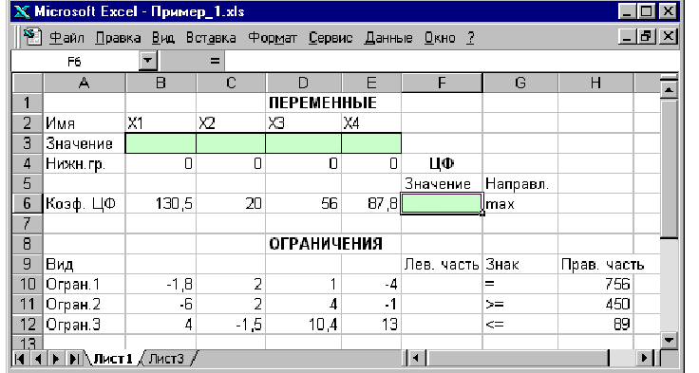Рисунок 1.1. Экранная форма задачи (1.1)–(1,2) (курсор в ячейке F6)
В экранной форме на рис.1.1 каждой переменной и каждому коэффициенту задачи поставлена в соответствие конкретная ячейка в Excel. Так, например, переменным задачи (1.1) соответствуют ячейки B3(х₁), C3(х₂), D3(х₃), E3(х₄), коэффициентам ЦФ соответствуют ячейки B6(с₁=130,5), C6(с₂=20), D6(с₃=56), E6(c₄=87,8), правым частям ограничений соответствуют ячейки H10(b₁=756), H11(b₂=450), H12(b₃=89) и т.д.
Ввод зависимостей из математической модели в экранную форму
Зависимость для ЦФ
В ячейку F6, в которой будет отображаться значение ЦФ, необходимо ввести формулу, по которой это значение будет рассчитано. Значение ЦФ определяется выражением (1.2)
Используя обозначения соответствующих ячеек в Excel (см. рис.1.1), формулу для расчета ЦФ (1.2) можно записать как сумму произведений каждой из ячеек, отведенных для значений переменных задачи (B3, C3, D3, E3), на соответствующую ячейку, отведенную для коэффициентов ЦФ (B6, C6, D6, E6). Чтобы задать эту формулу необходимо в ячейку F6 ввести следующее выражение и нажать клавишу "Enter"
=СУММПРОИЗВ(B$3:E$3;B6:E6), (1.3)
где символ $ перед номером строки 3 означает, что при копировании этой формулы в другие места листа Excel номер строки 3 не изменится; символ : означает, что в формуле будут использованы все ячейки, расположенные между ячейками, указанными слева и справа от двоеточия (например, запись B6:E6 указывает на ячейки B6, C6, D6 и E6). После этого в целевой ячейке появится 0 (нулевое значение) (рис. 1.2).
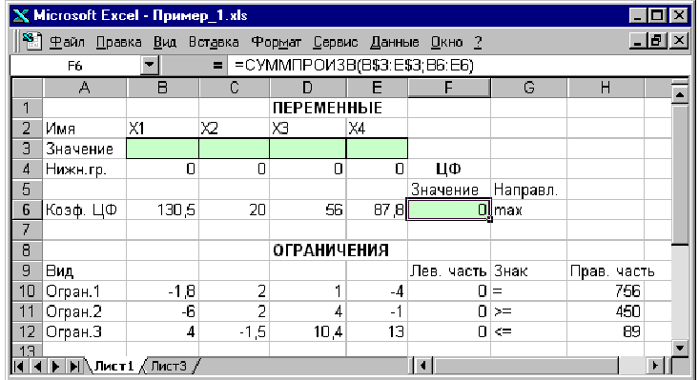
Рисунок 1.2. Экранная форма задачи (1.1)–(1,2) после ввода всех необходимых формул (курсор в ячейке F6)
Примечание 1. Существует другой способ задания функций в Excel с помощью режима "Вставка функций", который можно вызвать из меню "Вставка" или при нажатии кнопки " f_{х} " на стандартной панели инструментов. Так, например, формулу (1.3) можно задать следующим образом:
• курсор в поле F6;
• нажав кнопку " f_{х} ", вызовите окно "Мастер функций – шаг 1 из 2";
• выберите в окне "Категория" категорию "Математические";
• в окне "Функция" выберите функцию СУММПРОИЗВ;
• в появившемся окне "СУММПРОИЗВ" в строку "Массив 1" введите выражение B$3:E$3, а в строку "Массив 2" – выражение B6:E6 (рис.1.3);
• после ввода ячеек в строки "Массив 1" и "Массив 2" в окне "СУММПРОИЗВ" появятся числовые значения введенных массивов (см. рис.1.3), а в экранной форме в ячейке F6 появится текущее значение, вычисленное по введенной формуле, то есть 0 (так как в момент ввода формулы значения переменных задачи нулевые).
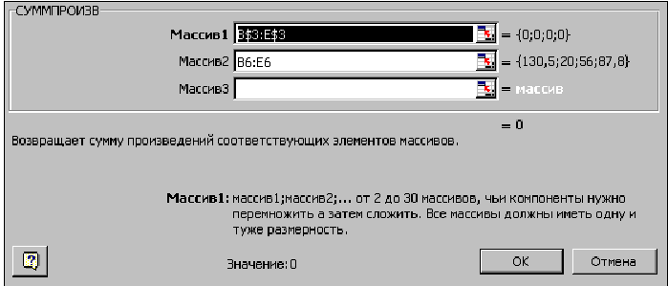
Рисунок 1.3. Ввод формулы для расчета ЦФ в окно "Мастер функций"
Зависимости для левых частей ограничений
Левые части ограничений задачи (1.1) представляют собой сумму произведений каждой из ячеек, отведенных для значений переменных задачи (B3, C3, D3, E3), на соответствующую ячейку, отведенную для коэффициентов конкретного ограничения (B10, C10, D10, E10 – 1-е ограничение; B11, C11, D11, E11 – 2-е ограничение и B12, C12, D12, E12 – 3-е ограничение). Формулы, соответствующие левым частям ограничений, представлены в табл. 1.
Формулы, описывающие ограничения модели (1.1)
Таблица 1
Левая часть ограничения | Формула Excel
–1,8 х₁+2 х₂+х₃–4х₄ или  В3⋅В10+С3⋅С10+D3⋅D10+Е3⋅Е10 | =СУММПРОИЗВ(B$3:E$3;B10:E10)
–6 х₁+2 х₂+4 х₃–х₄ или  В3⋅В11+ С3⋅С11+ D3⋅D11+Е3⋅Е11 | =СУММПРОИЗВ(B$3:E$3;B11:E11)
4х₁–1,5х₂+10,4х₃+13х₄ или  В3⋅В12+ С3⋅С12+ D3⋅D12+Е3⋅Е12 | =СУММПРОИЗВ(B$3:E$3;B12:E12)
Как видно из табл. 1, формулы, задающие левые части ограничений задачи (1.1), отличаются друг от друга и от формулы (1.3) в целевой ячейке F6 только номером строки во втором массиве. Этот номер определяется той строкой, в которой ограничение записано в экранной форме. Поэтому для задания зависимостей для левых частей ограничений достаточно скопировать формулу из целевой ячейки в ячейки левых частей ограничений. Для этого необходимо:
• поместить курсор в поле целевой ячейки F6 и скопировать в буфер содержимое ячейки F6 (клавишами "Ctrl-Insert");
• помещать курсор поочередно в поля левой части каждого из ограничений, то есть в F10, F11 и F12, и вставлять в эти поля содержимое буфера (клавишами "Shift-Insert") (при этом номер ячеек во втором массиве формулы будет меняться на номер той строки, в которую была произведена вставка из буфера);
• на экране в полях F10, F11 и F12 появится 0 (нулевое значение) (см. рис.1.2).
Задание ЦФ
Дальнейшие действия производятся в окне "Поиск решения" (Solver Add-in), которое для версии 2003 вызывается из меню "Сервис". Для первоначальной активации опции "Поиск решения" в меню "Сервис" нажмите «Надстройки», в появившемся окне отметьте "Поиск решения" и нажмите «ОК». Далее действуйте по инструкции.
Для версии 2007 щелкните значок Кнопка Microsoft Office (для версии 2010 кнопку Файл), а затем щелкните Параметры Excel. Выберите команду Надстройки и в окне Управление выберите пункт Надстройки Excel. Нажмите кнопку Перейти. В окне Доступные надстройки установите флажок Поиск решения, а затем нажмите кнопку ОК. Совет: если Поиск решения отсутствует в списке поля Доступные надстройки, то для проведения поиска нажмите кнопку Обзор.
В случае появления сообщения о том, что пакет Поиск решения не установлен на компьютере и предложения установить его, нажмите кнопку Да.
После загрузки в версии 2003 команда Поиск решения становится доступной в пункте Сервис, а в версии 2007 и 2010 на вкладке Данные.
После завершения генерации вызывайте "Поиск решения" (рис. 1.4) и:
• поставьте курсор в поле "Установить целевую"(Set Target Cell);
• введите адрес целевой ячейки $F$6 или сделайте одно нажатие левой клавиши мыши на целевую ячейку в экранной форме – это будет равносильно вводу адреса с клавиатуры;
• введите направление оптимизации ЦФ, щелкнув один раз левой клавишей мыши по селекторной кнопке "Равной: максимальному значению"(Equal to … Max … Value of: ).
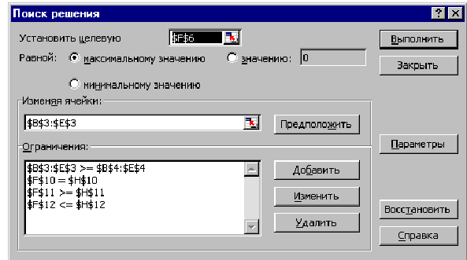
Рисунок 1.4. Окно "Поиск решения" задачи (1.1)–(1,2)
Ввод ограничений и граничных условий
Задание ячеек переменных
В окно "Поиск решения" в поле "Изменяя ячейки" (By Changing Cell) впишите адреса $B$3:$E$3. Необходимые адреса можно вносить в поле "Изменяя ячейки" и автоматически путем выделения мышью соответствующих ячеек переменных непосредственно в экранной форме.
Задание граничных условий для допустимых значений переменных
В нашем случае на значения переменных накладывается только граничное условие неотрицательности, то есть их нижняя граница должна быть равна нулю (см. рис. 1.1).
• Нажмите кнопку "Добавить"(Add), после чего появится окно "Добавление ограничения" (Add Constraints) (рис. 1.5).
• В поле "Ссылка на ячейку"(Cell Reference) введите адреса ячеек переменных $B$3:$E$3. Это можно сделать как с клавиатуры, так и путем выделения мышью всех ячеек переменных непосредственно в экранной форме.
• В поле знака откройте список предлагаемых знаков и выберите ≥.
• В поле "Ограничение" (Subject to the Constraints) введите адреса ячеек нижней границы значений переменных, то есть $B$4:$E$4. Их также можно ввести путем выделения мышью непосредственно в экранной форме.
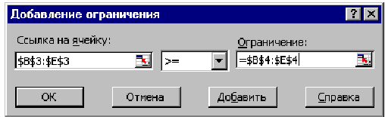
Рисунок 1.5. Ввод условия неотрицательности переменных задачи (1.1)
Задание знаков ограничений ≤, ≥, =
• Нажмите кнопку "Добавить" в окне "Добавление ограничения".
• В поле "Ссылка на ячейку" введите адрес ячейки левой части конкретного ограничения, например $F$10. Это можно сделать как с клавиатуры, так и путем выделения мышью нужной ячейки непосредственно в экранной форме.
• В соответствии с условием задачи (1.1) выбрать в поле знака необходимый знак, например =.
• В поле "Ограничение" введите адрес ячейки правой части рассматриваемого ограничения, например $H$10.
• Аналогично введите ограничения: $F$11>=$H$11, $F$12<=$H$12.
• Подтвердите ввод всех перечисленных выше условий нажатием кнопки OK.
Окно "Поиск решения" после ввода всех необходимых данных задачи (1.1)–(1,2) представлено на рис.1.4. Если при вводе условия задачи возникает необходимость в изменении или удалении внесенных ограничений или граничных условий, то это делают, нажав кнопки "Изменить" или "Удалить".
1.2. Решение задачи
Установка параметров решения задачи
Задача запускается на решение в окне "Поиск решения". Но предварительно для установления конкретных параметров решения задач оптимизации определенного класса необходимо нажать кнопку "Параметры" и заполнить некоторые поля окна "Параметры поиска решения" (рис. 1.6).
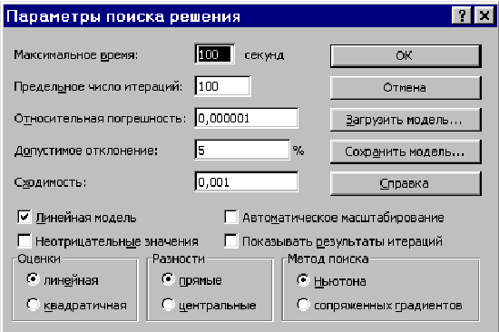
Рисунок 1.6. Параметры поиска решения, подходящие для большинства задач ЛП
Параметр "Максимальное время" служит для назначения времени (в секундах), выделяемого на решение задачи. В поле можно ввести время, не превышающее 32 767 секунд (более 9 часов).
Параметр "Предельное число итераций" служит для управления временем решения задачи путем ограничения числа промежуточных вычислений. В поле можно ввести количество итераций, не превышающее 32 767.
Параметр "Относительная погрешность" служит для задания точности, с которой определяется соответствие ячейки целевому значению или приближение к указанным границам. Поле должно содержать число из интервала от 0 до 1. Чем меньше количество десятичных знаков во введенном числе, тем ниже точность. Высокая точность увеличит время, которое требуется для того, чтобы сошелся процесс оптимизации.
Параметр "Допустимое отклонение" служит для задания допуска на отклонение от оптимального решения в целочисленных задачах. При указании большего допуска поиск решения заканчивается быстрее.
Параметр "Сходимость" применяется при решении нелинейных задач.
Установка флажка "Линейная модель" обеспечивает ускорение поиска решения линейной задачи за счет применение симплекс-метода.
Подтвердите установленные параметры нажатием кнопки "OK".
Запуск задачи на решение
Запуск задачи на решение производится из окна "Поиск решения" путем нажатия кнопки "Выполнить"(Solve).
После запуска на решение задачи ЛП на экране появляется окно "Результаты поиска решения" с одним из сообщений, представленных на рис. 1.7, 1.8 и 1.9.
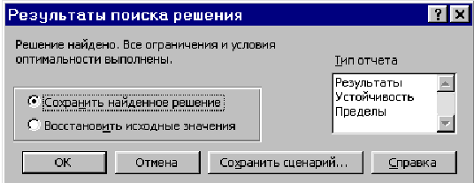
Рисунок 1.7. Сообщение об успешном решении задачи (Solver Found a Solution)
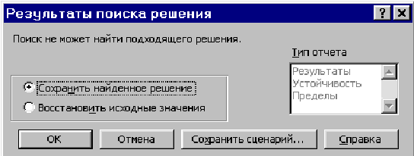
Рисунок 1.8. Сообщение при несовместной системе ограничений задачи
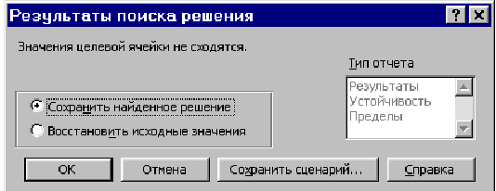
Рисунок 1.9. Сообщение при неограниченности ЦФ в требуемом направлении
Иногда сообщения, представленные на рис. 1.8 и 1.9, свидетельствуют не о характере оптимального решения задачи, а о том, что при вводе условий задачи в Excel были допущены ошибки, не позволяющие Excel найти оптимальное решение, которое в действительности существует.
Иногда слишком малое значение параметра "Относительная погрешность" не позволяет найти оптимальное решение.
Для исправления этой ситуации увеличивайте погрешность поразрядно, например от 0,000001 до 0,00001 и т.д.
В окне "Результаты поиска решения" представлены названия трех типов отчетов: "Результаты", "Устойчивость", "Пределы". Они необходимы при анализе полученного решения на чувствительность (см. ниже 1.4). Для получения же ответа (значений переменных, ЦФ и левых частей ограничений) в экранной форме выбираем «Сохранить найденное решение» (Keep Solver Solution) и нажимаем кнопку "OK". После этого в экранной форме появляется оптимальное решение задачи (рис. 1.10).
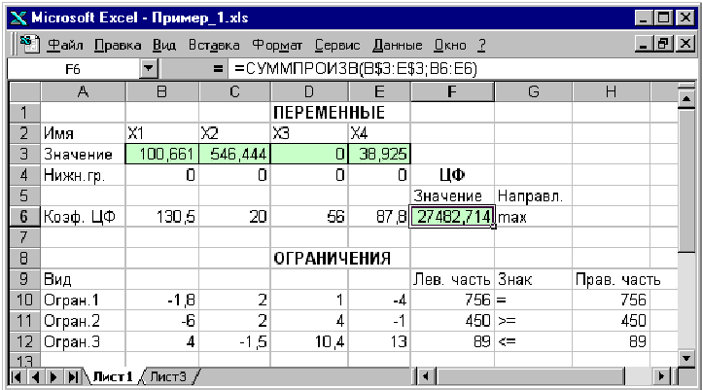
Рисунок 1.10. Экранная форма задачи (1.1)–(1,2) после получения решения
1.3. Целочисленное программирование
Допустим, что к условию задачи (1.1) добавилось требование целочисленности значений всех переменных. В этом случае описанный выше процесс ввода условия задачи необходимо дополнить следующими шагами.
• В экранной форме укажите, на какие переменные накладывается требование целочисленности (этот шаг делается для наглядности восприятия условия задачи) (рис. 1.11).
• В окне "Поиск решения" (меню "Сервис"→"Поиск решения"), нажмите кнопку "Добавить" и в появившемся окне "Добавление ограничений" введите ограничения следующим образом (рис. 1.12):
− в поле "Ссылка на ячейку" введите адреса ячеек переменных задачи, то есть $B$3:$E$3;
− в поле ввода знака ограничения установите "целое";
− подтвердите ввод ограничения нажатием кнопки "OK".
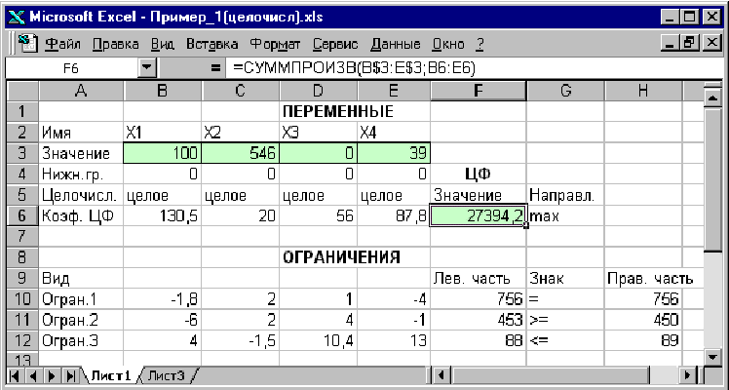
Рисунок 1.11. Решение задачи при условии целочисленности переменных
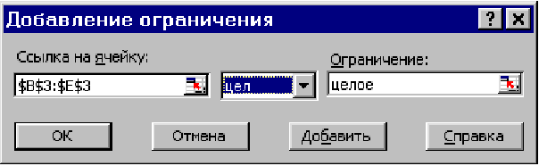
Рисунок 1.12. Ввод условия целочисленности переменных задачи (1.1)
На рис. 1.11 представлено решение задачи (1.1)–(1,2), к ограничениям которой добавлено условие целочисленности значений ее переменных.
1.4. Анализ оптимального решения на чувствительность в Excel
Проведем анализ чувствительности задачи. Для этого необходимо после запуска в Excel задачи на решение в окне "Результаты поиска решения" выделить с помощью мыши два типа отчетов: "Результаты" и "Устойчивость" (рис. 1.13).
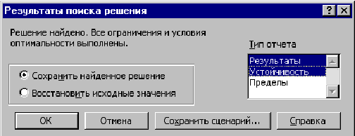
Рисунок 1.13. Выделение типов отчетов требуемых для анализа чувствительности
1.4.1. Отчет по результатам
Отчет по результатам состоит из трех таблиц (рис. 1.14):
Microsoft Excel 11.0 Отчет по результатам
Рабочий лист: [лин.прогр.xls]Лист1
Отчет создан: 15.04.2010 18:22:13
 |  |  |  |  | таблица 1
Целевая ячейка (Максимум)
 | Ячейка | Имя |  | Исходное значение | Результат
 | $F$6 | Коэфф.ЦФ Значение |  | 0 | 27482,71351
 |  |  |  |  | таблица 2
Изменяемые ячейки
 | Ячейка | Имя |  | Исходное значение | Результат
 | $B$3 | Значение Х1 |  | 0 | 100,6606607
 | $C$3 | Значение Х2 |  | 0 | 546,4444444
 | $D$3 | Значение Х3 |  | 0 | 0
 | $E$3 | Значение Х4 |  | 0 | 38,92492492
 |  |  |  |  | таблица 3
Ограничения
 | Ячейка | Имя |  | Значение | Формула | Статус | Разница
 | $F$12 | Огран.3 Лев.часть |  | 89 | $F$12<=$H$12 | связанное | 0
 | $F$10 | Огран.1 Лев.часть |  | 756 | $F$10=$H$10 | не связан. | 0
 | $F$11 | Огран.2 Лев.часть |  | 450 | $F$11>=$H$11 | связанное | 0
 | $B$3 | Значение Х1 |  | 100,66 | $B$3>=$B$4 | не связан. | 100,66
 | $C$3 | Значение Х2 |  | 546,44 | $C$3>=$C$4 | не связан. | 546,44
 | $D$3 | Значение Х3 |  | 0 | $D$3>=$D$4 | связанное | 0
 | $E$3 | Значение Х4 |  | 38,9249 | $E$3>=$E$4 | не связан. | 38,9249
Рисунок 1.14. Отчет по результатам
1) таблица 1 содержит информацию о ЦФ;
2) таблица 2 содержит информацию о значениях переменных, полученных в результате решения задачи;
3) таблица 3 показывает результаты оптимального решения для ограничений и для граничных условий.
Если ресурс используется полностью (то есть ресурс дефицитный), то в графе "Статус" ("Состояние") соответствующее ограничение указывается как "связанное"; при неполном использовании ресурса (то есть ресурс недефицитный) в этой графе указывается "не связан". В графе "Значение" приведены величины использованного ресурса.
Для граничных условий в графе "Разница" показана разность между значением переменной в найденном оптимальном решении и заданным для нее граничным условием.
Таблица 3 отчета по результатам дает информацию для анализа возможного изменения запасов недефицитных ресурсов при сохранении полученного оптимального значения ЦФ. Так, если на ресурс наложено ограничение типа ≥, то в графе "Разница" дается количество ресурса, на которое была превышена минимально необходимая норма.
Если на ресурс наложено ограничение типа ≤, то в графе "Разница" дается количество ресурса, которое не используется при реализации оптимального решения.
Отчет по устойчивости состоит из двух таблиц (рис. 1.15).
Microsoft Excel 11.0 Отчет по устойчивости
Рабочий лист: [лин.прогр.xls]Лист1
Отчет создан: 15.04.2010 18:22:13
 |  |  |  |  |  |  |  |  |  |  | Таблица 1
Изменяемые ячейки
 |  |  |  |  |  | Результ. |  |  |  | Нормир. |  | Целевой |  | Допустимое | Допустимое
Ячейка |  | Имя |  |  | значение |  |  |  | стоимость |  |  | Коэффициент |  | Увеличение | Уменьшение
$B$3 |  | Значение Х1 |  |  | 100,66 |  |  | 0 |  |  |  | 130,5 |  | 1E+30 |  | 114,633
$C$3 |  | Значение Х2 |  |  | 546,44 |  |  | 0 |  |  |  | 20 |  | 1E+30 |  | 37,8923932
$D$3 |  | Значение Х3 |  |  | 0 |  |  | -104,41459 |  |  |  | 56 |  | 104,4145946 |  | 1E+30
$E$3 |  | Значение Х4 |  |  | 38,9249 |  |  | 0 |  |  |  | 87,8 |  | 432,5773585 |  | 95,20826944
 |  |  |  |  |  |  |  | таблица 2
Ограничения
 |  |  |  |  | Результ. |  |  | Теневая |  |  |  | Ограничение |  | Допустимое |  | Допустимое
Ячейка |  | Имя |  |  | значение |  |  | Цена |  |  |  | Прав. часть |  | Увеличение |  | Уменьшение
$F$12 |  | Огран.3 Лев.часть |  |  | 89 |  |  | 19,6648648 |  |  |  | 89 |  | 1E+30 |  | 462,9285714
$F$10 |  | Огран.1 Лев.часть |  |  | 756 |  |  | 47,6981982 |  |  |  | 756 |  | 1E+30 |  | 410,4489796
$F$11 |  | Огран.2 Лев.часть |  |  | 450 |  |  | -22,949549 |  |  |  | 450 |  | 502,8 |  | 733,6981132
Рисунок 1.15. Отчет по устойчивости.
Таблица 1 содержит информацию, относящуюся к переменным.
А. Результат решения задачи.
Б. Нормированная стоимость, которая показывает, на сколько изменится значение ЦФ в случае принудительного включения единицы этой продукции в оптимальное решение. Например, в отчете по устойчивости для рассматриваемой задачи (см. рис. 1.15) нормированная стоимость Х3 равна –104,4 руб./шт. Это означает, что если мы, несмотря на оптимальное решение, потребуем включить в план выпуска 1 единицу Х3, то новый план выпуска принесет нам прибыль на 104,4 руб. меньше, чем в прежнем оптимальном решении.
В. Коэффициенты ЦФ.
Г. Предельные значения приращения целевых коэффициентов ∆с_{i} , при которых сохраняется первоначальное оптимальное решение. Например, допустимое уменьшение цены на Х1 равно 114,6 руб./шт., а допустимое увеличение – практически не ограничено. Это задает соотношение устойчивости для коэффициентов целевой функции.
Примечание. При выходе за указанные в отчете по устойчивости пределы изменения цен оптимальное решение может меняться как по номенклатуре выпускаемой продукции, так и по объемам выпуска (без изменения номенклатуры).
Таблица 2 (см. рис. 1.15) содержит информацию, относящуюся к ограничениям.
А. Величина использованных ресурсов в колонке "Результ. значение".
Б. Предельные значения приращения ресурсов ∆b_{j}. В графе "Допустимое Уменьшение" показывают, на сколько можно уменьшить (устранить излишек) или увеличить ресурс, сохранив при этом оптимальное решение. Для ограничений, не позволяющих выпускать большее, чем в оптимальном решении, количество продукции и получать более высокую прибыль возникает вопрос, на сколько максимально может возрасти это ограничение, чтобы обеспечить увеличение выпуска продукции. Ответ на этот вопрос показан в графе "Допустимое Увеличение". Это приведет к новым оптимальным решениям, увеличивающим прибыль. Дальнейшее увеличение таких ограничений сверх указанных пределов не будет больше улучшать решение, т.к. уже другие ресурсы станут связывающими.
В. Объективно-обусловленная оценка j-го ресурса (теневая цена) рассчитывается только для существенных (дефицитных) ресурсов. Объективно-обусловленная оценка j-го ресурса показывает, насколько увеличится целевая функция при увеличении j-го ресурса на единицу.
Практическое задание
Продукцией городского молочного завода является молоко, кефир и сметана, расфасованные в бутылки. На производство 1 т молока, кефира и сметаны требуется соответственно 1000+а, 1000+а и 9400+а кг молока. При этом затраты рабочего времени при разливе 1 т молока и кефира составляют 0,18 и 0,19 машино-часов. На расфасовке 1 т сметаны заняты специальные автоматы в течение 3,25 часов. Всего для производства цельномолочной продукции завод может использовать 136000 кг молока. Основное оборудование может быть занято в течение 21,4 машино-часов, а автоматы по расфасовке сметаны – в течение 16,25 часов. Прибыль от реализации 1 т молока, кефира и сметаны соответственно равна 30, 22+а и 136 руб. Завод должен ежедневно производить не менее 100 т молока, расфасованного в бутылки. На производство другой продукции не имеется никаких ограничений.
Требуется определить, какую продукцию и в каком количестве следует ежедневно изготовлять заводу, чтобы прибыль от ее реализации была максимальной. Значение параметра a соответствует номеру своего варианта.
Практическая работа №4
Решение двойственных задач линейного программирования.
Цель: : научиться составлять и решать двойственные ЗЛП.
Используя теорию двойственности, научиться методам анализа экономических задач. Получить навыки решения задач нелинейного программирования на ЭВМ.
Теоретические обоснования
Рассмотрим решение прямой и двойственной задач на примере задачи определения оптимального ассортимента продукции.
ПРИМЕР Предприятие выпускает 2 вида продукции А и В, затрачивая на это три вида ресурсов: Труд, Сырье и Оборудование.
Прочие условия приведены в таблице:
Ресурсы | Затраты ресурсов на ед. продукции |  | Наличие ресурсов
Ресурсы | продукция А | продукция В | Наличие ресурсов
Труд | 2 | 4 | 2000
Сырье | 4 | 1 | 1400
Оборудование | 2 | 1 | 800
Прибыль на ед. продукции | 40 | 60
Составить прямую и двойственную задачу, провести анализ решения.
Пусть x₁ - количество продукции А, x₂ - количество продукции В. Математическая модель прямой ЗЛП имеет вид:
x₁ ≥0, x₂ ≥0,
2 x₁ + 4 x₂ ≤ 2000;
4 x₁ + x₂ ≤1400;
2 x₁ + x₂ ≤800;
40 x₁ + 60 x₂ → max.
После решения задачи (решите ее самостоятельно на ЭВМ) получаем оптимальные значения переменных x₁=200, x₂=400, целевая функция при этом равна 32000. Таким образом, рационально выпускать 200 единиц продукции А и 400 единиц продукции В, при этом суммарная прибыль составит 32000.
Составляем двойственную задачу. Введем переменные y₁, y₂, y₃, которые назовем двойственными оценками ресурсов Труд, Сырье и Оборудование соответственно. Они имеют смысл предельных стоимостей единицы каждого вида сырья в случае, если предприятие решит реализовать его вместо готовой продукции. Тогда математическая модель двойственной задачи есть:
y₁ ≥0, y₂ ≥0, y₃≥0,
4y₁+ y₂+ y₃≥60;
2y₁+4y₂ +2y₃ ≥40;
2000y₁+ 1400y₂+ 800y₃→ min;
Решив данную ЗЛП на ЭВМ (проделать это самостоятельно, перейдя на новый лист электронной таблицы Excel), получаем результаты
y₁ =13.3333, y₂ =0, y₃=6.6666.
Целевая функция, как и должно быть, совпадает с оптимальным значением прямой ЗЛП и составляет 32000.
Оптимальные значения переменных также позволяют определить оценки ценности ресурсов. Дефицитный ресурс, полностью используемый в оптимальном плане, имеет положительную ценность. Недефицитный ресурс имеет нулевую ценность, в нашем примере это Сырье, т.к. y₂ =0.
В результате производства недефицитные ресурсы остаются, а дефицитные вырабатываются полностью. Среди дефицитных ресурсов более ценным является тот, у которого двойственная оценка выше. В нашем примере Труд дефицитнее, чем Оборудование, т.к. y₁ =13.3333> y₃=6.6666. Двойственные оценки также позволяют определять целесообразность включения в ассортимент новых видов продукции.
Для решения этой задачи нужно рассчитать сумму произведений затрат производственных ресурсов a_{i} на их двойственные оценки S=. Эта сумма имеет смысл общих затрат на производство, ее сравнивают с прибылью С, полученной от реализации единицы этой продукции. Если S > C, то данную продукцию производить не выгодно. Например, предприятие планирует выпускать еще два изделия E и D. Затраты ресурсов и прибыль для них следующие:
Ресурс | Оценки ценности ресурсов | Затраты ресурсов a_{i}
Ресурс | Оценки ценности ресурсов | изделие E | изделие D
Труд | 13.3333 | 6 | 4
Сырье | 0 | 2 | 1
Оборудование | 6.6666 | 3 | 1
Прибыль на одно  изделие, С |  | 80 | 70
Для изделия E:
S = 13.3333*6+0*2 +6.6666*3 = 100, C = 80, S > C,
следовательно, продукцию С выпускать не выгодно. Для изделия D:
S = 13.3333*4+0*1 +6.6666*1 = 60, C = 70, S < C,
следовательно, продукцию D выпускать выгодно.
Практическое задание
Предприятие выпускает три вида продукции А, В и С. Для выпуска затрачиваются ресурсы: Труд, Сырье и Энергия.
Остальные характеристики приведены в таблице:
Тип ресурса | Нормы затрат на ед. продукции |  |  | Наличие ресурсов
Тип ресурса | А | В | С | Наличие ресурсов
Труд | a/15 | 4 | 3 | 200
Сырье | 1 | 1 | 2 | 100+2а
Энергия | 1 | 2 | 2 | 130
Цена ед.  продукции | 40+а | 60 | 80
Значение неизвестного параметра а взять равным номеру варианта.
Составить и решить прямую и двойственную задачи, провести анализ решения. Проанализировать ценности ресурсов. Определить, целесообразно ли включать в план продукцию четвертого вида, если цена единицы этой продукции составляет 70 у.е., а на ее производство расходуется по 2 ед. ресурсов каждого вида.
Отчет должен содержать математическую модель прямой задачи, полученные на ЭВМ из ее решения значения переменных и целевой функции, математическую модель двойственной задачи, оптимальные значения ее переменных и значение целевой функции. Сделать выводы:
1) сколько продукции каждого вида следует выпускать и чему при этом будет равна прибыль;
2) какая оценка ценности каждого ресурса, какие ресурсы дефицитные, а какие нет;
3) какие общие затраты на производство продукции четвертого вида и целесообразно ли планировать ее выпуск.
Практическая работа №5
Решение транспортных задач методом потенциалов в электронных таблицах.
Цель: научиться решать транспортную задачу методом потенциалов и в электронных таблицах.
Теоретические обоснования
Эта задача формируется следующим образом:
товары, сосредоточенные в m пунктах отправления в количествах а1, а2, …, аm, необходимо доставить в каждый из n пунктов назначения в количествах b1, b2, …, bn. Стоимость перевозки товара из i пункта отправления в j пункт назначения равна сij. Следует определить оптимальный план развозки, т. е. найти хij для этого оптимального плана.
В общем виде модель линейного программирования состоит из целевой функции и ограничений (условий). Для транспортной задачи целевая функция имеет следующий вид:
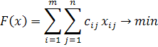
Целевая функция предусматривает минимизацию перевозки всех товаров из пункта i в пункт j.
Ограничение задачи примут вид:
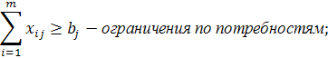
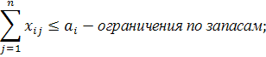
Это условие для решения закрытых и открытых транспортных задач.
Очевидно, что для разрешимости задачи 1 необходимо, чтобы суммарный спрос не превышал объема производства у поставщиков:
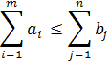
Если это неравенство выполняется строго, то задача называется «открытой» или «несбалансированной», если же то задача называется «закрытой» транспортной задачей, и будет иметь вид (2):
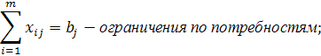
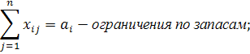
.
Это условие для решения закрытых транспортных задач.
В силу ограничений (2) нетрудно увидеть, что закрытая транспортная задача является задачей линейного программирования и может быть решена симплекс-методом после приведения ее к специальному виду. Но структура системы ограничений имеет некоторую специфику, а именно: каждая переменная х _{ij} входит ровно два раза в неравенства системы, и все переменные входят в неравенства системы с коэффициентом 1. В силу этой специфики существует более простой метод решения, называемый методом потенциалов, который, по сути, является некоторой модификацией симплекс-метода. По-прежнему идеей является переход от одного опорного плана к другому, обязательно «лучшему» с точки зрения значения целевой функции. Каждому опорному плану также соответствует своя распределительная таблица. Переход осуществляется от одного плана к другому, пока полученный план не будет удовлетворять условию оптимальности. Необходимо построить первоначальный опорный план. В качестве первоначального плана годится любое решение системы уравнений (2). Заметим, что это система линейных уравнений, состоящая из m + n уравнений с m*n неизвестными. Можно доказать, что линейно независимых уравнений в системе (2) m + n – 1, ввиду условия сбалансированности, т.е. базисных переменных должно быть m + n– 1. Итак, в качестве плана будем представлять себе таблицу размера m ∙ n, в которой должно быть занято m + n – 1 клеток, отвечающих базисным переменным x_{ij}.
Сущность транспортной задачи иллюстрируется следующим примером: Четыре кондитерские фабрики в процессе производства используют сырьё, которое имеется на 5 складах, расположенных в различных частях города. Потребности фабрик в сырье составляют 650, 670, 440, 380 кг соответственно. Запасы сырья на складах и стоимость перевозки одного килограмма сырья приводятся в таблице 1.
Таблица 1
 | 1 | 2 | 3 | 4 | Запасы
1 | 9 | 6 | 10 | 8 | 200
2 | 9 | 4 | 6 | 2 | 450
3 | 3 | 12 | 4 | 15 | 570
4 | 12 | 5 | 11 | 8 | 450
5 | 8 | 9 | 6 | 11 | 200
Потребности | 650 | 670 | 440 | 380
Необходимо определить план перевозки сырья, при котором суммарные затраты на перевозку будут минимальными.
Этап 1.Проверка условий разрешимости задачи.
Проверим необходимое и достаточное условие разрешимости задачи.
∑a = 200 + 450 + 570 + 450 + 200 = 1870
∑b = 650 + 670 + 440 + 380 = 2140
Занесем исходные данные в распределительную таблицу 2.
Таблица 2
 | 1 | 2 | 3 | 4 | Запасы
1 | 9 | 6 | 10 | 8 | 200
2 | 9 | 4 | 6 | 2 | 450
3 | 3 | 12 | 4 | 15 | 570
4 | 12 | 5 | 11 | 8 | 450
5 | 8 | 9 | 6 | 11 | 200
6 | 0 | 0 | 0 | 0 | 270
Потребности | 650 | 670 | 440 | 380
Для решения задачи используется метод наименьшей стоимости. Построение плана по правилу наименьшей стоимости заключается в следующем. В исходной таблице выбирается клетка с минимальной ценой перевозки (клетка с номером i, j) и в эту клетку помещается наименьшее из чисел {a_{i}, b_{j}}. Затем из рассмотрения исключается строка, соответствующая поставщику (если а_{i} меньшее), или столбец, соответствующий потребителю (если в _{j} меньшее). Исключение строки означает, что запасы i-го потребителя удовлетворены. Из оставшейся таблицы снова выбирается наименьшая стоимость, и т.д. продолжается до тех пор, пока все запасы не исчерпаны, а потребности не удовлетворены. Сумма чисел в каждой строке получившейся таблицы равна а _{i}, а сумма чисел в каждом столбце равна в_{j}, что и требовалось. Число занятых клеток должно равняться m + n – 1, в противном случае, если занятых клеток меньше, чем m + n – 1, дополним таблицу необходимым количеством нулей (нулевых перевозок) и эти клетки с нулями занятыми так, чтобы общее количество занятых клеток равнялось m + n – 1. Нули ставятся в клетки, соответствующие минимальной стоимости.
Этап 2.Поиск первого оптимального плана.
Используя метод наименьшей стоимости, построим первый опорный план транспортной задачи (таблица 3).
Таблица 3
 | 1 | 2 | 3 | 4 | Запасы
1 | 9[50] | 6[150] | 10 | 8 | 200
2 | 9 | 4[70] | 6 | 2[380] | 450
3 | 3[570] | 12 | 4 | 15 | 570
4 | 12 | 5[450] | 11 | 8 | 450
5 | 8 | 9 | 6[200] | 11 | 200
6 | 0[30] | 0 | 0[240] | 0 | 270
Потребности | 650 | 670 | 440 | 380
В результате получен первый опорный план, который является допустимым, так как все грузы из складов вывезены, потребность фабрик удовлетворена, а план соответствует системе ограничений транспортной задачи.
Подсчитаем число занятых клеток таблицы, их 9, а должно быть m + n - 1 = 9. Следовательно, опорный план является невырожденным.
Значение целевой функции для этого опорного плана равно:
F(x) = 9*50+6*150+4*70+2*380+3*570+5*450+6*200+0*30+0*240 = 450+900+280+760+1710+2250+1200=7550 стоимостных единиц.
Этап 3.Улучшение опорного плана.
Проверим оптимальность опорного плана. Найдем предварительные потенциалы u_{i}, v_{i}. по занятым клеткам таблицы, в которых u_{i} + v_{i} = c_{ij}, полагая, что u₁ = 0 (таблица 4).
Таблица 4
 | v₁=9 | v₂=6 | v₃=9 | v₄=4
u₁=0 | 9[50] | 6[150] | 10 | 8
u₂=-2 | 9 | 4[70] | 6 | 2[380]
u₃=-6 | 3[570] | 12 | 4 | 15
u₄=-1 | 12 | 5[450] | 11 | 8
u₅=-3 | 8 | 9 | 6[200] | 11
u₆=-9 | 0[30] | 0 | 0[240] | 0
Опорный план не является оптимальным, так как существуют оценки свободных клеток, для которых u_{i} + v_{i} > c_{ij}
Выбираем максимальную оценку свободной клетки (2;3): 6
Для этого в перспективную клетку (2;3) поставим знак «+», а в остальных вершинах многоугольника чередующиеся знаки «-», «+», «-» (таблица 5).
Таблица 5
 | 1 | 2 | 3 | 4 | Запасы
1 | 9[50][-] | 6[150][+] | 10 | 8 | 200
2 | 9 | 4[70][-] | 6[+] | 2[380] | 450
3 | 3[570] | 12 | 4 | 15 | 570
4 | 12 | 5[450] | 11 | 8 | 450
5 | 8 | 9 | 6[200] | 11 | 200
6 | 0[30][+] | 0 | 0[240][-] | 0 | 270
Потребности | 650 | 670 | 440 | 380
Из грузов х_{ij} стоящих в минусовых клетках, выбираем наименьшее, т.е. у = min (1, 1) = 50. Прибавляем 50 к объемам грузов, стоящих в плюсовых клетках и вычитаем 50 из Х_{ij}, стоящих в минусовых клетках. В результате получим новый опорный план в таблице 6.
Таблица 6
 | 1 | 2 | 3 | 4 | Запасы
1 | 9 | 6[200] | 10 | 8 | 200
2 | 9 | 4[20] | 6[50] | 2[380] | 450
3 | 3[570] | 12 | 4 | 15 | 570
4 | 12 | 5[450] | 11 | 8 | 450
5 | 8 | 9 | 6[200] | 11 | 200
6 | 0[80] | 0 | 0[190] | 0 | 270
Потребности | 650 | 670 | 440 | 380
Проверим оптимальность опорного плана. Найдем предварительные потенциалы u_{i}, v_{i}. по занятым клеткам таблицы, в которых u_{i} + v_{i} = c_{ij}, полагая, что u₁ = 0 (таблица 7).
Таблица 7
 | v₁=8 | v₂=6 | v₃=8 | v₄=4
u₁=0 | 9 | 6[200] | 10 | 8
u₂=-2 | 9 | 4[20] | 6[50] | 2[380]
u₃=-5 | 3[570] | 12 | 4 | 15
u₄=-1 | 12 | 5[450] | 11 | 8
u₅=-2 | 8 | 9 | 6[200] | 11
u₆=-8 | 0[80] | 0 | 0[190] | 0
Опорный план является оптимальным, так все оценки свободных клеток удовлетворяют условию u_{i} + v_{i} <= c_{ij}.
Минимальные затраты составят:
F(x) = 6*200 + 4*20 + 6*50 + 2*380 + 3*570 + 5*450 + 6*200 + 0*80 + 0*190 = 7500 стоимостных единиц.
Этап 4.Результат решения задачи в Excel.
Поставщики | Потребители
 | 1 | 2 | 3 | 4
A | 9 | 6 | 10 | 8
B | 9 | 4 | 6 | 2
C | 3 | 12 | 4 | 15
D | 12 | 5 | 11 | 8
E | 8 | 9 | 6 | 11
F | 0 | 0 | 0 | 0
Неизвестные
 | 0 | 200 | 0 | -1,00E-06 | 200 | 200
 | 0 | 20 | 50 | 380 | 450 | 450
 | 570 | 0 | 0 | 0 | 570 | 570
 | 0 | 450 | 0 | -7,11E-15 | 450 | 450
 | 0 | 0 | 200 | 0 | 200 | 200
 | 80 | 0 | 190 | 0 | 270 | 270
 | 650 | 670 | 440 | 380
 | 650 | 670 | 440 | 380
Функция цели
 | 7500
Этап 5.Вывод
Стоимость перевозки по оптимальному варианту – 7500 стоимостных единиц.
В реальных условиях транспортная задача линейного программирования применяется в сетевой торговле при развозке товаров с распределительных центров каждому магазину сети, в соответствии с потребностями каждого магазина.
В условиях рыночной экономики, когда действует рынок транспортных услуг, грузоотправители выбирают себе подходящего перевозчика согласно своим критериям оптимальности и независимо друг от друга. Однако за определенный период времени (например, за год) суммарный объем транспортной работы для совокупности грузоотправителей и грузополучателей установится на оптимальном уровне согласно модели транспортной задачи линейного программирования.
Для решения данной задачи использовались автоматический информационный сервис проверки решений Math и пакет прикладных программ Excel. Существуют и другие программные продукты, такие как:
- MATLAB;
- MATHCAD;
- DERIVE;
- MAPLE;
- MATHEMATICA.
Практические задания
Решить транспортную задачу
1. | В  А |  | В₁ | В₂ | В₃ | В₄ | В₅ | 2. | В  А |  | В₁ | В₂ | В₃ | В₄ | В₅
 |  |  | 35 | 20 | 15 | 20 | 20 |  |  |  | 15 | 20 | 75 | 20 | 20
 | А₁ | 40 | 6 | 7 | 2 | 4 | 5 |  | А₁ | 65 | 2 | 4 | 6 | 2 | 1
 | А₂ | 20 | 4 | 8 | 7 | 10 | 1 |  | А₂ | 35 | 7 | 1 | 7 | 3 | 8
 | А₃ | 30 | 2 | 9 | 4 | 1 | 7 |  | А₃ | 85 | 1 | 7 | 8 | 7 | 5
 | А₄ | 35 | 6 | 2 | 6 | 1 | 10 |  | А₄ | 35 | 1 | 3 | 9 | 7 | 6

3. | В  А |  | В₁ | В₂ | В₃ | В₄ | В₅ | 4. | В  А |  | В₁ | В₂ | В₃ | В₄ | В₅
 |  |  | 15 | 20 | 45 | 25 | 20 |  |  |  | 20 | 20 | 75 | 20 | 10
 | А₁ | 60 | 6 | 4 | 6 | 2 | 1 |  | А₁ | 75 | 2 | 1 | 5 | 3 | 6
 | А₂ | 30 | 7 | 1 | 7 | 3 | 8 |  | А₂ | 80 | 3 | 2 | 6 | 4 | 5
 | А₃ | 85 | 5 | 7 | 8 | 2 | 5 |  | А₃ | 35 | 5 | 4 | 7 | 7 | 7
 | А₄ | 30 | 1 | 3 | 9 | 7 | 6 |  | А₄ | 40 | 1 | 2 | 3 | 3 | 8

5. | В  А |  | В₁ | В₂ | В₃ | В₄ | В₅ | 6. | В  А |  | В₁ | В₂ | В₃ | В₄ | В₅
 |  |  | 30 | 10 | 65 | 25 | 30 |  |  |  | 30 | 10 | 60 | 25 | 35
 | А₁ | 65 | 7 | 4 | 6 | 2 | 1 |  | А₁ | 65 | 9 | 1 | 5 | 3 | 8
 | А₂ | 35 | 7 | 1 | 1 | 3 | 8 |  | А₂ | 30 | 3 | 1 | 4 | 1 | 5
 | А₃ | 85 | 3 | 7 | 8 | 7 | 5 |  | А₃ | 85 | 5 | 4 | 7 | 7 | 2
 | А₄ | 30 | 1 | 3 | 9 | 7 | 2 |  | А₄ | 30 | 1 | 2 | 3 | 3 | 8

7. | В  А |  | В₁ | В₂ | В₃ | В₄ | В₅ | 8. | В  А |  | В₁ | В₂ | В₃ | В₄ | В₅
 |  |  | 25 | 30 | 30 | 10 | 60 |  |  |  | 15 | 65 | 25 | 45 | 10
 | А₁ | 60 | 5 | 4 | 6 | 2 | 1 |  | А₁ | 45 | 5 | 7 | 2 | 4 | 4
 | А₂ | 25 | 7 | 3 | 7 | 3 | 8 |  | А₂ | 40 | 3 | 8 | 7 | 8 | 1
 | А₃ | 30 | 1 | 7 | 8 | 7 | 5 |  | А₃ | 15 | 1 | 9 | 4 | 1 | 7
 | А₄ | 35 | 6 | 3 | 9 | 7 | 1 |  | А₄ | 30 | 8 | 2 | 6 | 1 | 2

9. | В  А |  | В₁ | В₂ | В₃ | В₄ | В₅ | 10. | В  А |  | В₁ | В₂ | В₃ | В₄ | В₅
 |  |  | 20 | 20 | 20 | 15 | 50 |  |  |  | 45 | 10 | 20 | 15 | 15
 | А₁ | 75 | 8 | 10 | 4 | 4 | 2 |  | А₁ | 45 | 7 | 5 | 2 | 4 | 5
 | А₂ | 40 | 5 | 2 | 5 | 6 | 5 |  | А₂ | 20 | 4 | 8 | 7 | 8 | 1
 | А₃ | 45 | 2 | 9 | 1 | 7 | 10 |  | А₃ | 30 | 1 | 9 | 4 | 2 | 5
 | А₄ | 30 | 1 | 8 | 1 | 3 | 4 |  | А₄ | 85 | 6 | 2 | 6 | 1 | 7

11. | В  А |  | В₁ | В₂ | В₃ | В₄ | В₅ | 12. | В  А |  | В₁ | В₂ | В₃ | В₄ | В₅
 |  |  | 20 | 15 | 65 | 25 | 30 |  |  |  | 45 | 10 | 65 | 25 | 15
 | А₁ | 40 | 7 | 1 | 4 | 4 | 2 |  | А₁ | 75 | 8 | 7 | 2 | 4 | 5
 | А₂ | 50 | 5 | 2 | 5 | 6 | 5 |  | А₂ | 35 | 4 | 5 | 7 | 8 | 1
 | А₃ | 30 | 2 | 5 | 1 | 7 | 10 |  | А₃ | 75 | 1 | 9 | 4 | 3 | 7
 | А₄ | 30 | 1 | 8 | 1 | 3 | 4 |  | А₄ | 30 | 6 | 2 | 6 | 1 | 3
13. | В  А |  | В₁ | В₂ | В₃ | В₄ | В₅ | 14. | В  А |  | В₁ | В₂ | В₃ | В₄ | В₅
 |  |  | 50 | 10 | 65 | 25 | 10 |  |  |  | 30 | 15 | 65 | 25 | 30
 | А₁ | 40 | 8 | 4 | 1 | 2 | 1 |  | А₁ | 65 | 5 | 1 | 6 | 3 | 6
 | А₂ | 60 | 7 | 1 | 7 | 3 | 8 |  | А₂ | 30 | 3 | 3 | 6 | 4 | 5
 | А₃ | 70 | 3 | 7 | 8 | 7 | 5 |  | А₃ | 85 | 5 | 4 | 7 | 7 | 2
 | А₄ | 35 | 1 | 3 | 6 | 7 | 2 |  | А₄ | 30 | 1 | 2 | 3 | 3 | 8

15. | В  А |  | В₁ | В₂ | В₃ | В₄ | В₅ | 16. | В  А |  | В₁ | В₂ | В₃ | В₄ | В₅
 |  |  | 20 | 30 | 60 | 25 | 30 |  |  |  | 10 | 30 | 40 | 25 | 30
 | А₁ | 40 | 9 | 10 | 4 | 4 | 2 |  | А₁ | 45 | 9 | 4 | 5 | 3 | 4
 | А₂ | 20 | 5 | 2 | 5 | 6 | 5 |  | А₂ | 65 | 3 | 2 | 6 | 4 | 5
 | А₃ | 30 | 2 | 5 | 10 | 7 | 10 |  | А₃ | 35 | 5 | 4 | 7 | 7 | 2
 | А₄ | 50 | 1 | 8 | 1 | 3 | 4 |  | А₄ | 25 | 1 | 2 | 3 | 3 | 4

17. | В  А |  | В₁ | В₂ | В₃ | В₄ | В₅ | 18. | В  А |  | В₁ | В₂ | В₃ | В₄ | В₅
 |  |  | 30 | 30 | 60 | 25 | 30 |  |  |  | 65 | 25 | 15 | 65 | 25
 | А₁ | 75 | 9 | 1 | 5 | 3 | 1 |  | А₁ | 65 | 8 | 4 | 6 | 2 | 1
 | А₂ | 30 | 3 | 4 | 1 | 4 | 5 |  | А₂ | 35 | 3 | 1 | 7 | 3 | 8
 | А₃ | 15 | 5 | 4 | 7 | 5 | 2 |  | А₃ | 40 | 1 | 6 | 8 | 7 | 5
 | А₄ | 30 | 1 | 2 | 3 | 3 | 7 |  | А₄ | 20 | 1 | 3 | 9 | 7 | 1

19. | В  А |  | В₁ | В₂ | В₃ | В₄ | В₅ | 20. | В  А |  | В₁ | В₂ | В₃ | В₄ | В₅
 |  |  | 25 | 65 | 25 | 25 | 15 |  |  |  | 65 | 25 | 60 | 25 | 30
 | А₁ | 35 | 2 | 4 | 6 | 2 | 1 |  | А₁ | 30 | 6 | 7 | 2 | 4 | 5
 | А₂ | 25 | 7 | 1 | 3 | 3 | 8 |  | А₂ | 50 | 4 | 8 | 7 | 8 | 1
 | А₃ | 30 | 7 | 7 | 8 | 7 | 5 |  | А₃ | 55 | 1 | 9 | 4 | 1 | 7
 | А₄ | 50 | 9 | 3 | 9 | 7 | 5 |  | А₄ | 75 | 6 | 2 | 6 | 1 | 8

21. | В  А |  | В₁ | В₂ | В₃ | В₄ | В₅ | 22. | В  А |  | В₁ | В₂ | В₃ | В₄ | В₅
 |  |  | 40 | 15 | 60 | 25 | 40 |  |  |  | 35 | 30 | 65 | 25 | 30
 | А₁ | 45 | 2 | 4 | 6 | 2 | 1 |  | А₁ | 20 | 6 | 7 | 2 | 4 | 5
 | А₂ | 20 | 7 | 5 | 7 | 3 | 8 |  | А₂ | 20 | 4 | 8 | 7 | 8 | 1
 | А₃ | 30 | 1 | 7 | 8 | 7 | 5 |  | А₃ | 30 | 1 | 9 | 4 | 1 | 7
 | А₄ | 55 | 1 | 3 | 9 | 7 | 4 |  | А₄ | 70 | 6 | 2 | 6 | 1 | 8

23. | В  А |  | В₁ | В₂ | В₃ | В₄ | В₅ | 24. | В  А |  | В₁ | В₂ | В₃ | В₄ | В₅
 |  |  | 15 | 15 | 80 | 25 | 20 |  |  |  | 45 | 25 | 60 | 25 | 20
 | А₁ | 25 | 6 | 7 | 2 | 4 | 5 |  | А₁ | 15 | 9 | 1 | 5 | 3 | 4
 | А₂ | 15 | 4 | 8 | 7 | 8 | 1 |  | А₂ | 30 | 3 | 2 | 6 | 4 | 5
 | А₃ | 30 | 1 | 9 | 4 | 5 | 7 |  | А₃ | 45 | 5 | 4 | 7 | 7 | 2
 | А₄ | 40 | 6 | 2 | 6 | 5 | 8 |  | А₄ | 20 | 1 | 2 | 3 | 3 | 8

25. | В  А |  | В₁ | В₂ | В₃ | В₄ | В₅ | 26. | В  А |  | В₁ | В₂ | В₃ | В₄ | В₅
 |  |  | 45 | 30 | 40 | 25 | 30 |  |  |  | 55 | 30 | 60 | 25 | 20
 | А₁ | 20 | 5 | 4 | 6 | 2 | 1 |  | А₁ | 75 | 2 | 4 | 6 | 2 | 1
 | А₂ | 25 | 7 | 1 | 5 | 3 | 8 |  | А₂ | 30 | 7 | 11 | 7 | 3 | 2
 | А₃ | 40 | 2 | 7 | 8 | 7 | 5 |  | А₃ | 15 | 1 | 6 | 8 | 7 | 5
 | А₄ | 10 | 8 | 3 | 9 | 7 | 3 |  | А₄ | 30 | 11 | 3 | 9 | 7 | 3

27. | В  А |  | В₁ | В₂ | В₃ | В₄ | В₅ | 28. | В  А |  | В₁ | В₂ | В₃ | В₄ | В₅
 |  |  | 30 | 25 | 50 | 25 | 25 |  |  |  | 35 | 30 | 45 | 25 | 30
 | А₁ | 25 | 6 | 7 | 2 | 4 | 5 |  | А₁ | 30 | 9 | 10 | 4 | 4 | 10
 | А₂ | 25 | 4 | 8 | 7 | 11 | 3 |  | А₂ | 25 | 5 | 2 | 5 | 6 | 5
 | А₃ | 40 | 1 | 9 | 4 | 5 | 7 |  | А₃ | 40 | 11 | 5 | 10 | 7 | 10
 | А₄ | 50 | 6 | 2 | 6 | 1 | 6 |  | А₄ | 80 | 7 | 8 | 1 | 3 | 4

29. | В  А |  | В₁ | В₂ | В₃ | В₄ | В₅ | 30. | В  А |  | В₁ | В₂ | В₃ | В₄ | В₅
 |  |  | 10 | 30 | 80 | 25 | 30 |  |  |  | 70 | 10 | 10 | 25 | 30
 | А₁ | 20 | 9 | 1 | 5 | 3 | 6 |  | А₁ | 20 | 5 | 4 | 11 | 2 | 1
 | А₂ | 90 | 3 | 1 | 6 | 4 | 5 |  | А₂ | 25 | 7 | 1 | 7 | 3 | 8
 | А₃ | 40 | 5 | 4 | 7 | 7 | 2 |  | А₃ | 45 | 1 | 7 | 8 | 5 | 5
 | А₄ | 10 | 1 | 2 | 3 | 3 | 8 |  | А₄ | 80 | 10 | 3 | 9 | 7 | 6
Практическая работа №6
Решение игр в смешанных стратегиях.
Цель: научиться пользоваться теорией игр при решении прикладных задач
Теоретические обоснования
Теория игр – это математическая теория конфликтных ситуаций.
Ситуация называется конфликтной, если в ней участвуют стороны, интересы которых полностью или частично противоположны.
Целью теории игр является разработка рекомендаций относительно рационального способа действий в условиях разумного поведения участников конфликтной ситуации.
Игра – это упрощенная модель конфликтной ситуации, которая определяется правилами, указывающими: порядок чередования ходов, правила проведения каждого хода, количественный результат игры.
Правилами игры называются допустимые действия каждого игрока, которые направлены на достижение определенной цели.
Ходом называется вариант действия игрока в процессе игры.
Стратегией игрока называется линия поведения, однозначно определяющих поведение игрока на каждом ходе в зависимости от ситуации, сложившейся в процессе игры.
Оптимальной стратегией называется стратегия, которая при многократном повторении игры обеспечивает данному игроку максимально возможный средний результат.
Рассмотрим матричную игру, в которой две стороны (игрока) А и В. Их интересы прямо противоположны. Одна сторона выиграет то, что проиграет другая. Положим, что игрок А стремится увеличить свой выигрыш, а игрок В - уменьшить свой проигрыш.
Чистой стратегией $A_{i}$ игрока А называется возможный ход, который игрок А выбрал с вероятностью 1.
Пусть игрок А имеет m чистых стратегий (A₁, A₂, … , A_{m}), а игрок В – n чистых стратегий (B₁, B₂, …, B_{n}). В результате применения игроком А стратегии$A_{i}$ и игроком В стратегии $B_{j}$ однозначно определяется результат игры с_{ij} – это величина, которую выиграет игрок А и проиграет игрок В.
Стра-тегии | B₁ | B₂ | ... | B_{n}
A₁ | с₁₁ | с₁₂ | ... | с_{1n}
A₂ | с₁₁ | с₂₂ | ... | с_{2n}
... | ... | ... | ... | ...
A_{m} | с_{m1} | с_{m2} | ... | с_{mn}
Игру считают заданной, если известны все значения с_{ij}, которые записывают в виде матрицы-таблицы, называемой платежной матрицей, в которой строки – стратегии игрока А, столбцы – стратегии игрока В, а элементы матрицы с_{ij} – выигрыши игрока А. Это матричная игра $m×n$.
Игра называется приведенной к нормальной форме, если она записана в виде матрицы.
Задача каждого из игроков — найти наилучшую стратегию игры, в предположении, что противник разумен и делает все, чтобы тоже получить лучший для себя результат.
Решить игру – указать оптимальные стратегии для каждого игрока.
Вначале нужно проанализировать игру по принципу максимина (минимакса).
Алгоритм принципа максимина (минимакса)
1. В каждой строке платежной матрицы, соответствующей определенной стратегии А_{і} игрока А, находят минимальное из чисел $a_{\text{ij}}$:
$α_{i}=\underset{j}{\text{min}}a_{\text{ij}}, j=\overline{1,n}$. (1)
Это гарантированный выигрыш игрока А, при использовании стратегии А_{і}. Очевидно, что игроку А выгодно выбирать такую стратегию А_{і}, для которой значение гарантированного выигрыша было бы самым большим.
2. Определяют число $v_{\text{нц}}$, которое находится по формуле (2)
$v_{\text{нц}}$=$\underset{i}{\text{max}}α_{i}=\underset{i}{\text{max}}\underset{j}{\text{min}}a_{\text{ij}}, j=\overline{1,n},i=\overline{1,m}$. (2)
Оно называется нижней ценой игры или максимином $v_{\text{нц}}$. Соответствующая стратегия называется максиминной.
Максимин – это гарантированный выигрыш, который игрок А может себе обеспечить в игре против разумного противника.
Максиминная стратегия неустойчива. Если игрок А будет придерживаться максиминной стратегии, и игрок В догадается об этом, то игрок В может ухудшить положение игрока А.
3. В столбцах платежной матрицы, которые соответствует стратегиям В_{j}, находят максимальное из чисел $a_{\text{ij}}$:
$β_{j}=\underset{i}{\text{max}}a_{\text{ij}}, i=\overline{1,m}$. (3)
Это самое худшее, что ожидает игрока В при использовании стратегий В_{j} – самый большой из проигрышей. Очевидно, что игрок В старается уменьшить свой проигрыш, то есть он должен выбрать стратегию, которая дает самый маленький проигрыш.
4. Определяют число $v_{\text{вц}}$, которое находится по формуле (4)
$v_{\text{вц}}$ $=\underset{j}{\text{min}}β_{j}=\underset{j}{\text{min}}\underset{i}{\text{max}}a_{\text{ij}}, j=\overline{1,n},i=\overline{1,m}$. (4)
Оно называется верхней ценой игры или минимаксом $v_{\text{вц}}$. Соответствующая стратегия называется минимаксной.
Минимакс – это гарантированный проигрыш, который игрок В может себе позволить в игре против разумного противника.
Минимаксная стратегия также неустойчива
Принцип минимакса – это принцип осторожности, который рекомендует игрокам соблюдение максиминной и минимаксной стратегий. Он вытекает из предположения об осторожности игроков, то есть из желания разрешить конфликтную ситуацию самым лучшим образом для всех участников.
Нижняя цена игры всегда не превосходит верхнюю цену игры.
Цена игры – это объективно возможный средний результат, характеризующий игру $v_{\text{нц}}≤v≤v_{\text{вц}}$.
Если $v_{\text{нц}}=v_{\text{вц}}=v$, то выигрыш А является определенным числом, а такая игра называется определенной игрой в чистых стратегиях или игрой с седловой точкой.
Выигрыш $v$ называется значением игры, равен элементу $(a_{i_{0}j_{0}})$.
Элемент $(a_{i_{0}j_{0}})$ является одновременно минимальным в строке $i_{0}$, максимальным в столбце $j_{0}$ и называется седловой точкой. Седловой точке отвечают оптимальные стратегии, совокупность которых является решением игры.
Если один из игроков придерживается своей оптимальной стратегии, то для второго игрока отклонения от его оптимальной стратегии не может быть выгодным. Отступление сторонами от их оптимальных стратегий ухудшает их собственное положение.
Пример 1. Решить матричную игру с платежной матрицей $\left(\begin{matrix}3 & 2 & 5 & 7 \\ 5 & 4 & 6 & 5 \\ 2 & 3 & 1 & 6\end{matrix}\right)$.

Решение. Эта матричная игра имеет размерность (3х4), т.е. игрок А имеет три стратегии, а игрок В – четыре. Запишем ее в нормальной форме.
 | $$B_{1}$$ | $$B_{2}$$ | $$B_{3}$$ | $$B_{4}$$ | $$α_{i}$$
$$A_{1}$$ | 3 | 2 | 5 | 7 | 2
$$A_{2}$$ | 5 | 4 | 6 | 5 | (4)
$$A_{3}$$ | 2 | 3 | 1 | 6 | 1
$$β_{j}$$ | 5 | (4) | 6 | 7
Используя алгоритм принципа минимакса (максимина) имеем:
$v_{\text{нц}}$= max$α_{i}$ = max {2, 4,1} = 4,
$v_{\text{вц}}$= min$β_{j}$= min {5, 4, 6, 7} = 4.
Поскольку $v_{\text{нц}}=v_{\text{вц}}$, то эта игра определена в чистых стратегиях или является игрой с седловой точкой. Седловая точка а₂₂ = (А₂,В₂) = 4, цена игры $v$=4. Таким образом, совокупность оптимальных стратегий А₂ и В₂ является решением игры.
Если игра не имеет седловой точки, то поиск решения игры приводит к применению сложной стратегии, состоящей в случайном применении двух и более чистых стратегий с определенными вероятностями. Такая сложная стратегия называется смешанной.
Смешанной стратегией игроков А (В) называются выражения вида
$S_{A}=\left(\begin{matrix}A_{1} & A_{2} & \text{.}\text{.}\text{.} & A_{m} \\ p_{1} & p_{2} & \text{.}\text{.}\text{.} & p_{m}\end{matrix}\right)$, $S_{B}=\left(\begin{matrix}B_{1} & B_{2} & \text{.}\text{.}\text{.} & B_{n} \\ q_{1} & q_{2} & \text{.}\text{.}\text{.} & q_{n}\end{matrix}\right)$,
где$p_{i}≥0, i=\overline{1,m}$ , $q_{j}≥0, j=\overline{1,n}$, $\sum{p_{i}=1}$,$\sum{q_{j}=1}$,
$p_{i}$ – вероятность использования чистой стратегии $A_{i}$,
$q_{j}$– вероятность использования чистой стратегии $B_{j}$.
Любая конченная игра имеет решение в чистых или смешанных стратегиях.
Матричные игры тесно взаимосвязаны с задачами линейного программирования.
Каждой матричной игре можно поставить в соответствие две двойственные задачи, отражающие интересы сторон.
Для игрока А задачу записывают по столбцам, для игрока В - по строкам; знаки неравенств для игрока А будут “”, для В – “”. Правые части ограничений и коэффициенты целевых функций в обеих задачах равны 1, у задачи для игрока А цель $\text{min}$, у задачи для игрока В - max.
Для игрока А Для игрока В
$\begin{aligned}\left\{c_{\text{11}}x_{1}+c_{\text{21}}x_{2}+\text{.}\text{.}\text{.}+c_{m1}x_{m}≥1, | \right.\left\{c_{\text{12}}x_{1}+c_{\text{22}}x_{2}+\text{.}\text{.}\text{.}+c_{m2}x_{m}≥1, | \right.\left\{\text{.}\text{.}\text{.}\text{.}\text{.}\text{.}\text{.}\text{.}\text{.}\text{.}\text{.}\text{.}\text{.}\text{.}\text{.}\text{.}\text{.}\text{.}\text{.}\text{.}\text{.}\text{.}\text{.}\text{.}\text{.}\text{.}\text{.}\text{.}\text{.}\text{.}\text{.}\text{.}\text{.}\text{.}\text{.}\text{.}\text{.}\text{.}\text{.}\text{.}\text{.} | \right.\left\{c_{1n}x_{1}+c_{2n}x_{2}+\text{.}\text{.}\text{.}+c_{\text{mn}}x_{m}≥1, | \right.\end{aligned}$ $\begin{aligned}\left\{c_{\text{11}}y_{1}+c_{\text{12}}y_{2}+\text{.}\text{.}\text{.}+c_{1n}y_{n}≤1, | \right.\left\{c_{\text{21}}y_{1}+c_{\text{22}}y_{2}+\text{.}\text{.}\text{.}+c_{2n}y_{n}≤1, | \right.\left\{\text{.}\text{.}\text{.}\text{.}\text{.}\text{.}\text{.}\text{.}\text{.}\text{.}\text{.}\text{.}\text{.}\text{.}\text{.}\text{.}\text{.}\text{.}\text{.}\text{.}\text{.}\text{.}\text{.}\text{.}\text{.}\text{.}\text{.}\text{.}\text{.}\text{.}\text{.}\text{.}\text{.}\text{.}\text{.}\text{.}\text{.}\text{.}\text{.}\text{.}\text{.} | \right.\left\{c_{m1}y_{1}+c_{m2}y_{2}+\text{.}\text{.}\text{.}+c_{\text{mn}}y_{n}≤1, | \right.\end{aligned}$
$z=x_{1}+x_{2}+\text{.}\text{.}\text{.}+x_{m}→\text{min}$ $f=y_{1}+y_{2}+\text{.}\text{.}\text{.}+y_{n}→\text{max}$
где $x_{i}=\frac{p_{i}}{v}$, $y_{j}=\frac{q_{j}}{v}$, $z=f=1/v$.
Последовательность действий при решении игры $m×n$
1. Проверка матрицы игры на наличие седловой точки.
2. При отсутствии седловой точки сведение игры к двойственным задачам.
3. Решение одной из пары двойственных задач.
4. Выписывание решения игры в смешанных стратегиях.
Задача не изменится, если ко всем элементам платежной матрицы прибавить число.
Сократить размерность матрицы можно исключением одинаковых строк или столбцов, исключением больших столбцов или меньших строк.
Решение матричной игры в смешанных стратегиях рассмотрим на примере.
Пример 2. Решить матричную игру с платежной матрицей
$$\left(\begin{matrix}−2 & 2 & 0 \\ −1 & 3 & −1 \\ 4 & −3 & 1\end{matrix}\right)$$
Решение. Вначале, с помощью принципа максимина (минимакса), определим минимаксную и максиминную стратегии. Для этого в строках платежной матрицы найдем минимальные числа, в столбцах – максимальные из числа.
_{А}\^{В} | B₁ | B₃ | B₃
A₁ | –2 | 2 | 0 | –2
A₂ | –1 | 3 | –1 | –1
A₃ | 4 | –3 | 1 | –3
 | 4 | 3 | 1
В нашем случае $v_{\text{нц}}$= max {–2, –1, –3} = –1, $v_{\text{вц}}$= min {4, 3, 1} = 1.
Таким образом, в нашем случае цена игры: $−1≤v≤1$.
Поскольку диапазон цены игры и платежная матрица содержат отрицательные числа, то ко всем элементам платежной матрицы следует прибавить число, которое приведет к положительному диапазону цены игры. Здесь это число равно 3.
Платежная матрица приобретет вид $\left(\begin{matrix}1 & 5 & 3 \\ 2 & 6 & 2 \\ 7 & 0 & 4\end{matrix}\right)$, новая цена игры будет принадлежать промежутку
$2≤v≤4$.
Матричная игра сводится к паре двойственных задач линейного программирования.
Для игрока А  $$\begin{aligned}\left\{ x_{1}+2x_{2}+7x_{3}≥1, | \right.\left\{5x_{1}+6x_{2} ≥1, | \right.\left\{3x_{1}+2x_{2}+4x_{3}≥1, | \right.\end{aligned}$$  min z = x₁ + x₂ + x₃ |  | Для игрока В  $$\begin{aligned}\left\{ y_{1}+5y_{2}+3y_{3}≤1, | \right.\left\{2y_{1}+6y_{2}+2y_{3}≤1, | \right.\left\{7y_{1} +4y_{3}≤1, | \right.\end{aligned}$$  max f = y₁ + y₂ + y₃
 | Решать симплекс-методом целесообразно задачу для игрока В, поскольку в этой задаче нет необходимости вводить искусственные переменные.
Приведем ЗЛП для игрока В к каноническому виду и перейдем к минимуму:
$$\begin{aligned}\left\{ y_{1}+5y_{2}+3y_{3}+y_{4} =1, | \right.\left\{2y_{1}+6y_{2}+2y_{3} +y_{5} =1, | \right.\left\{7y_{1} +4y_{3} +y_{6}=1, | \right.\end{aligned}$$
min (– f) = – y₁ – y₂ – y₃
Имеем двойственную ЗЛП, которую будем решать симплекс-методом:
Таблица 1
Симплексный метод решения ЗЛП
Базис | С | р₀ | –1 | –1 | –1 | 0 | 0 | 0
Базис | С | р₀ | р₁ | р₂ | р₃ | р₄ | р₅ | р₆
р₄ | 0 | 1 | 1 | 5 | 3 | 1 | 0 | 0 | 1/1
р₅ | 0 | 1 | 2 | 6 | 2 | 0 | 1 | 0 | 1/2
р₆ | 0 | 1 | 7 | 0 | 4 | 0 | 0 | 1 | 1/7
z - строка |  | 0 | 1 | 1 | 1 | 0 | 0 | 0
р₄ | 0 | 6/7 | 0 | 5 | 17/7 | 1 | 0 | –1/7 | (6/7):5=6/35
р₅ | 0 | 5/7 | 0 | 6 | 6/7 | 0 | 1 | –2/7 | (5/7):6=5/42
р₁ | –1 | 1/7 | 1 | 0 | 4/7 | 0 | 0 | 1/7
z – строка |  | –1/7 | 0 | 1 | 3/7 | 0 | 0 | –1/7
р₄ | 0 | 11/42 | 0 | 0 | 12/7 | 1 | –5/6 | 2/21 | (11/42):(12/7) =11/72
р₂ | –1 | 5/42 | 0 | 1 | 1/7 | 0 | 1/6 | –1/21 | (5/42):(1/7) =5/6
р₁ | –1 | 1/7 | 1 | 0 | 4/7 | 0 | 0 | 1/7 | (1/7):(4/7) =1/4
z - строка |  | –11/42 | 0 | 0 | 2/7 | 0 | –1/6 | –1/7
р₃ | –1 | 11/72 | 0 | 0 | 1 | 7/12 | –5/12 | 1/18
р₂ | –1 | 7/72 | 0 | 1 | 0
р₁ | –1 | 4/72 | 1 | 0 | 0
z – строка |  | –22/72 | 0 | 0 | 0 | –1/6 | –1/36 | –1/9
Оптимальный план: у₁ = 4/72, у₂ =7/72, у₃ =11/72, max f = – min (– f) = 22/72 . Найдем v +3 = 1/f= 1:(22/72 ) = 36/11, значит цена игры равна v = 3/11.
Найдем вероятности использования чистых стратегий B_{j}: q_{j} = y_{j} · v
q₁ = $\frac{4}{\text{72}}⋅\frac{\text{36}}{\text{11}}=\frac{2}{\text{11}}$, q₂ = $\frac{7}{\text{72}}⋅\frac{\text{36}}{\text{11}}=\frac{7}{\text{22}}$, q₃ = $\frac{\text{11}}{\text{72}}⋅\frac{\text{36}}{\text{11}}=\frac{1}{2}$,
тогда оптимальная смешанная стратегия $S_{B}^{o}=\left(\begin{matrix}B_{1} & B_{2} & B_{3} \\ 2/{\text{11}} & 7/{\text{22}} & 1/2\end{matrix}\right)$.
Оптимальный план х₁ = 1/6, х₂ = 1/36, х₃ = 1/9. Найдем вероятности использования чистых стратегий А_{i}: p_{i} = x_{i} · v
p₁ = $\frac{1}{6}⋅\frac{\text{36}}{\text{11}}=\frac{6}{\text{11}}$, p₂ = $\frac{1}{\text{36}}⋅\frac{\text{36}}{\text{11}}=\frac{1}{\text{11}}$, p₃ = $\frac{1}{9}⋅\frac{\text{36}}{\text{11}}=\frac{4}{\text{11}}$,
тогда оптимальная смешанная стратегия $S_{A}^{o}=\left(\begin{matrix}A_{1} & A_{2} & A_{3} \\ 6/{\text{11}} & 1/{\text{11}} & 4/{\text{11}}\end{matrix}\right)$.
Таким образом, игроку А рекомендуется из 11 раз стратегию А₁ использовать 6 раз (чаще всего), стратегию А₂ – 1 раз, стратегию А₃ – 4 раза. Игроку В рекомендуется из 22 раз стратегию В₁ использовать 4 раза, стратегию В₂ – 7 раз, стратегию А₃ – 11 раз (чаще всего). Если кто-то из участников будет отклоняться от этих рекомендаций, то он ухудшит свое собственное положение.
Практические задания
- Проанализировать игру, используя принцип минимакса.
- Найти решение в смешанных стратегиях методами линейного программирования.
1. | $$\left(\begin{matrix}6 & 1 & −2 \\ 1 & 8 & 2 \\ 2 & 7 & 9\end{matrix}\right)$$ | 2. | $$\left(\begin{matrix}4 & 5 & −1 \\ 1 & −3 & 4 \\ 7 & 3 & 2\end{matrix}\right)$$ | 3. | $$\left(\begin{matrix}6 & 1 & 2 \\ 1 & −3 & 4 \\ 3 & 7 & 1\end{matrix}\right)$$
4. | $$\left(\begin{matrix}1 & 2 & 5 \\ −3 & 4 & 8 \\ 7 & 6 & 1\end{matrix}\right)$$ | 5. | $$\left(\begin{matrix}5 & −4 & 1 \\ 1 & −2 & −1 \\ 0 & 6 & 1\end{matrix}\right)$$ | 6. | $$\left(\begin{matrix}1 & −3 & 2 \\ 4 & 1 & 1 \\ 0 & 7 & 5\end{matrix}\right)$$
7. | $$\left(\begin{matrix}−3 & 4 & 2 \\ 2 & 1 & 3 \\ 5 & 0 & −1\end{matrix}\right)$$ | 8. | $$\left(\begin{matrix}9 & 1 & 4 \\ 1 & 5 & 2 \\ −1 & 6 & 1\end{matrix}\right)$$ | 9. | $$\left(\begin{matrix}5 & 2 & 3 \\ 0 & 1 & 7 \\ 4 & 8 & 1\end{matrix}\right)$$
10. | $$\left(\begin{matrix}7 & 4 & 1 \\ −1 & 2 & 4 \\ 3 & 1 & 5\end{matrix}\right)$$ | 11. | $$\left(\begin{matrix}3 & 1 & 2 \\ 1 & −1 & 7 \\ −4 & 2 & 1\end{matrix}\right)$$ | 12. | $$\left(\begin{matrix}1 & 3 & 5 \\ 5 & −1 & 0 \\ 4 & 6 & 1\end{matrix}\right)$$
13. | $$\left(\begin{matrix}3 & 5 & −1 \\ 1 & 3 & 4 \\ 8 & 3 & 1\end{matrix}\right)$$ | 14. | $$\left(\begin{matrix}7 & 3 & 1 \\ 5 & −3 & 2 \\ 3 & 4 & 3\end{matrix}\right)$$ | 15. | $$\left(\begin{matrix}4 & 2 & 1 \\ 0 & 7 & 3 \\ 6 & 1 & 2\end{matrix}\right)$$
16. | $$\left(\begin{matrix}−3 & 8 & 1 \\ 1 & 5 & 6 \\ 9 & 1 & 7\end{matrix}\right)$$ | 17. | $$\left(\begin{matrix}7 & 0 & 1 \\ 1 & −1 & 6 \\ 4 & 1 & −1\end{matrix}\right)$$ | 18. | $$\left(\begin{matrix}1 & 3 & 4 \\ 7 & 1 & 2 \\ −1 & 4 & 5\end{matrix}\right)$$
19. | $$\left(\begin{matrix}1 & 5 & 3 \\ 4 & −1 & 2 \\ 7 & 6 & 1\end{matrix}\right)$$ | 20. | $$\left(\begin{matrix}1 & 3 & 0 \\ −3 & 7 & 6 \\ 5 & 1 & 4\end{matrix}\right)$$ | 21. | $$\left(\begin{matrix}6 & 1 & 4 \\ 3 & 0 & 5 \\ −1 & 2 & −2\end{matrix}\right)$$
22. | $$\left(\begin{matrix}7 & 7 & 1 \\ 9 & 2 & 3 \\ 3 & 7 & 8\end{matrix}\right)$$ | 23. | $$\left(\begin{matrix}1 & 6 & 3 \\ 7 & −2 & 1 \\ 3 & 1 & 4\end{matrix}\right)$$ | 24. | $$\left(\begin{matrix}7 & 2 & 0 \\ 4 & 2 & 3 \\ 1 & 3 & 1\end{matrix}\right)$$
25. | $$\left(\begin{matrix}3 & 1 & 5 \\ −1 & 6 & 7 \\ 2 & 4 & −1\end{matrix}\right)$$ | 26. | $$\left(\begin{matrix}7 & 3 & 1 \\ 2 & 4 & 5 \\ −1 & 8 & 4\end{matrix}\right)$$ | 27. | $$\left(\begin{matrix}4 & 3 & 1 \\ −3 & 8 & 5 \\ 5 & 1 & 4\end{matrix}\right)$$
28. | $$\left(\begin{matrix}4 & −1 & 9 \\ 6 & 3 & 2 \\ 1 & 2 & 8\end{matrix}\right)$$ | 29. | $$\left(\begin{matrix}2 & 5 & 1 \\ −1 & 3 & 4 \\ 4 & 2 & 1\end{matrix}\right)$$ | 30. | $$\left(\begin{matrix}2 & 3 & 6 \\ 0 & 5 & −2 \\ 7 & 1 & 3\end{matrix}\right)$$
Контрольные вопросы
1. Назовите основные виды игровых моделей.
2. Дайте определение теории игр и назовите области ее применение.
3. Что стоит за термином «Оптимальность решения»?
Практическая работа №7
Геометрический метод в ALGrAF.
Цель: овладение практическими навыкамирешения оптимальных задач с помощью программы ALGrAF.
Практические задания
Указание по выполнению работы. Задания выполняются с помощью математического процессора MathCad и графической программы Advanced Grapher.
Теоретические упражнения.
Постановка задачи метода наименьших квадратов; метод нахождения параметров приближающей функции в общем виде y = f(x, a, b, c); нахождение приближающей функции в виде линейной функции и квадратного трехчлена; нахождение приближающей функции в виде других элементарных функций: степенной, показательной, дробно-линейной, логарифмической, гиперболы дробно-рациональной.
Варианты к заданиям:
№ | y | 79,31 | 57,43 | 60,66 | 92,55 | 90,12 | 71,30 | 70,50 | 91,52 | 68,31 | 58,56
1 | x₁ | 5,84 | 3,82 | 6,19 | 9,22 | 7,87 | 6,29 | 4,43 | 8,91 | 5,34 | 2,21
2 | x₂ | 6,04 | 6,33 | 4,86 | 5,91 | 4,96 | 5,58 | 6,15 | 6,13 | 4,65 | 5,49
3 | x₃ | 4,22 | 2,90 | 1,68 | 3,34 | 4,21 | 2,89 | 4,15 | 3,41 | 3,37 | 4,41
 | y | 82,16 | 61,02 | 44,56 | 82,52 | 99,17 | 70,24 | 63,23 | 66,48 | 48,35 | 40,24
4 | x₁ | 0,12 | -3,48 | -4,45 | -6,19 | 1,81 | -3,81 | 0,84 | -2,08 | -1,28 | 5,44
5 | x₂ | 2,91 | 2,94 | 6,35 | 6,58 | 3,80 | 6,43 | 0,57 | 5,96 | 3,40 | 4,55
6 | x₃ | 6,43 | 6,10 | 2,55 | 7,33 | 6,72 | 4,86 | 5,64 | 3,87 | 3,27 | 4,02
 | y | 65,72 | 58,05 | 60,05 | 55,79 | 50,83 | 47,69 | 44,49 | 59,74 | 56,81 | 45,82
7 | x₁ | 5,14 | 5,59 | 4,33 | 4,59 | 4,21 | 3,78 | 4,23 | 5,61 | 4,87 | 3,87
8 | x₂ | 4,23 | 1,40 | 4,07 | 2,93 | 3,44 | 1,09 | 1,82 | 2,43 | 3,85 | 0,97
9 | x₃ | 5,46 | 2,73 | 6,49 | 4,26 | 2,39 | 6,46 | 0,86 | 2,05 | 1,93 | 4,99
 | y | 55,65 | 67,68 | 105,2 | 85,02 | 52,76 | 58,86 | 72,19 | 61,09 | 70,44 | 51,67
10 | x₁ | 9,11 | 9,35 | 8,90 | 9,22 | 8,74 | 8,98 | 8,77 | 9,31 | 8,81 | 9,14
11 | x₂ | 1,52 | 3,24 | 6,63 | 7,15 | 2,96 | 1,73 | 7,44 | 3,70 | 2,00 | 2,63
12 | x₃ | 2,51 | 3,74 | 8,70 | 5,36 | 1,89 | 3,01 | 3,59 | 2,64 | 4,77 | 1,60
 | y | 22,81 | 28,42 | 24,95 | 26,96 | 8,78 | 36,55 | 15,77 | 22,89 | 27,99 | 14,45
13 | x₁ | 0,06 | 2,36 | -3,14 | 2,10 | -4,89 | 0,74 | -0,22 | 1,63 | -0,13 | -4,97
14 | x₂ | 6,82 | 7,03 | 7,08 | 7,08 | 7,97 | 8,66 | 6,98 | 6,41 | 8,32 | 7,31
15 | x₃ | 3,54 | 4,29 | 4,78 | 3,99 | 1,13 | 6,29 | 1,89 | 3,27 | 4,52 | 2,65
 | y | 18,31 | 21,92 | 16,93 | -8,23 | 10,90 | 24,18 | 38,45 | 24,11 | 36,62 | 30,42
16 | x₁ | -1,96 | -0,76 | -1,06 | -2,95 | -4,36 | 0,16 | -2,66 | -3,14 | -2,12 | -0,96
17 | x₂ | -1,41 | -1,44 | 0,45 | -0,98 | 0,61 | 0,52 | -1,48 | -1,09 | -1,60 | 0,15
18 | x₃ | 4,08 | 4,42 | 2,52 | -0,08 | 2,14 | 3,36 | 7,35 | 5,00 | 7,04 | 4,76
 | y | 63,96 | 44,39 | 51,20 | 58,44 | 50,15 | 44,51 | 47,25 | 35,24 | 43,28 | 32,03
19 | x₁ | 3,05 | 2,20 | 0,65 | 1,65 | 1,92 | 1,92 | 0,89 | 0,75 | 2,79 | 0,44
20 | x₂ | 7,92 | 4,71 | 8,09 | 8,35 | 6,24 | 4,39 | 6,95 | 3,67 | 2,88 | 3,71
21 | x₃ | 6,70 | 4,75 | 7,01 | 7,40 | 5,97 | 7,07 | 6,19 | 7,18 | 6,67 | 5,94
 | y | 11,13 | 3,49 | 8,91 | 14,83 | 1,80 | 13,50 | 3,70 | -2,40 | 10,00 | 16,04
22 | x₁ | -0,05 | -0,04 | -0,88 | 0,32 | -0,24 | -1,05 | 0,57 | 0,01 | 0,40 | 0,79
23 | x₂ | 3,72 | 4,21 | 4,17 | 5,64 | 2,95 | 6,85 | 2,01 | 1,92 | 3,57 | 2,95
24 | x₃ | 0,51 | -2,26 | 0,63 | 0,07 | -1,78 | 0,72 | -1,67 | -2,84 | -0,35 | 1,45
 | y | 58,46 | 36,05 | 31,17 | 16,17 | 11,16 | 69,23 | 58,08 | 43,13 | 73,24 | 42,86
25 | x₁ | 0,22 | -3,05 | -1,76 | -1,25 | -0,45 | -0,80 | -0,26 | -3,07 | -1,27 | -3,05
26 | x₂ | 4,62 | 2,93 | 4,18 | 1,63 | 0,00 | 5,16 | 3,70 | 7,22 | 6,08 | 3,86
27 | x₃ | 2,06 | 5,45 | 1,01 | 1,04 | 1,13 | 4,73 | 3,92 | 1,02 | 4,92 | 5,38
 | y | 66,58 | 36,05 | 64,63 | 33,19 | 26,70 | 55,31 | 18,70 | 22,95 | 38,24 | 9,18
28 | x₁ | 3,44 | 1,72 | 2,06 | 3,07 | 0,99 | 7,65 | 2,92 | 3,53 | 4,10 | -0,47
29 | x₂ | -0,78 | -0,38 | 1,54 | -0,93 | -0,83 | 1,82 | -2,14 | 0,49 | 1,29 | -1,22
30 | x₃ | 7,90 | 4,00 | 7,94 | 2,68 | 3,13 | 2,16 | 0,74 | 0,24 | 2,12 | 1,42
Задания:
- По заданной таблице значений x_{i} и y_{i} составьте точечный график и методом наименьших квадратов найдите и уточните приближающую функцию в виде линейной функции. Постройте график линейной функции с учетом поправки. Для найденной функции вычислите сумму квадратов уклонений.
- По заданной таблице значений x_{i} и y_{i} составьте точечный график и методом наименьших квадратов найдите и уточните приближающую функцию в виде функции квадратного трехчлена. Постройте график функции квадратного трехчлена с учетом поправки. Для найденной функции вычислите сумму квадратов уклонений.
Контрольные вопросы.
1. В чем сущность метода наименьших квадратов?
2. Какие функции MathCAD реализует линейную аппроксимацию методом наименьших квадратов?
3. Какой диапазон изменения значений коэффициента корреляции?
4. Что такое эмпирическая формула и как ее подобрать?
5. Перечислите типовые функции регрессии.
Практическая работа №8
Игровые модели конфликтов в электронных таблицах.
Цель: научиться методам принятия решений в условиях неопределенности и риска (такие математические модели называются Играми с природой) на ЭВМ с использованием критериев Лапласа, Вальда, Байеса, Сэвиджа и Гурвица.
Теоретические обоснования
Рассмотрим ситуацию, когда лицо принимающее решение (ЛПР) может выбрать одну из n возможных альтернатив, которые обозначим A₁, A₂,..., A_{n}, то есть выбирает наилучший вариант действий из имеющихся п возможных. Выигрыш для каждой альтернативы зависит от того, какой вариант развития ситуации произойдет. Пусть возможны m вариантов развития ситуации, которые обозначим S₁, S₂,..., S_{m} .
Существует несколько критериев, позволяющих выбрать оптимальное решение в модели игры с природой. Сначала рассмотрим случай, когда показатель привлекательности (выигрыш ЛПР) максимизируется – «чем больше, чем лучше». Рассмотрим на примере способы решения такой задачи.
ПРИМЕР 1. Директор финансовой компании проводит рискованную финансовую операцию. Страховая компания предлагает застраховать сделку и предлагает 4 варианта страховки: A₁, A₂, A₃, A₄. Компенсация ущерба для каждого варианта зависит от того, какой из возможных страховых случаев произошел. Выделяют 5 видов страховых случаев: S₁, S₂, S₃, S₄, S₅. Компенсации (тыс. у.е.) для каждого вида страховки при каждом страховом случае составляют матрицу выигрышей вида:
Ai/Sj | S₁ | S₂ | S₃ | S₄ | S₅
A₁ | 43 | 22 | 42 | 49 | 45
A₂ | 41 | 37 | 40 | 38 | 42
A₃ | 39 | 48 | 37 | 42 | 36
A₄ | 37 | 29 | 32 | 58 | 41
Выбрать наилучшую альтернативу, используя критерии Лапласа, Вальда, Байеса (при вероятностях состояний исходов p₁ = 0,3; p₂ = 0,2; p₃= 0,1; p₄= 0,3; p₅ = 0,1), Сэвиджа и Гурвица (при коэффициенте доверия α=0,4).
Вводим данные в электронную таблицу и готовим подписи в ячейках для дальнейшего расчета согласно рис. 1:
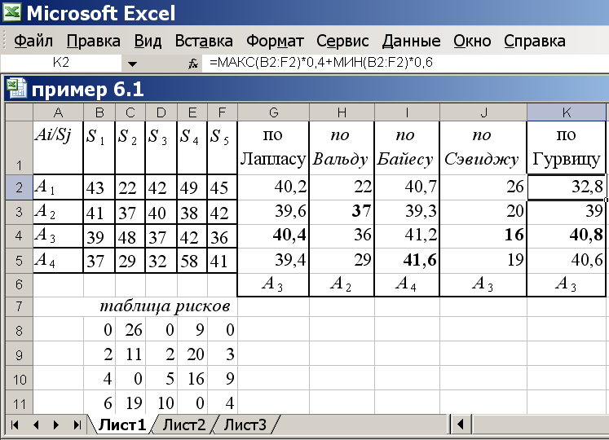
Вычисляем функции полезности для критерия Лапласа. Для этого ставим курсор в ячейку G2 и вводим формулу, усредняющую значения показателей привлекательности по первой альтернативе. Для этого вызываем мастер функций, нажимая на кнопку fx и выбираем в категории «Статистические» функцию «СРЗНАЧ», в качестве аргумента функции указываем ячейки B2:F2, обводя их курсором. Нажимаем ОК, видим результат 40,2. Автозаполняем ячейки G2-G5, перетаскивая нижний правый уголок ячейки G2. Видно, что наибольшая функция полезности 40,4 для альтернативы А₃. Вводим в G6: «А₃».
Для критерия Вальда вычисляем наименьшие показатели привлекательности для каждой альтернативы. Для этого вводим в Н2 функцию МИН с аргументами B2:F2: «=МИН(B2:F2)» (кавычки не вводить!). Автозаполняем на Н2-Н5. Выбираем альтернативу, где результат наибольший. Это значение 37 для альтернативы А₂, вводим в Н6: «А₂».
Для критерия Байеса функции полезности равны суммам выигрышей, умноженным на вероятности их исходов. Вводим в I2 формулу:
«=В2*0,3+C2*0,2+D2*0,1+E2*0,3+F2*0,1», автозаполняем на I2-I5. Выбираем альтернативу с наибольшей функцией полезности, то есть А₄, вводим в I6: «А₄».
Для критерия Сэвиджа необходимо построить матрицу рисков.
Для этого ставим курсор в ячейку В8 и вводим формулу «=МАКС(B$2:B$5)-B2», автозаполняем результат на ячейки В8-F11.
Далее находим максимальный риск для каждой альтернативы. Для этого ставим курсор в ячейку J2 и вводим «=МАКС(B8:F8)», автозаполняем результат на J2-J5. Выбираем альтернативу с минимальным риском, это А₃. Вводим в J6: «А₃».
Для критерия Гурвица нужно наибольшее значение каждой альтернативы умножить на α (по условию α = 0,4 ), наименьшее на (1- α) и результаты сложить. Вводим в К2 формулу:
=МАКС(B2:F2)*0,4+МИН(B2:F2)*0,6 и автозаполняем результат на К2-К5. Выбираем альтернативу с наибольшей функцией полезности. Это А₃, вводим К6: «А₃». Задача решена.
Рассмотрим теперь метод решения задачи в случае минимизации критерия – «чем меньше, тем лучше».
ПРИМЕР 2. Фермер, имея в аренде большие площади под посев кукурузы, заметил, что влажности почвы в сезон созревания кукурузы недостаточно, чтобы получить максимальный урожай. Эксперты советовали фермеру провести дренажные каналы в период конца весны – начала лета, что должно значительно повысить урожай. Были предложены 5 проектов дренажных каналов: A₁, A₂, A₃, A₄, A₅, затраты на которые зависят от погодных условий в период весна – лето.
Возможны варианты: S₁ – дождливая весна и дождливое лето; S₂ – дождливая весна и сухое лето; S₃ – сухая весна и дождливое лето; S₄ – сухая весна и сухое лето. Матрица затрат имеет вид:
Ai/Sj | S₁ | S₂ | S₃ | S₄
A₁ | 21 | 12 | 22 | 25
A₂ | 20 | 21 | 18 | 19
A₃ | 16 | 33 | 14 | 17
A₄ | 23 | 16 | 19 | 24
A₅ | 15 | 16 | 24 | 26
Выбрать наилучшую альтернативу, используя критерии Лапласа, Вальда, Байеса с p₁ = 0,2; p₂ = 0,3; p₃ = 0,3; p₄ = 0,2 , Сэвиджа и Гурвица при коэффициенте доверия α = 0,7 .
Вводим данные в электронную таблицу и готовим подписи в ячейках для дальнейшего расчета согласно рис. 2:
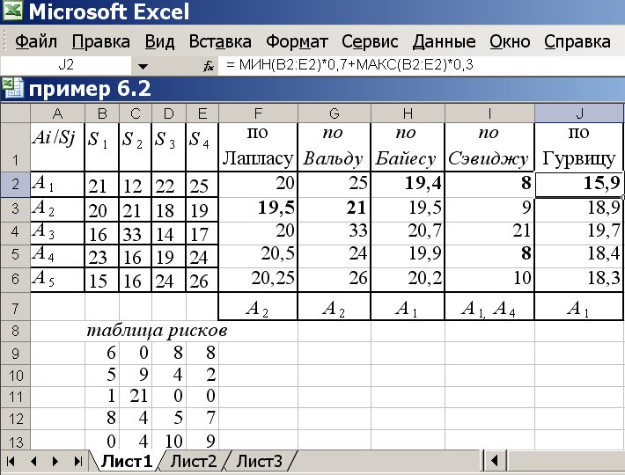
Вычисляем функции полезности для критерия Лапласа. Для этого ставим курсор в ячейку F2 и вводим формулу:
«=СРЗНАЧ(В2:Е2)», автозаполняем на F2-F6. Наилучшей в данном случае считается альтернатива с минимальной функцией полезности, это А₂. Вводим в F7: «А₂».
Для критерия Вальда вычисляем наибольшие показатели привлекательности для каждой альтернативы. Для этого вводим в G2 функцию «=МАКС(B2:E2)», автозаполняем на G2-G6. Выбираем альтернативу, где результат наименьший, вводим в G7: «А₂».
Для критерия Байеса функция полезности вычисляется так же как и для предыдущего примера (но для 4-х состояний природы), в ячейку Н2 формулу «=B2*0,2+C2*0,3+D2*0,3+E2*0,2», автозаполняем на Н2-Н6. Выбираем альтернативу с наименьшей функцией полезности, это А₁, вводим в Н7: «А₁».
Для критерия Сэвиджа необходимо построить матрицу рисков. Для этого ставим курсор в ячейку В9 и вводим формулу «=B2-МИН(B$2:B$6)», автозаполняем результат на ячейки В9-Е13.
Далее находим максимальный риск для каждой альтернативы. Для этого ставим курсор в ячейку I2 и вводим «=МАКС(B9:E9)», автозаполняем результат на I2-I6. Выбираем альтернативу с минимальным риском, таких альтернатив две, это А₁ и А₄. Вводим в I7: «А₁, А₄».
Для критерия Гурвица нужно наименьшее значение каждой альтернативы умножить на α (по условию α = 0,7), наибольшее на (1– α) и результаты сложить. Вводим в J2 формулу:
= МИН(B2:E2)*0,7+МАКС(B2:E2)*0,3
и автозаполняем результат на J2-J6. Выбираем альтернативу с наименьшей функцией полезности. Это А₁, вводим J7: «А₁». Задача решена.
Практические задания
Задание 1. Директор торговой фирмы, продающей телевизоры, решил открыть представительство в областном центре. У него имеются альтернативы либо создавать собственный магазин в отдельном помещении, либо организовывать сотрудничество с местными торговыми центрами. Всего можно выделить 5 альтернатив решения: A₁, A₂, A₃, A₄, A₅. Успех торговой фирмы зависит от того, как сложится ситуация на рынке предоставляемых услуг. Эксперты выделяют 4 возможных варианта развития ситуации S₁, S₂, S₃, S₄.
Прибыль фирмы для каждой альтернативы при каждой ситуации представлена матрицей выигрышей aij (млн. р./год).
Аi/Bj | S₁ | S₂ | S₃ | S₄
A₁ | a | 10 | 14 | 5
A₂ | 9 | 10 | 11 | 10
A₃ | 2 | 4 | a | 22
A₄ | 12 | 14 | 10 | 1
A₅ | 15 | 6 | 7 | 14
Выбрать наилучшую альтернативу, используя критерии Лапласа, Вальда, Байеса с p1 = 0,4; p2 = 0,3; p3 = 0,1; p4 = 0,2 , Сэвиджа и Гурвица при коэффициенте доверия α = 0,6.
Значение неизвестного параметра а взять равным номеру варианта.
Задание 2. Нефтяная компания собирается построить в районе крайнего севера нефтяную вышку. Имеется 4 проекта A, B, C и D.
Затраты на строительство (млн. руб.) зависят от того, какие погодные условия будут в период строительства. Возможны 5 вариантов погоды S₁, S₂, S₃, S₄, S₅. Выбрать оптимальный проект для строительства используя критерии Лапласа, Вальда, Байеса с p₁ = 0,1; p₂= 0,2; p₃= 0,3; p₄= 0,2; p₅ = 0,2, Сэвиджа и Гурвица при α = 0,6. Матрица затрат имеет вид:
Аi/Sj | S₁ | S₂ | S₃ | S₄ | S₅
A₁ | а | 12 | 8 | 10 | 5
A₂ | 9 | 9 | 10 | 7 | 8
A₃ | 6 | 8 | 15 | a | 7
A₄ | 9 | 10 | 8 | 11 | 7
Значение неизвестного параметра а взять равным номеру варианта.
Практическая работа №9
Постановка сетевых задач. Задача о максимальном потоке. Задача о потоке минимальной стоимости.
Цель: научиться решать сетевые задачи.
Основные теоретические положения
Пусть задана сеть G(V, E), в которой каждой ее дуге приписаны 2 значения: пропускная способность и – стоимость доставки единицы потока по дуге . Требуется найти поток заданной величины B из источника в сток минимальной стоимости. Под стоимостью потока будем понимать стоимость доставки того или иного количества вещества из источника в сток.
Математическая модель задачи имеет вид:
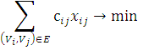
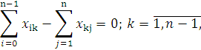
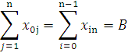
Путь минимальной стоимости – это путь, у которого сумма стоимостей, приписанных дугам, является минимальной. Можно последовательно находить различные пути минимальной стоимости и пропускать потоки по ним до тех пор, пока суммарная величина потока по всем путям не будет равна заданной величине B. На этой идее основан алгоритм Басакера-Гоуэна:
- Полагаем все дуговые потоки и величину потока на сети равной 0.
- Находим путь минимальной стоимости , используя стоимости, приписанные дугам на предыдущей итерации.
- Определяем пропускную способность найденного пути
Определяем величину потока
, где k – текущая итерация.
Если получим, что величина =, то переходим к заключительному этапу, иначе – продолжаем алгоритм.
- Находим величину потока по каждой дуге, принадлежащей найденному пути :
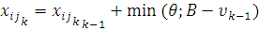.
Пропускные способности дуг, симметричных дугам пути полагаем равными величинам соответствующим дуговых потоков.
- Определяем модифицированные дуговые стоимости по формуле
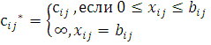
Если для какой-то дуги , то модифицированная стоимость симметричной ей дуги равна величине , взятой с обратным знаком. Возвращаемся к 1-му этапу.
Заключительный этап: вычисляем величину стоимости потока по формуле .
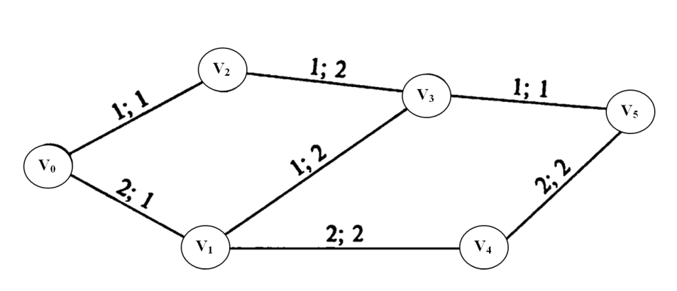
Пример: Найти поток из вершины в вершину величины B=3 на сети, представленной на рисунке 8, обладающий минимальной стоимостью. Первое число, приписанное каждому ребру, означает пропускную способность, второе – стоимость доставки единицы потока по ребру из одной вершины в другую. Доставка по любому ребру может осуществляться в любом направлении.

Рисунок 1
Считаем, что все x_{ij}=0,
Итерация 1
- Применяя алгоритм нахождения кратчайшего пути, определяем, что минимальная стоимость доставки единицы потока из источника в сток равна 4 и достигается по путям:
- Определяем пропускные способности найденных путей и величину потока
Выберем для рассмотрения путь .
- Определяем величины потоков по дугам сети и пропускные способности дуг, симметричных дугам пути:
- Определяем модифицированные стоимости дуг пути по формуле
,
Итерация 2
- Применяя алгоритм нахождения кратчайшего пути, определяем, что минимальная стоимость доставки единицы потока из источника в сток равна 4 и достигается по путям:
- Определяем пропускные способности найденных путей и величину потока
В этом случае поток пропускаем сразу по 2 путям, так как пропускные способности общих дуг равны 2 единицам. Сумма
Следовательно, переходим к заключительному этапу.
Находим стоимость потока
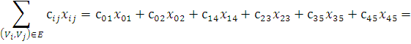
При этом потоки по дугам взаимно погашаются.
Задача о кратчайшем маршруте и метод ее решения.
Пусть задана сеть G(V, E), в которой приписанные ее дугам значения – это расстояния между вершинами, образующими эту дугу. То есть – расстояние между вершинами Требуется найти кратчайший путь от источника в сток .
Составим математическую модель задачи.
Что нам необходимо найти? Список дуг образующих кратчайший путь . Целевые переменные обозначим – наличие или отсутствие дуги в оптимальном пути.
Целевая функция, подлежащая оптимизации – минимизация общей длины пути
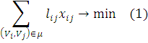
Запишем ограничения задачи:
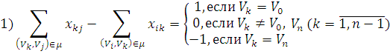
Выполнение этого ограничения гарантирует, что путь начнется в вершине и завершится в вершине .
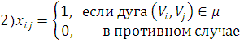
Это ограничение логически вытекает из смыслового наполнения целевых переменных.
Данная задача является задачей линейного программирования. Составим двойственную к ней, руководствуясь следующими правилами:
- Число переменных двойственной задачи равно количеству ограничений прямой задачи.
- Правые части ограничений прямой задачи становятся коэффициентами в целевой функции соответствующих целевых переменных двойственной задачи; а коэффициенты в целевой функции целевых переменных становятся правыми частями ограничений в двойственной задаче.
- Смысл экстремума целевой функции двойственной задачи меняется на противоположный по смыслу прямой задачи.
- Матрица коэффициентов системы ограничений транспонируется.
- Если на i-ую переменную прямой задачи наложено условие неотрицательности, то i-е условие системы ограничений двойственной задачи является неравенством, если не наложено – строгим равенством.
- Если в прямой задаче имеются ограничения равенства, то на соответствующие переменные двойственной задачи не накладывается условие неотрицательности.
Получим задачу:
Все двойственные переменные не ограничены по знаку и имеют такой смысл: ( – наименьшее расстояние из вершины в вершину .
Рассмотрим алгоритм отыскания значений двойственных переменных. Обозначим через – множество помеченных вершин сети, а через – множество непомеченных
Предварительный шаг:
Помечаем источник () числом
Основной шаг:
1)Находим дуги, начальные вершины которых , а конечные . Для каждой из этих дуг определяем величину , где – пометки вершин .
Находим значение и выделяем дуги, на которых достигается этот минимум. Вершинам, являющимся конечными вершинами выделенных дуг, припишем значение , и включим данные вершины во множество .
- Проверяем выполнимость условия для всех дуг сети, оба конца которых принадлежат . Если для какой-то дуги это условие не выполняется, то соответствующее значение заменяем на . Дугу выделяем и переходим к пункту 1). Пометку вершин продолжаем до тех пор, пока не будет помечен сток . На длину кратчайшего пути от источника к стоку укажет значение .
Заключительный шаг: Оптимальный путь или пути (если их несколько), определяем, двигаясь по выделенным дугам от стока к источнику в направлении, обратном их ориентации. При этом в путь включаются те дуги , для которых
.
Алгоритм сходится за конечное число шагов при условии, что сумма длин дуг любого контура, содержащегося в сети, неотрицательна.
Пример: Найти кратчайший путь на сети, изображенной на рисунке 6, из вершины в вершину .

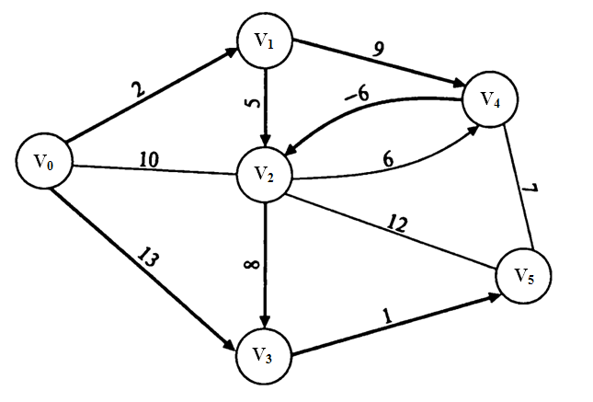
Рисунок 2
- Помечаем источник
;
. Значит, помечаем значением
И теперь множество (
Для дуги условие выполняется.
. Значит, помечаем значением теперь множество (
Для дуг из множества ( условие выполняется.
.
Значит, помечаем значением
И теперь множество
(
Условие выполняется для всех дуг из множества ( кроме : . Поэтому исправляем отметку вершины
.
Значит, помечаем значением
И теперь множество
Для дуг из множества ( условие выполняется.
Помечаем сток значением .

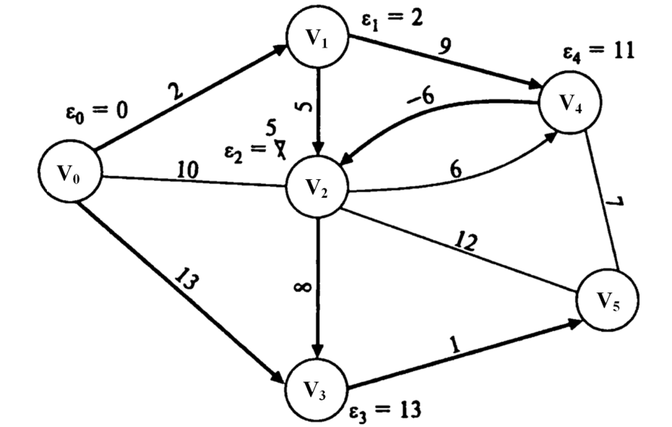

Рисунок 3
На заключительном шаге находим оптимальный путь. При этом в него включаем только те дуги , для которых выполняется условие
Так как , то – последняя дуга искомого пути. Продолжая, находим 2 кратчайших пути:
Практические задания
Имеется транспортная система, представленная сетевой моделью следующего вида. Цифры у дуг означают удельные стоимости перевозки по дугам, соединяющим соответствующие узлы. Требуется определить маршрут, стоимость которого была бы минимальна.
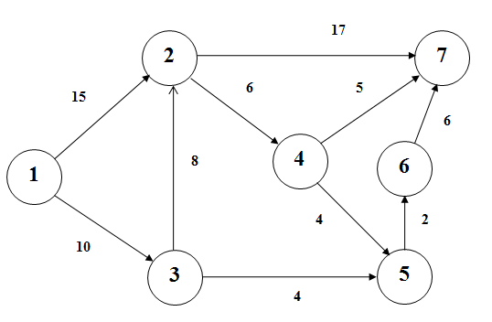
Контрольные вопросы
1.Основные понятия теории принятия решений. Современный этап развития теории принятия решений.
2. Программирование на сетях. Графы. Способы задания графов.
3. Задача о максимальном потоке: теорема Форда-Фалкерсона, алгоритм Форда нахождения максимального потока.
4. Задача о потоке минимальной стоимости: алгоритм Басакера-Гоуэна нахождения оптимального потока.
5. Задача о кратчайшем маршруте и метод ее решения.
Практическая работа №10
Решение задач коммивояжера в электронных таблицах.
Цель: Овладение практическими навыками проверки гипотез.
Теоретические сведения
Имеется n городов. Выезжая из исходного города А₁, коммивояжер должен побывать во всех остальных городах по одному разу и вернуться в город А₁. Задача заключается в определении последовательности объезда городов, при которой коммивояжеру требуется минимизировать некоторый критерий эффективности — стоимость проезда, время в пути, суммарное расстояние и т.д.

Математическая модель
Пусть задана матрица T=||t_{ij}||, в которой задано время, затрачиваемое на переезд между городами, и требуется минимизировать время в пути.
Введем булевы переменные:
$δ_{\text{ij}}=1$, если коммивояжер переезжает из города А_{i} в город А_{j}, i ≠ j;
$δ_{\text{ij}}=0$, в противном случае, $i, j=\overline{1, n}$.
Целевая функция имеет вид: $\sum_{i=1}^{n}{\sum_{j=1}^{n}{t_{\text{ij}}⋅δ_{\text{ij}}}}→\text{min}$.ЦФ представляет собой суммарное время в пути.Ограничения имеют вид:
$\sum_{j=1}^{n}{δ_{\text{ij}}=1, i=\overline{1, n}}$, (1)
$\sum_{i=1}^{n}{δ_{\text{ij}}=1, j=\overline{1, n}}$, (2)
Так как нельзя непосредственно возвращаться из города i в город i, то $t_{\text{ij}}=∞, i=j$.
Исключение подциклов длины меньшей n задается условием
$u_{i}−u_{j}+(n−1)⋅δ_{\text{ij}}≤n−2, i,j= \overline{2, n}, i≠j$, (3)
где $u_{i}$ — неограниченные действительные переменные.
Условия (1) означают, что коммивояжер выезжает из каждого города один раз, а условия (2) — что он въезжает один раз в каждый город. Условия (3) предназначены обеспечить связность маршрута коммивояжера. Более точно, эти условия запрещают любой цикл, не проходящий через город 1, и тем самым исключают ситуации, подобные приведенной на рисунке.
4
1
3
2
7
5
6

Решение в Excel
Коммивояжеру, находящемуся в Париже, необходимо посетить три города. Он получил информацию о стоимости проезда самолетом в каждый из выбранных городов и стоимость проезда из одного города в другой. На основе добытых данных он составил матрицу стоимостей (см. табл.) проезда в выбранные города и обратно. Зная матрицу стоимостей коммивояжеру надо так составить маршрут путешествия, чтобы затраты на путешествие были бы минимальными и чтобы выполнялось требование: каждый пункт посещается только один раз.
Прибыл в  Выехал из | Париж | Берлин | Рим | Лондон
Париж | ∞ | 270 | 430 | 160
Берлин | 70 | ∞ | 160 | 10
Рим | 200 | 130 | ∞ | 350
Лондон | 210 | 160 | 250 | ∞
Вид электронной таблицы, созданной для решения задачи, представлен на рис. 1.
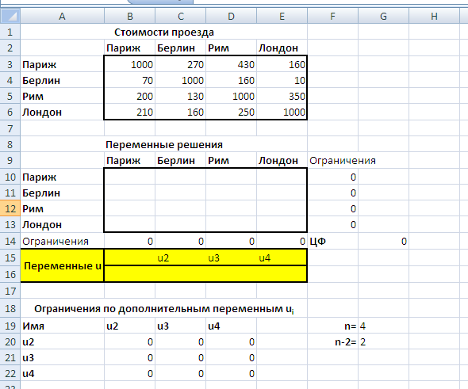
Рисунок 1
Здесь заданы стоимости проезда из города в город (блок B3:E6). Значения переменных $δ_{\text{ij}}$располагаются в блоке B10:E13.
Для вычислений необходимо задать размерность задачи n (количество городов) — ячейка G19.
Целевая функция расположена в ячейке G14. Ограничения находятся в блоках B14:E14 (коммивояжер въезжает один раз в каждый город) и F10:F13 (коммивояжер выезжает из каждого города один раз). В задаче коммивояжера есть ряд специфических ограничений по дополнительным переменным $u_{i}$(см. мат модель). Формулы этих ограничений находятся в блоке ячеек B20:D22. Значения самих переменных располагаются в блоке C16:E16.
Вид электронной таблицы в режиме отображения формул представлен на рис. 2.
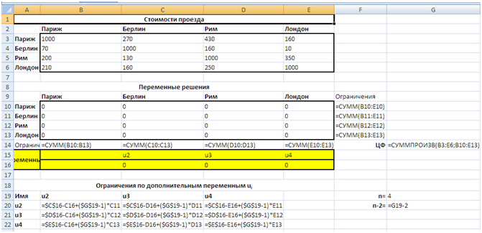
Рисунок 2
На рис. 3 представлена запись условий задачи в окне «Поиск решения». Хотя дополнительные переменные не относятся к целевой функции, они, также как и $δ_{\text{ij}}$, являются изменяемыми, поэтому адреса содержащих их ячеек должны быть введены в поле Изменяя ячейки одновременно с адресами переменных целевой функции (через «;»).
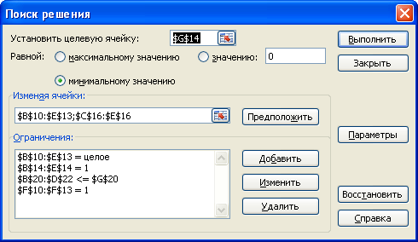
Рисунок 3
По результатам поиска решения найден ответ задачи: из Парижа коммивояжер летит в Лондон, оттуда в Рим, затем в Берлин, откуда возвращается в Париж. Общая стоимость перелета составит 610 д. е. (см. рис. 4).
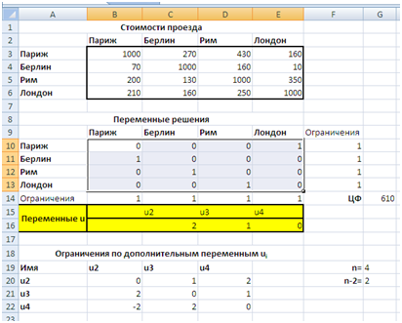
Рисунок 4
П
Л
Р
Б
160
250
130
70

Практическое задание

Решить задачу коммивояжера
Зная расстояния между населенными пунктами коммивояжеру надо так составить маршрут путешествия, чтобы каждый пункт посещался только один раз и затраты времени на путешествие были бы минимальными. Матрица расстояний (стоимостей переезда) представлена в виде:

Вариант 1
прибыл в  выехал из | 1 | 2 | 3 | 4 | 5
1 | ∞ | 1 | 2 | 5 | 2
2 | 1 | ∞ | 5 | 6 | 4
3 | 6 | 3 | ∞ | 4 | 2
4 | 5 | 1 | 1 | ∞ | 5
5 | 4 | 3 | 4 | 2 | ∞

Вариант 2
прибыл в  выехал из | 1 | 2 | 3 | 4 | 5
1 | ∞ | 2 | 4 | 10 | 4
2 | 1 | ∞ | 15 | 6 | 4
3 | 6 | 3 | ∞ | 14 | 2
4 | 5 | 21 | 10 | ∞ | 5
5 | 14 | 3 | 4 | 7 | ∞

Вариант 3
прибыл в  выехал из | 1 | 2 | 3 | 4 | 5
1 | ∞ | 2 | 30 | 1 | 4
2 | 1 | ∞ | 5 | 6 | 2
3 | 6 | 12 | ∞ | 8 | 12
4 | 5 | 6 | 10 | ∞ | 7
5 | 14 | 13 | 14 | 7 | ∞

Вариант 4
прибыл в  выехал из | 1 | 2 | 3 | 4 | 5
1 | ∞ | 2 | 5 | 2 | 1
2 | 4 | ∞ | 6 | 5 | 1
3 | 2 | 4 | ∞ | 3 | 6
4 | 1 | 1 | 5 | ∞ | 4
5 | 4 | 3 | 4 | 5 | ∞

Вариант 5
прибыл в  выехал из | 1 | 2 | 3 | 4 | 5
1 | ∞ | 12 | 40 | 1 | 14
2 | 10 | ∞ | 15 | 16 | 7
3 | 6 | 12 | ∞ | 8 | 12
4 | 15 | 16 | 11 | ∞ | 9
5 | 14 | 13 | 14 | 7 | ∞

Вариант 6
прибыл в  выехал из | 1 | 2 | 3 | 4 | 5
1 | ∞ | 12 | 23 | 4 | 14
2 | 9 | ∞ | 15 | 10 | 5
3 | 12 | 8 | ∞ | 6 | 12
4 | 11 | 9 | 12 | ∞ | 16
5 | 14 | 13 | 10 | 8 | ∞

Размещено Вариант 7
прибыл в  выехал из | 1 | 2 | 3 | 4 | 5
1 | ∞ | 10 | 2 | 7 | 3
2 | 3 | ∞ | 4 | 2 | 1
3 | 2 | 12 | ∞ | 5 | 4
4 | 7 | 3 | 11 | ∞ | 6
5 | 14 | 2 | 8 | 2 | ∞

Вариант 8
прибыл в  выехал из | 1 | 2 | 3 | 4 | 5
1 | ∞ | 1 | 14 | 9 | 6
2 | 2 | ∞ | 12 | 4 | 4
3 | 3 | 6 | ∞ | 11 | 1
4 | 5 | 9 | 21 | ∞ | 10
5 | 14 | 43 | 4 | 7 | ∞

Вариант 9
прибыл в  выехал из | 1 | 2 | 3 | 4 | 5
1 | ∞ | 2 | 4 | 10 | 4
2 | 1 | ∞ | 15 | 6 | 4
3 | 6 | 3 | ∞ | 14 | 2
4 | 5 | 21 | 10 | ∞ | 5
5 | 14 | 3 | 7 | 3 | ∞

Вариант 10
прибыл в  выехал из | 1 | 2 | 3 | 4 | 5
1 | ∞ | 12 | 5 | 6 | 11
2 | 5 | ∞ | 8 | 3 | 4
3 | 10 | 6 | ∞ | 2 | 3
4 | 1 | 2 | 4 | ∞ | 4
5 | 3 | 2 | 5 | 7 | ∞

Вариант 11
прибыл в  выехал из | 1 | 2 | 3 | 4 | 5
1 | ∞ | 2 | 22 | 9 | 4
2 | 1 | ∞ | 6 | 2 | 5
3 | 8 | 11 | ∞ | 7 | 12
4 | 4 | 9 | 8 | ∞ | 6
5 | 9 | 10 | 14 | 12 | ∞

Вариант 12
прибыл в  выехал из | 1 | 2 | 3 | 4 | 5
1 | ∞ | 20 | 15 | 2 | 9
2 | 5 | ∞ | 7 | 12 | 3
3 | 2 | 10 | ∞ | 3 | 6
4 | 11 | 3 | 5 | ∞ | 14
5 | 4 | 5 | 4 | 8 | ∞

Вариант 13
прибыл в  выехал из | 1 | 2 | 3 | 4 | 5
1 | ∞ | 1 | 2 | 5 | 2
2 | 1 | ∞ | 5 | 6 | 4
3 | 6 | 3 | ∞ | 4 | 2
4 | 5 | 1 | 1 | ∞ | 5
5 | 4 | 3 | 4 | 2 | ∞

Вариант 14
прибыл в  выехал из | 1 | 2 | 3 | 4 | 5
1 | ∞ | 12 | 5 | 6 | 11
2 | 5 | ∞ | 8 | 3 | 4
3 | 10 | 6 | ∞ | 2 | 3
4 | 1 | 2 | 4 | ∞ | 4
5 | 3 | 2 | 5 | 7 | ∞

Вариант 15
прибыл в  выехал из | 1 | 2 | 3 | 4 | 5
1 | ∞ | 2 | 4 | 10 | 4
2 | 1 | ∞ | 15 | 6 | 4
3 | 6 | 3 | ∞ | 14 | 2
4 | 5 | 21 | 10 | ∞ | 5
5 | 14 | 3 | 7 | 3 | ∞

Вариант 16
прибыл в  выехал из | 1 | 2 | 3 | 4 | 5
1 | ∞ | 11 | 25 | 3 | 14
2 | 9 | ∞ | 15 | 6 | 17
3 | 5 | 5 | ∞ | 12 | 10
4 | 11 | 9 | 16 | ∞ | 15
5 | 7 | 12 | 14 | 10 | ∞

Контрольные вопросы
- Перечислите этапы решения задач оптимизации
- Какие виды задач можно решать методами линейного программирования?
- Опишите процедуру задания ограничений при решении задач оптимизации
- Дайте определение компьютерной модели
- В чем заключается отличие компьютерной и математической модели поставленной задачи?
- Как задается метод решения при поиске оптимального решения задачи?
- Что понимается под целевой ячейкой?
- Дайте определение теневой цены.
- Зачем необходимо проводить анализ чувствительности решения?
- Что понимается под оптимальным решением задачи?
Практическая работа №11
Решение сетевых задач методом ветвей и границ в Matcad
Цель: научиться использовать Matcad при решении сетевых задач.
Теоретические обоснования
Представим, что необходимо обойти все города страны. Так как их много, то определить кратчайший путь затруднительно. Тогда можно выбрать некоторое разбиение множества городов, например, рассматривать республики, области или районы, и определить кратчайший путь, пересекающий каждое из выбранных подмножеств разбиения только один раз. Затем уже в пределах выбранных подмножеств достроить полученный путь до требуемого. Такой подход используется в методе ветвей и границ. Этот метод позволяет опознать бесперспективные частичные решения, в результате чего от дерева поиска на одном шаге отсекается целая ветвь. Тем не менее, удовлетворительных оценок быстродействию алгоритма Литтла, основанного на этом методе, и родственных алгоритмов нет, хотя практика показывает, что на современных ЭВМ они иногда позволяют решить задачу коммивояжера для графов с количеством вершин, меньшим 100.
Впервые метод ветвей и границ был предложен Лендом и Дойгом в 1960 для решения общей задачи целочисленного линейного программирования. Интерес к этому методу и фактически его «второе рождение» связано с работой Литтла, Мурти, Суини и Кэрела, посвященной задаче коммивояжера. Начиная с этого момента, появилось большое число работ, посвященных методу ветвей и границ и различным его модификациям. Столь большой успех объясняется тем, что авторы первыми обратили внимание на широту возможностей метода, отметили важность использования специфики задачи и сами воспользовались спецификой задачи коммивояжера.
Описание метода ветвей и границ
Пусть х¹ – центр куба Х. Вычисляем и присваиваем это значение рекорду . Разбиваем куб Х ^{1i} со стороной ½ и вычисляем значения целевой функции в их центрах: , i= 1,… 2^{n}, обновляя по ходу вычислений значение рекорда . Проверяем выполнение условия для i=1,…, 2^{n} и отбрасываем соответствующие подкубы. Каждый из оставшихся разбиваем на 2^{n} одинаковых подкубов Х^{2ij} со стороной ¼ и поступаем как прежде. На любом шаге у нас формируется множество К «кубиков» со сторонами 2^{-l}, l>=2, целое. Правило выбора очередного кубика для разбиения называется правилом ветвления – возможные варианты приводятся ниже. Кубики со стороной не больше исключаются из множества К – дробление кубика заканчивается. Также исключаются кубики, попавшие в множество (с индексом k – номером кубика) для текущего значения рекорда, – правило отсечения ветвей. Рекорд обновляется при получении меньшего значения целевой функции (правило получения границ, т.е. оценок). Значения целевой функции вычисляются в центре каждого нового подкубика, включаемого в К после разбиения выбранного для этого кубика. Алгоритм останавливается, когда К пусто.
Рис. 2. Граф-дерево
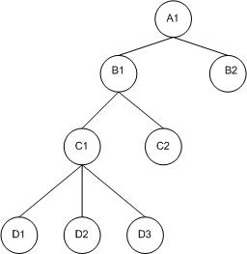

Указанная терминология и название метода определяются тем, что визуально данная схема перебора представляется в виде графа-дерева, корневая вершина которого соответствует кубу Х, вершины первого яруса – подкубам X^{li}, вершины второго яруса – кубикам X^{2li}, подсоединенным к своим порождающим вершинам X^{li}-го яруса, и т.д. (см. рис. 2). Если кубик исключается из К, его вершина закрывается – из нее не будут идти ветви на следующий ярус. Порядок закрытия вершины определяется правилом отсечения (своим для каждой массовой задачи), порядок раскрытия – правилом ветвления (своим для каждой индивидуальной задачи). Различают два вида правил ветвления по типу построения дерева решений (выбора вершин для раскрытия): «в ширину», когда сначала раскрываются все вершины одного яруса до перехода к следующему, и в «глубину» – всякий раз раскрывается лишь одна (обычно с лучшим значением рекорда) вершина на ярусе до конца ветви. На практике реализуют некоторую смесь, например, первое правило пока хватает машинной памяти (в К не слишком много элементов), затем переключаются на второе. Предпочтительность той или иной стратегии ветвления оценивается каждым вычислителем по-своему, исходя из главной задачи метода ветвей и границ – быстрее получить лучший рекорд, чтобы отсечь больше ветвей. Удачный выбор стратегии ветвления в МВГ (например, на основе имеющейся у вычислителя дополнительной информации или эвристических соображений об объекте) позволяет (хотя и не гарантированно) решать задачи большой размерности.
Отметим, что в худшем случае – не удается отбросить ни одной точки х – и приходим к полному перебору; т.е. указанная экспоненциальная оценка точна на классе всех липшицевых функций.
Практическое задание
Решить методом ветвей и границ задание из практической работы №10 по вариантам.

Контрольные вопросы
- Перечислите этапы решения задач оптимизации
- Какие виды задач можно решать методами линейного программирования?
- Опишите процедуру задания ограничений при решении задач оптимизации
- Дайте определение компьютерной модели
- В чем заключается отличие компьютерной и математической модели поставленной задачи?
- Как задается метод решения при поиске оптимального решения задачи?
- Что понимается под целевой ячейкой?
- Дайте определение теневой цены.
- Зачем необходимо проводить анализ чувствительности решения?
- Что понимается под оптимальным решением задачи?
Практическая работа №12
Методы сетевого планирования. Правила построения сетевых моделей в в Matcad.
Цель: научиться решать сетевые задачи различными методами.
Теоретические обоснования
Основой сетевого планирования и управления является сетевая модель, в которой моделируется совокупность взаимосвязанных работ и событий, отображающих процесс достижения определенной цели. Она может быть представлена в виде графика (рисунок 1.1) или таблицы (таблица 1.1).
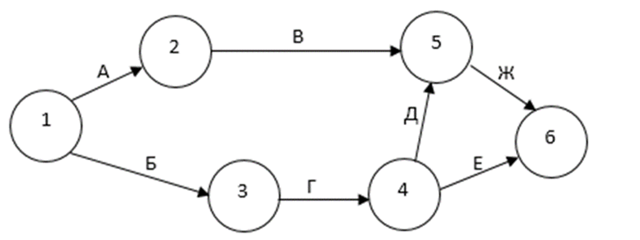
Рисунок 1.1 – Графическое представление сетевой модели
Таблица 1.1 – Представление сетевой модели в виде таблицы
Работа | Предшествующие ей работы | Продолжительность работы (дни)
А | - | 2
Б | - | 4
В | А | 3
Г | Б | 2
Д | Г | 5
Е | Г | 7
Ж | В, Д | 3
Основными элементами сетевой модели являются виды работ, события и путь. Работа представляет собой выполнение некоторого мероприятия, например, выполнение определенной технологической, управленческой или других операций. Работа связана с затратами времени и ресурсов, она должна иметь начало и конец. На сетевом графике работа изображается стрелкой. По количеству затрачиваемого времени работа может быть действительной, т.е. требующей затрат времени, и фиктивной, т.е. формально не требующей затрат времени. Фиктивная работа может реально существовать, например, передача документов от одного отдела к другому. Если продолжительность такой работы несоизмеримо мала по сравнению с продолжительностью других работ проекта, то формально ее принимают равной нулю. Существуют фиктивные работы, которым в реальности не соответствуют никакие действия. Такие фиктивные работы только представляют связь между другими работами сетевой модели. Работы связаны друг с другом таким образом, что выполнение одних работ может быть начато только после завершения некоторых других.
Событиями называют начальные и конечные точки работы, например, начало или окончание производственной операции. Предполагается, что событие не имеет продолжительности и не требует затрат ресурсов. Событие может начаться только тогда, когда закончатся все работы, ему предшествующие. Последующие работы могут начаться только тогда, когда событие свершится.
События на графике изображаются кружками. Выделяют исходное и завершающее события. Исходное событие не имеет предшествующих работ и событий. Завершающее событие не имеет последующих работ и событий.
Путь — это цепочка следующих друг за другом работ, соединяющих начальную и конечную вершины, например, в приведенной выше модели путями являются L₁ = (1, 2, 5, 6), L₂ = (1, 3, 4, 6) и др. Продолжительность пути определяется суммой продолжительностей составляющих его работ.
Сетевой график формируется на начальном этапе планирования процесса.
Вначале планируемый процесс разбивается на отдельные работы, составляется перечень работ и событий, продумываются их логические взаимосвязи и последовательность выполнения. Работы закрепляются за ответственными исполнителями, с помощью которых оценивается длительность каждой работы. Затем составляется сетевой график, после чего рассчитываются параметры событий и работ. Далее проводятся анализ и оптимизация сетевого графика, который при необходимости строится заново с пересмотром параметров событий и работ.
При построении сетевого графика необходимо соблюдать ряд правил:
- В сетевой модели не должно быть событий, из которых не выходит ни одна работа (дуга), за исключением завершающего события.
- В сетевой модели не должно быть событий, в которые не входит ни одна работа (дуга), за исключением исходного события.
- В сети не должно быть замкнутых контуров и петель, т.е. путей, соединяющих некоторые события с ними самими.
- Любые два события должны быть непосредственно связаны не более, чем одной работой.
- В сети рекомендуется иметь одно исходное и одно завершающее событие.
Если в составленной сети указанные правила не соблюдаются, то целесообразно обеспечить их выполнение с помощью введения фиктивных работ и событий.
Имеется комплекс работ по переносу участка воздушной высоковольтной линии. Необходимо построить сетевую модель по данным таблицы 2.1, рассчитать временные характеристики сетевого графа, найти время выполнения проекта и критический путь.
Исходным шагом для применения метода CPM является описание проекта в виде перечня выполняемых работ с указанием их взаимосвязи.
Таблица 2.1 Исходные данные задачи
Содержание работы | Непосредственно предшествующие работы | Длительность, ед. времени
A – оценка состава и содержания работ | - | 2
B – осведомление потребителей электроэнергии о временном отключении системы | А | 1
C – составление заявки на материалы и оборудование | А | 2
D – обследование района проведения работ | А | 1
E – доставка опор и материалов | С, D | 6
F – распределение опор по точкам монтажа | E | 7
G – увязка точек монтажа | D | 1
H – разметка точек монтажа | G | 1
I – рытье ям под опоры | H | 6
J – монтаж опор | F, I | 8
K – защита старых проводов | F, I | 2
L – протяжка новых проводов | K | 4
M – монтаж арматуры | L | 4
N – выверка провиса новых проводов | L | 4
O – подстрижка деревьев | D | 4
P – обесточивание и переключение линий | B, M, N, O | 1
Q – включение и фазировка новой линии | P | 1
R – уборка строительного мусора | Q | 2
S – снятие старых проводов | Q | 2
T – демонтаж старых опор | S | 4
U – доставка неиспользованных материалов на склад | J | 4
Используя данные таблицы правила построения сети, получаем график.
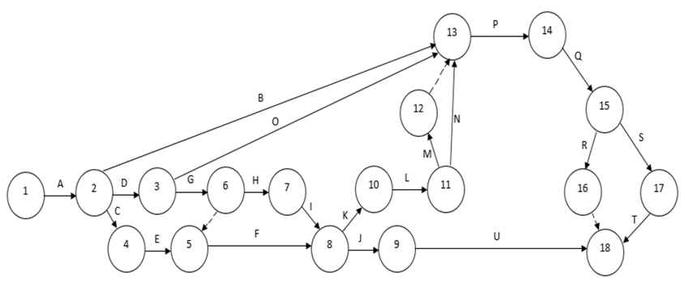
Рисунок 2.1 – Сетевая модель переноса участка воздушной высоковольтной линии.
Определим временные характеристики событий и критический путь для сетевого графика. При определении ранних сроков свершения событий t_{р}(i) продвигаемся в сетевом графике слева направо, и используем формулу (1.1). Самое раннее время свершения начального события (i=1) t_{р}(1) = 0, для i = 2 раннее время свершения события t_{р}(2) = t_{р}(1) + t(1,2) = 0 + 2 = 2 ед. времени. Аналогично определяются ранние сроки свершения и для других событий сетевого графика.
Длина критического пути равна раннему сроку свершения завершающего события, т.е. 35 ед. времени.
При определении поздних сроков свершения событий t_{п}(i) продвигаемся в сетевом графике в обратном направлении, т.е. справа налево. Для i = 18 (завершающее событие) поздний срок свершения события должен равняться ее раннему сроку (иначе изменится длина критического пути): t_{п}(18) = t_{р}(18) = 35 ед. времени. Для i = 17 t_{п}(17) = t_{п}(18) - t(17, 18) = 31 ед. времени. Аналогично по формуле (1.2) определяются поздние сроки свершения и для других событий сетевого графика.
По формуле (1.3) определяются резервы времени i -го события: R(1) = 0; R(2) = 2 - 2 =0; R(3) = 9 -3 = 6 и т.д.
Таблица 2.2 Временные характеристики событий сетевого графика
Работа | Ранний срок свершения события t_{р}(i) | Поздний срок свершения события t_{п}(i) | Резерв времени i-го события, R(i)
1 | 0 | 0 | 0
2 | 2 | 2 | 0
3 | 3 | 9 | 6
4 | 4 | 4 | 0
5 | 10 | 10 | 0
6 | 4 | 10 | 6
7 | 5 | 11 | 6
8 | 17 | 17 | 0
9 | 23 | 31 | 8
10 | 19 | 19 | 0
11 | 23 | 23 | 0
12 | 27 | 27 | 0
13 | 27 | 27 | 0
14 | 28 | 28 | 0
15 | 29 | 29 | 0
16 | 31 | 35 | 4
17 | 31 | 31 | 0
18 | 35 | 35 | 0
Анализируя таблицу 2.2, видим, что события 1, 2, 4, 5, 8, 10, 11, 12, 13, 14, 15, 17 и 18 не имеют резервов времени. Они и образуют критический путь. Теперь, используя формулы (1.4) – (1.8) определим временные параметры работ. Отдельная работа может начаться (и окончиться) в ранние, поздние или другие промежуточные сроки. Результаты расчетов запишем в таблицу 2.3.
Таблица 2.3 Временные характеристики работ сетевого графика
Работа (i, j) | Продолж-ность работы | t_{рн}(i, j) | t_{ро}(i, j) | t_{пн}(i, j) | t_{по}(i, j) | Резервы времени работы, R_{п}(i, j)
(1,2) | 2 | 0 | 2 | 0 | 2 | 0
(2,3) | 1 | 2 | 3 | 8 | 9 | 6
(2,4) | 2 | 2 | 4 | 2 | 4 | 0
(2,13) | 1 | 2 | 3 | 26 | 27 | 24
(3,6) | 1 | 3 | 4 | 9 | 10 | 6
(3,13) | 4 | 3 | 7 | 23 | 27 | 20
(4,5) | 6 | 4 | 10 | 4 | 10 | 0
(5,8) | 7 | 10 | 17 | 10 | 17 | 0
(6,7) | 1 | 4 | 5 | 10 | 11 | 6
(7,8) | 6 | 5 | 11 | 11 | 17 | 6
(8,9) | 8 | 17 | 25 | 23 | 31 | 6
(8,10) | 2 | 17 | 19 | 17 | 19 | 0
(9,18) | 4 | 23 | 27 | 31 | 35 | 8
(10,11) | 4 | 19 | 23 | 19 | 23 | 0
(11,12) | 4 | 23 | 27 | 23 | 27 | 0
(11,13) | 4 | 23 | 27 | 23 | 27 | 0
(12,13) | 0 | 27 | 27 | 27 | 27 | 0
(13,14) | 1 | 27 | 28 | 27 | 28 | 0
(14,15) | 1 | 28 | 29 | 28 | 29 | 0
(15,16) | 2 | 29 | 31 | 33 | 35 | 4
(15,17) | 2 | 29 | 31 | 29 | 31 | 0
(16,18) | 0 | 31 | 31 | 35 | 35 | 4
(17,18) | 4 | 31 | 35 | 31 | 35 | 0
Решим эту задачу средствами MS Excel.
Зафиксируем исходные данные задачи в ячейках A1:C25 таблицы Excel.
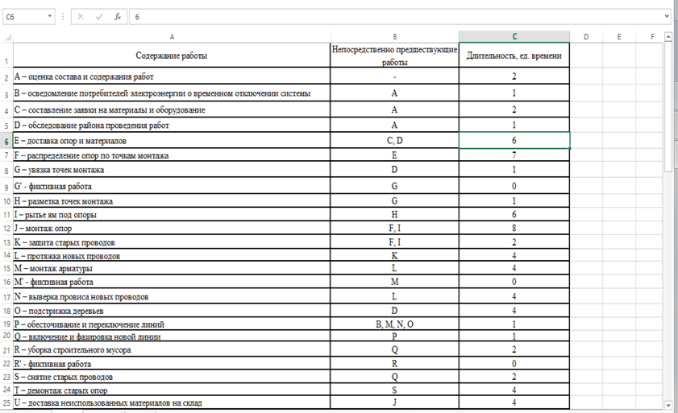
Рисунок 2.2 – Исходные данные задачи

Далее необходимо найти критический путь и его продолжительность. Для этого вводятся соответствующие ограничения и находится целевая функция, рассчитанная по формуле СУММПРОИЗВ(C2:C25;B28:B51). Данная функция должна стремиться к максимальному значению. Данные расчеты приведены на рисунка 2.3 и 2.4.

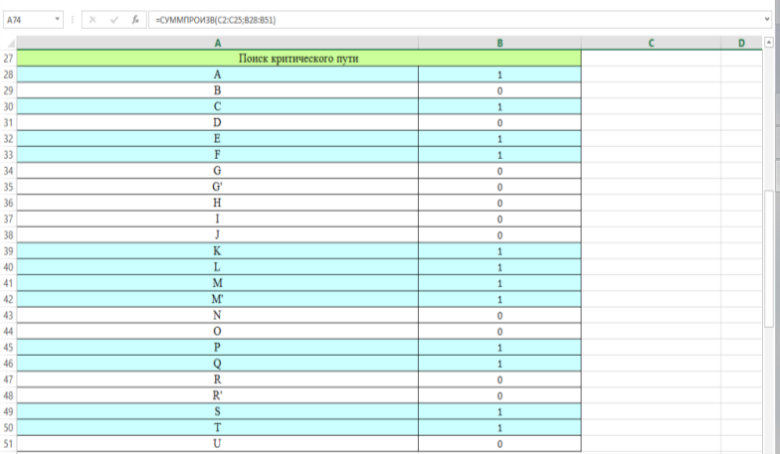
Рисунок 2.3 – Критический путь проекта

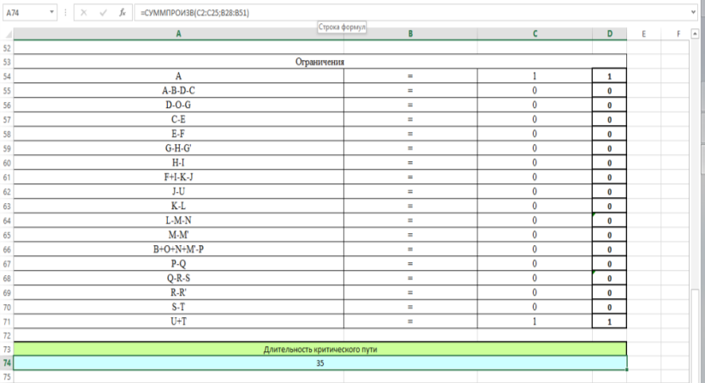
Рисунок 2.4 – Ограничения поиска и продолжительность критического пути
Из рисунка 2.3 видно, что критический пусть составляют работы A, C, E, F, K, L, M, P, Q, S и T. А длительность соответственно 35 единиц времени (см. рисунок 2.4).
Решим рассмотренную задачу в предыдущем разделе методом PERT. Для этого примем за наиболее вероятное время выполнения работы данные, приведенные в таблице 2.1 как длительность. Предположим, что оптимистическое время выполнения работы меньше на 40% наиболее вероятного, а пессимистическое время выполнения работы больше на 80%. Таким образом получаем следующую таблицу.
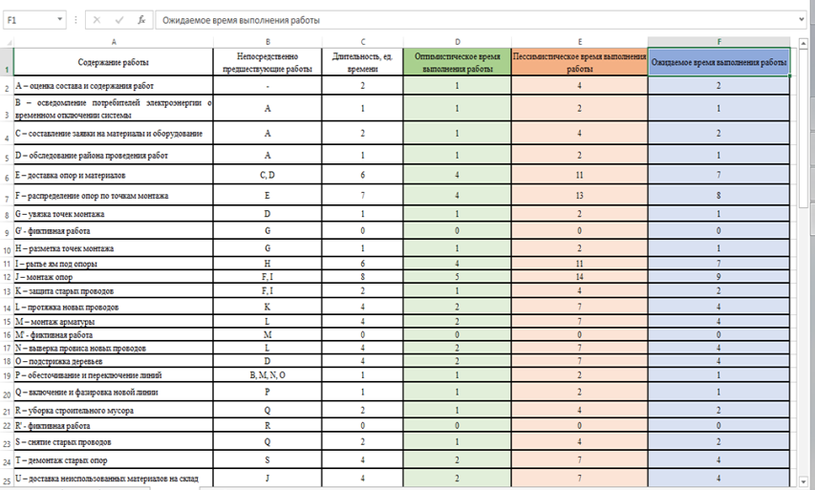
Рисунок 2.5 – Исходные данные задачи с учетом изменений
Далее найдем дисперсию для каждой работы, используя следующую формулу:
σ²(i, j) = [(t_{п}(i, j) – t_{о}(i, j))/6]², (2.1)
где t_{п}(i, j) – пессимистическое время выполнения работы i, j,
t_{о}(i, j) – оптимистическое время выполнения работы i, j.
Фиксируем полученные значения в ячейках G2:G25.

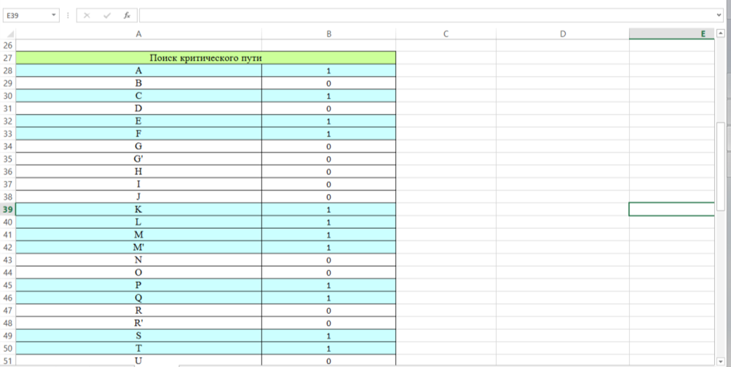
Рисунок 2.6 – Полученные данные дисперсий работ
По аналогии с предыдущим примером находим критический путь и его длительность. Как видно из рисунка 2.7 и 2.8 критический путь составляют работы A, C, E, F, K, L, M, P, Q, S и T, а длительность критического пути составила 37 единиц времени.
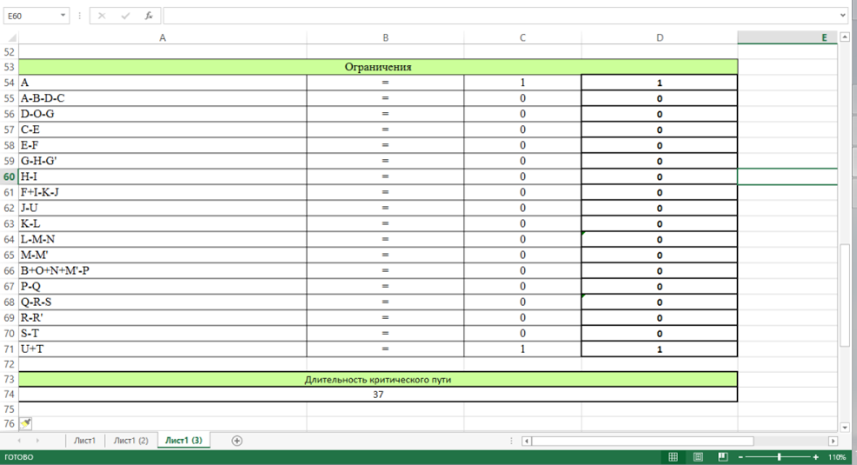
Рисунок 2.7 – Критический путь проекта

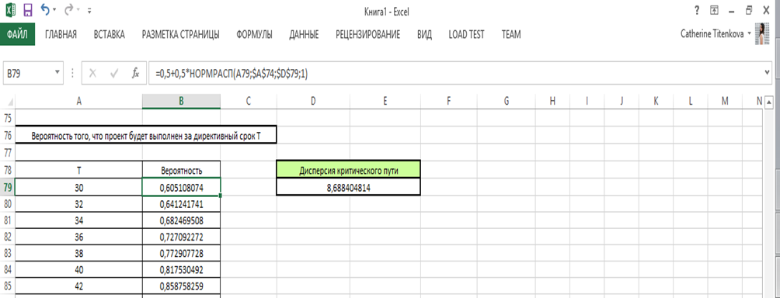
Рисунок 2.8 – Ограничения поиска и продолжительность критического пути
Введем понятие директивного срока. Директивный срок – календарный срок, установленный высшим органом управления для начала и окончания работ полностью и по этапам. Решим данную задачу, установив значения директивного срока. Примем значения директивного срока равным 30, 32, 34, …, 60. Используя формулу (1.11), рассчитаем вероятность того, что проект будет завершен по истечении директивного срока. Для этого необходимо рассчитать дисперсию критического пути, суммируя дисперсии работ, входящих в критический путь. Получаем следующие значения:
Далее можно построить график зависимости вероятности выполнения проекта за установленный директивный срок от значения директивного срока

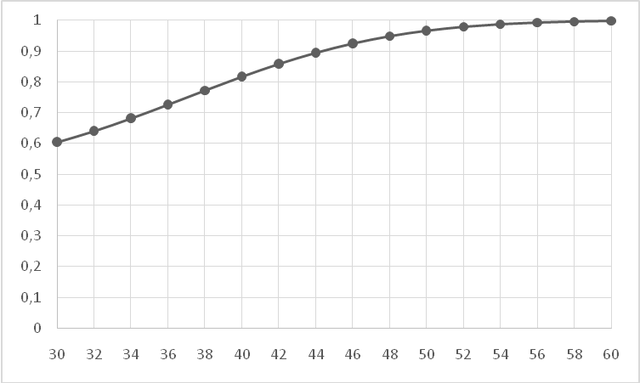
Рисунок 2.10 – Зависимость вероятности выполнения проекта за установленный директивный срок от значения директивного срока.
Исходя из результатов, отображенных на рисунке 2.10, можно сделать вывод, что с увеличением директивного срока, вероятность выполнения проекта увеличивается.
Практическое задание
Дана упорядоченная структурно-временная таблица перечня работ по организации выставки-продажи товаров. Требуется построить сетевой график, определить критический путь, критические работы, резервы времени, провести графический анализ комплекса работ и оптимизацию сетевой модели по критерию минимума времени Т при заданных ресурсах В.
Определить экономию. Построить оптимальный сетевой план работ.
№ п/п | Содержание работы | Обозн. | Опоры работы | Коэффиц. перер.  С_{i}=1/b_{i} | Длит. работы
1. | Заказ на оборудование и товары | а₁ | - | С₁=0,1 | t₁=13
2. | Разработка системы учёта спроса | а₂ | - | С₂=0,2 | t₂=15
3. | Отбор товаров и выписка счетов | а₃ | а₁ | С₃=0,3 | t₃=5
4. | Завоз товара | а₄ | а₃ | С₄=0,4 | t₄=6
5. | Завоз оборудования | а₅ | а₁ | С₅=0,5 | t₅=7
6 | Установка оборудования | а₆ | а₅ | С₆=0,6 | t₆=8
7. | Выкладка товара | а₇ | а₄ | С₇=0,7 | t₇=4
8. | Учёт наличия товара | а₈ | а₄ | С₈=0,8 | t₈=6
9 | Оформление зала и витрины | а₉ | а_{6 ,} а₇ | С₉=0,9 | t₉=5
10. | Изучение документов учёта | а₁₀ | а_{2 ,} а₈ | С₁₀=1,0 | t₁₀=6
11. | Репетиция выставки-продажи | а₁₁ | а_{9 ,} а₁₀ | С₁₁=1,1 | t₁₁=2
Практическая работа №13
Применение венгерского метода решения задач о назначениях в электронных таблицах.
Цель: научиться применять венгерский метод при решении задач о назначениях.

Теоретические обоснования и примеры
Задача о назначениях является типичным примером оптимального принятия управленческих решений. Эта задача позволяет распределить объекты из некоторого множества по группе субъектов из другого множества и это распределение должно соответствовать оптимальности одного или нескольких итоговых показателей.
Решение задачи о назначении венгерским методом.
Задача: Решить задачу о назначениях на максимум.
Не будем приводить какое-либо словесное условие, они могут быть разные, например «На работу устраиваются 6 кандидатов на 6 вакансий и они получили соответствующие оценки при собеседовании на каждую вакансию, провести набор кандидатов на шесть вакансий так, чтобы суммарная оценка кандидатов была максимальной» или «шесть станков выполняют шесть работ за время, заданное в таблице, составить производственный план…». Будем считать, что перед нами матрица (платежная, временная и т.д.) и нужно решить задачу о назначениях венгерским методом на максимум, т.е. выбрать по одной клетке в строке и столбцу так, чтобы из сумма была максимальна.
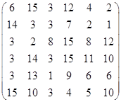
Решение:
Шаг 1:
Замечание: первый шаг требуется только для решения задачи на максимум, если вам требуется решить её на минимум, то пропустите его.
Преобразуем матрицу, заменив каждый элемент матрицы разностью максимального элемента этой строки и самого элемента.
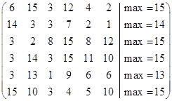
Вычтем
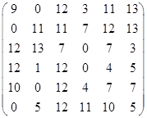
Шаг 2.
Требуется получить нули в каждой строке и в каждом столбце. В третьем, пятом и шестом столбцах нулей нет, вычтем из элементов этих столбцов минимальный элемент соответствующего столбца.
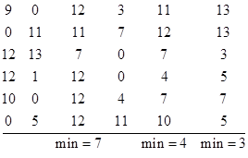
Вычтем
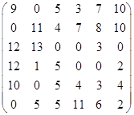
Шаг 3.
Получили матрицу, в которой в каждой строки и каждом столбце есть ноль. Нашей целью является отметить по одной ячейке в каждой строке и каждом столбце так, чтобы они были нулевые. В этой матрице только первые четыре строки и столбца удовлетворяют этому требованию. Отметим соответствующие ячейки рамкой.
Отметим как «недовольную строку», 5-ю, в которой мы такой ноль отметить не смогли, и второй столбец, он содержит ноль в пятой строке. Но второй столбец также содержит ноль в первой строке, отметим и ее как «недовольную». Первая строка нулей больше не содержит, т.е. процесс отмечания недовольных строк закончен, и мы получили ситуацию под названием «узкое место».
В таблице будем отмечать недовольные строки и столбцы звездочками, а число рядом со звездочкой будет означать порядок отмечания (для лучшего понимания процесса) .
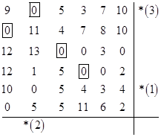
Выберем минимальный элемент в помеченных строках вне отмеченных строк. Это 3, стоящая в пятом столбце и пятом столбце.
Вычтем этот элемент из отмеченных строк и прибавим в полученных столбцах.
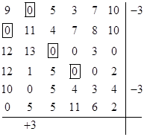
Выполним действия, заметим, что теперь можно отметить ноль в пятой строке и пятом столбце.
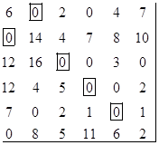
Шаг 4.
Не хватает еще нуля в 6-ой строке. Отметим её как недовольную, она имеет ноль в первом столбце, отметим его как недовольный, он, в свою очередь, содержит ноль во второй строке, отметим её, но она более нулей не содержит, процесс отмечания законен.
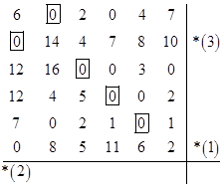
Выберем минимальный элемент в отмеченных строках вне отмеченных столбцов. Это элемент 2 в шестой строке и шестом столбце. Вычтем двойку из второй и шестой сток и прибавим её в первом столбце.
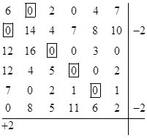
Выполним действия. Заметим, что теперь можно отметить еще один ноль.
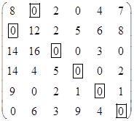
Получили матрицу с шестью нулями, по одному в каждой строке и столбце, следовательно, можно провести назначения (распределение работ и т.д.) по матрице:
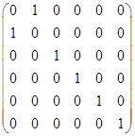
И стоимость (рациональность, время работ и т.д.) такого назначения составит:
Практическая работа №14
Уравнения Колмогорова.
Цель: научиться использовать уравнения Колмогорова для отыскания финальных вероятностей и осуществления анализа полученных решений.
Теоретические обоснования и примеры решений практических заданий
Уравнения Колмогорова дают возможность найти все вероятности состояний как функции времени. В теории случайных процессов доказывается, что если число состояний системы конечно и из каждого из них можно (за конечное число шагов) перейти в любое другое состояние, то предельные вероятности существуют.
Предельная вероятность состояния S_{i} имеет четкий смысл: она показывает среднее относительное время пребывания системы в этом состоянии. Например, если предельная вероятность состояния S₀, т.е. p₀=0,5, то это означает, что в среднем половину времени система находится в состоянии S₀.
Так как предельные вероятности постоянны, то, заменяя в уравнениях Колмогорова их производные нулевыми значениями, получим систему линейных алгебраических уравнений, описывающих стационарный режим. 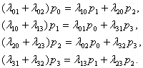
Пример. Техническое устройство может находиться в одном из трех состояний S₀, S₁, S₂. Интенсивность потоков, переводящих устройство из состояния, заданы в таблице.
Задача | Интенсивности потоков
Задача | λ₀₁ | λ₀₂ | λ₁₀ | λ₁₂ | λ₂₀ | λ₂₁
78 | 2 | 2 | 1 | 2 | 3 | 0
Необходимо построить размеченный граф состояний, записать систему уравнений Колмогорова, найти финальные вероятности и сделать анализ полученных решений.
Размеченный граф состояний имеет вид.
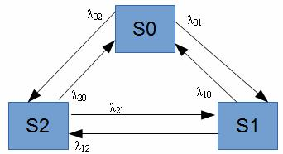
По графу запишем систему уравнений Колмогорова в общем виде:
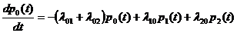
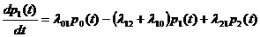
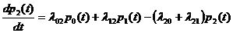
p₀(t) + p₁(t) + p₂(t) = 1
Вместо интенсивности потоков λ_{ij} запишем их конкретные значения и получим искомую систему:
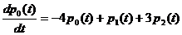
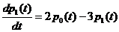
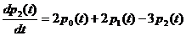
p₀(t) + p₁(t) + p₂(t) = 1
Чтобы найти финальные вероятности состояний, в уравнениях Колмогорова отбросим первое уравнения, а по остальным составим систему алгебраических уравнений:
2p₀-3p₁ = 0
2p₀+2p₁-3p₂=0
p₀ + p₁ + p₂ = 1.
Решим СЛАУ с помощью метода Гаусса.
Вывод: При достаточно большом времени работы техническое устройство с вероятностью p₀ = 0.36 будет находиться в состоянии S₀, с вероятностью p₁ = 0.24 в состоянии S₁ и с вероятностью p₂ = 0.4 в состоянии S₂.
Практическое задание
Техническое устройство может находиться в одном из трех состояний S₀, S₁, S₂. Интенсивность потоков, которые переводят устройства из одного состояния во второе, известны λ₀₁=2, λ₁₀=4, λ₂₁=2, λ₁₂=3, λ₂₀=4.
Необходимо построить размеченный граф состояний, записать систему уравнений Колмогорова, найти финальные вероятности и сделать анализ полученных решений.
Размеченный граф состояний имеет вид.
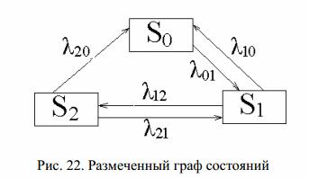
По графу запишем систему уравнений Колмогорова в общем виде:
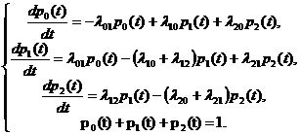
Вместо интенсивности потоков λ_{ij} запишем их конкретные значения и получим искомую систему:
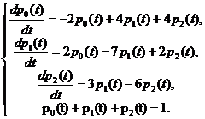
Чтобы найти финальные вероятности состояний, в уравнениях Колмогорова отбросим первое уравнения, а по остальным составим систему алгебраических уравнений:
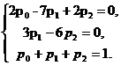
Делим первое уравнение на 2, а второе на 3 и получим систему
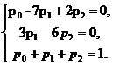
Из третьего уравнения вычитаем первое
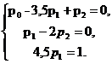
Отсюда получим p₁=0,22, p₂=0,11 и p₀=0,67.
Вывод: При достаточно большом времени работы техническое устройство с вероятностью p₀ = 0,67 будет находиться в состоянии S₀, с вероятностью p₁ = 0,22 в состоянии S₁ и с вероятностью p₂ = 0,11 в состоянии S₂.
Практическая работа №15
Одноканальная СМО с отказами в обслуживании.
Цель: овладеть понятиями СМО и рассмотреть их различные виды; научиться вычислять параметры СМО с отказами в обслуживании.
Теоретические обоснования
Под системой массового обслуживания (СМО) понимают динамическую систему, предназначенную для эффективного обслуживания потока заявок (требований на обслуживание) при ограничениях на ресурсы системы. Совокупность взаимосвязанных СМО называется сетью массового обслуживании (стохастической сетью).
Модели СМО удобны для описания отдельных подсистем современных систем, в том числе и вычислительных, таких как подсистема - процессор - основная память, канал ввода-вывода и т. д. Система в целом представляет собой совокупность взаимосвязанных подсистем, взаимодействие которых носит вероятностный характер. Заявка на решение некоторой задачи, поступающая в систему, проходит последовательность этапов счета, обращения. После выполнения некоторой последовательности таких этапов, заявка считается обслуженной и покидает систему.
В качестве показателей эффективности СМО используются: среднее число заявок, обслуживаемых в единицу времени; среднее число заявок в очереди; среднее время ожидания обслуживания; вероятность отказа в обслуживании без ожидания; вероятность того, что число заявок в очереди превысит определенное значение и т.п.
СМО делят на два основных типа: СМО с отказами и СМО с ожиданием (очередью).
В СМО с отказами заявка, поступившая в момент, когда все каналы заняты, получает отказ, покидает СМО и в дальнейшем процессе обслуживания не участвует (например, звонок на телефонный номер в момент, когда абонент занят разговором, получает отказ). В СМО с ожиданием заявка, пришедшая в момент, когда все каналы заняты, не уходит, а становится в очередь на обслуживание.
Практическое задание
Задание 1. Одноканальная СМО с отказами
Количество каналов: = 7
Интенсивность потока заявок: =3
Среднее время обслуживания: =1,5
Постановка задачи: имеется =7 каналов (линий связи), на которые поступает поток заявок с интенсивностью=3. Среднее время обслуживания заявки =1.5
По характеристикам СМО требуется определить:
1) Финальные вероятности состояний;
2) Вероятность того, что поступившая заявка получит отказ;
3) Относительную пропускную способность СМО;
4) Абсолютную пропускную способность СМО;
5) Среднее число занятых каналов;
Задание 2. Интенсивность потока телефонных звонков в агентство по заказу железнодорожных билетов, имеющему один телефон, составляет 16 вызовов в час. Продолжительность оформления заказа на билет равна 2.4 минуты. Определить относительную и абсолютную пропускную способность этой СМО и вероятность отказа (занятости телефона). Сколько телефонов должно быть в агентстве, чтобы относительная пропускная способность была не менее 0,75.
Контрольные вопросы
1. Приведите примеры классификации систем массового обслуживания.
2. Какой содержательный смысл имеет понятие «финальная вероятность состояния»?
3. В чем заключается содержательный смысл формулы Литтла?
4. Перечислите и дайте содержательное толкование основных характеристик эффективности СМО.
5. Какой содержательный смысл имеет приведенная интенсивности потока заявок?
6. Почему для одноканальной СМО с неограниченной очередью значение относительной пропускной способности равно единице?
7. Каковы особенности анализа одноканальных СМО с неограниченной очередью ?
8. Почему в одноканальных СМО с неограниченной очередью при <1 наиболее вероятное число заявок в системе равно нулю?
9. Приведите содержательные примеры сравнительного анализа эффективности канальных и совокупности одноканальных СМО с неограниченной очередью.
Практическая работа №16
Многоканальная СМО с отказами в обслуживании.
Цель: научиться вычислять параметры многоканальной СМО с отказами в обслуживании.
Практическое задание
1. Описать дисциплины очереди и обслуживания для системы без приоритетов (один входной поток заявок $Q=1$) и три входных потока заявок ($Q=3$) с разными приоритетами.
2. По данным пяти статистических экспериментов (не менее 100 заявок, поступающих в систему в каждом из них) определить вероятности отказа , i = 1, 2, 3, для каждого из трех типов входных заявок. Подобные эксперименты провести для простейших смешанных систем с ограничениями:
- на длину очереди $m$;
- на время ожидания в очереди ;
- на время пребывания в системе .
Контрольные вопросы
1. Приведите примеры классификации систем массового обслуживания.
2. Какой содержательный смысл имеет понятие «финальная вероятность состояния»?
3. В чем заключается содержательный смысл формулы Литтла?
4. Перечислите и дайте содержательное толкование основных характеристик эффективности СМО.
5. Какой содержательный смысл имеет приведенная интенсивности потока заявок?
6. Почему для одноканальной СМО с неограниченной очередью значение относительной пропускной способности равно единице?
7. Каковы особенности анализа одноканальных СМО с неограниченной очередью ?
8. Почему в одноканальных СМО с неограниченной очередью при <1 наиболее вероятное число заявок в системе равно нулю?
9. Приведите содержательные примеры сравнительного анализа эффективности канальных и совокупности одноканальных СМО с неограниченной очередью.
Практическая работа №17
Одноканальная СМО с ограниченной длиной очереди.
Цель: научиться вычислять параметры СМО с ограниченной длиной очереди.
Основные теоретические положения
В СМО с очередью заявка, пришедшая в момент, когда все каналы заняты, не уходит, а становится в очередь и ожидает возможности быть обслуженной.
СМО с очередями подразделяются на разные виды в зависимости от того, как организована очередь – ограничена или не ограничена. Ограничения могут касаться как длины очереди, так и времени ожидания, «дисциплины обслуживания».
Итак, например, рассматриваются следующие СМО:
- СМО с нетерпеливыми заявками (длина очереди и время обслуживания ограничено);
- СМО с обслуживанием с приоритетом, т.е. некоторые заявки обслуживаются вне очереди и т.д.
Кроме этого СМО делятся на открытые СМО и замкнутые СМО.
В открытой СМО характеристики потока заявок не зависят от того, в каком состоянии сама СМО (сколько каналов занято). В замкнутой СМО – зависят. Например, если один рабочий обслуживает группу станков, время от времени требующих наладки, то интенсивность потока «требований» со стороны станков зависит от того, сколько их уже исправно и ждет наладки.
Классификация СМО далеко не ограничивается приведенными разновидностями, но этого достаточно.
2. Автозаправочная станция (АЗС) представляет собой СМО с одним каналом обслуживания (одной колонкой).
Площадка при станции допускает пребывание в очереди на заправку не более трех машин одновременно (m = 3). Если в очереди уже находятся три машины, очередная машина, прибывшая к станции, в очередь не становится. Поток машин, прибывающих для заправки, имеет интенсивность =1 (машина в минуту). Процесс заправки продолжается в среднем 1,25 мин.
Определить:
вероятность отказа;
относительную и абсолютную пропускную способности АЗС;
среднее число машин, ожидающих заправки;
среднее число машин, находящихся на АЗС (включая обслуживаемую);
среднее время ожидания машины в очереди;
среднее время пребывания машины на АЗС (включая обслуживание).
Практическая работа №18
Одноканальная СМО с неограниченной длиной очереди.
Цель: научиться вычислять параметры СМО с неограниченной длиной очереди.
Практические задания
Задание 1. Система массового обслуживания — билетная касса с одним окошком и неограниченной очередью. Касса продает билеты в пункты А и В. Пассажиров, желающих купить билет в пункт А, приходит в среднем трое за 20 мин, в пункт В — двое за 20 мин. Поток пассажиров простейший. Кассир в среднем обслуживает трех пассажиров за 10 мин. Время обслуживания — показательное. Вычислить финальные вероятности Р0, P2, P3, среднее число заявок в системе и в очереди, среднее время пребывания заявки в системе, среднее время пребывания заявки в очереди.
Задание 2. Одноканальная СМО с неограниченной очередью
Интенсивность поступления заявок: 7
Интенсивность обслуживания заявок: 8
Постановка задачи: Имеется одноканальная СМО с очередью, на которую не наложено никаких ограничений. На эту СМО поступает поток заявок с интенсивностью = 7, поток обслуживания имеет интенсивность = 8.
По характеристикам СМО требуется определить:
1) Финальные вероятности состояний;
2) Среднее число заявок в системе;
3) Среднее время пребывания заявки в системе;
4) Среднее число заявок в очереди;
5) Среднее время пребывания заявки в очереди;
6) Степень загрузки канала.
Контрольные вопросы
1. Приведите примеры классификации систем массового обслуживания.
2. Какой содержательный смысл имеет понятие «финальная вероятность состояния»?
3. В чем заключается содержательный смысл формулы Литтла?
4. Перечислите и дайте содержательное толкование основных характеристик эффективности СМО.
5. Какой содержательный смысл имеет приведенная интенсивности потока заявок?
6. Почему для одноканальной СМО с неограниченной очередью значение относительной пропускной способности равно единице?
7. Каковы особенности анализа одноканальных СМО с неограниченной очередью ?
8. Почему в одноканальных СМО с неограниченной очередью при <1 наиболее вероятное число заявок в системе равно нулю?
9. Приведите содержательные примеры сравнительного анализа эффективности канальных и совокупности одноканальных СМО с неограниченной очередью.
Практическая работа №19
Многоканальная СМО с ограниченной длиной очереди.
Цель: научиться вычислять параметры многоканальной СМО с ограниченной длиной очереди.
Практическое задание
Междугородный переговорный пункт имеет четыре телефонных аппарата. В среднем за сутки поступает 320 заявок на переговоры. Средняя длительность переговоров составляет 5 мин. Длина очереди не должна превышать 6 абонентов. Потоки заявок и обслуживаний простейшие. Определить характеристики обслуживания переговорного пункта в стационарном режиме (вероятность простоя каналов, вероятность отказа, вероятность обслуживания, среднее число занятых каналов, среднее число заявок в очереди, среднее число заявок в системе, абсолютную пропускную способность, относительную пропускную способность, среднее время заявки в очереди, среднее время заявки в системе, среднее время заявки под обслуживанием).
Контрольные вопросы
1. Приведите примеры классификации систем массового обслуживания.
2. Какой содержательный смысл имеет понятие «финальная вероятность состояния»?
3. В чем заключается содержательный смысл формулы Литтла?
4. Перечислите и дайте содержательное толкование основных характеристик эффективности СМО.
5. Какой содержательный смысл имеет приведенная интенсивности потока заявок?
6. Почему для одноканальной СМО с неограниченной очередью значение относительной пропускной способности равно единице?
7. Каковы особенности анализа одноканальных СМО с неограниченной очередью ?
8. Почему в одноканальных СМО с неограниченной очередью при <1 наиболее вероятное число заявок в системе равно нулю?
9. Приведите содержательные примеры сравнительного анализа эффективности канальных и совокупности одноканальных СМО с неограниченной очередью.
Практическая работа №20
Многоканальная СМО с неограниченной очередью.
Цель: научиться вычислять параметры многоканальной СМО с неограниченной очередью.
Практическое задание
Многоканальная СМО с неограниченной очередью
Оценить целесообразность замены одной n-канальной СМО с неограниченной очередью, предназначенной для обслуживания потока разнородных заявок, на совокупность n одноканальных СМО с неограниченной очередью, предназначенных для обслуживания однотипных заявок, при заданных характеристиках потоков заявок (интенсивности заявок различных типов xi (i=1;m) полагается одинаковыми).
Количество каналов: 4
Количество заявок M: 4
Интенсивность заявок различных типов x_{i}: 0,25
Среднее время обслуживания заявки любого типа (мин.): 3
Контрольные вопросы
1. Приведите примеры классификации систем массового обслуживания.
2. Какой содержательный смысл имеет понятие «финальная вероятность состояния»?
3. В чем заключается содержательный смысл формулы Литтла?
4. Перечислите и дайте содержательное толкование основных характеристик эффективности СМО.
5. Какой содержательный смысл имеет приведенная интенсивности потока заявок?
6. Почему для одноканальной СМО с неограниченной очередью значение относительной пропускной способности равно единице?
7. Каковы особенности анализа одноканальных СМО с неограниченной очередью ?
8. Почему в одноканальных СМО с неограниченной очередью при <1 наиболее вероятное число заявок в системе равно нулю?
9. Приведите содержательные примеры сравнительного анализа эффективности канальных и совокупности одноканальных СМО с неограниченной очередью.
Перечень рекомендуемых учебных изданий, Интернет-ресурсов, дополнительной литературы
Основная:
- Красс, М. С. Математика в экономике: математические методы и модели: учебник для СПО / М. С. Красс, Б. П. Чупрынов ; под ред. М. С. Красса. — 2-е изд., испр. и доп. — М. : Издательство Юрайт, 2017. — 541 с. — (Серия : Профессиональное образование). — ISBN 978-5-534-04453-9. — Режим доступа: www.biblio-online.ru/book/76A92C91-14CF-46C9-9338-FCF71885E45A;
- Далингер, В. А. Информатика и математика. Решение уравнений и оптимизация в Mathcad и Maple : учебник и практикум для СПО / В. А. Далингер, С. Д. Симонженков. — 2-е изд., испр. и доп. — М. : Издательство Юрайт, 2017. — 161 с. — (Серия : Профессиональное образование). — ISBN 978-5-534-03458-5. — Режим доступа : www.biblio-online.ru/book/703874A3-4389-4F5F-8336-771E2C2000AD.
Дополнительная:
- Баркалов С.А. Математические методы и модели в управлении и их реализация в MS Excel [Электронный ресурс] : учебное пособие / С.А. Баркалов, С.И. Моисеев, В.Л. Порядина. — Электрон. текстовые данные. — Воронеж: Воронежский государственный архитектурно-строительный университет, ЭБС АСВ, 2015. — 264 c. — 978-5-89040-540-1. — Режим доступа: http://www.iprbookshop.ru/55007.html
- Кундышева Е.С. Математические методы и модели в экономике [Электронный ресурс] : учебник для бакалавров / Е.С. Кундышева. — Электрон. текстовые данные. — М. : Дашков и К, 2017. — 286 c. — 978-5-394-02488-7. — Режим доступа: http://www.iprbookshop.ru/70831.html
- Логинов В.А. Экономико-математические методы и модели [Электронный ресурс] : курс лекций / В.А. Логинов. — Электрон. текстовые данные. — М. : Московская государственная академия водного транспорта, 2014. — 66 c. — 2227-8397. — Режим доступа: http://www.iprbookshop.ru/46893.html
- Мицель А.А. Методы оптимизации [Электронный ресурс] : учебное пособие / А.А. Мицель, А.А. Шелестов, В.В. Романенко. — Электрон. текстовые данные. — Томск: Томский государственный университет систем управления и радиоэлектроники, 2017. — 198 c. — 2227-8397. — Режим доступа: http://www.iprbookshop.ru/72127.html
- Сеславин А.И. Исследование операций и методы оптимизации [Электронный ресурс] : учебное пособие / А.И. Сеславин, Е.А. Сеславина. — Электрон. текстовые данные. — М. : Учебно-методический центр по образованию на железнодорожном транспорте, 2015. — 200 c. — 978-5-89035-827-1. — Режим доступа: http://www.iprbookshop.ru/45261.html
- Шапкин А.С. Математические методы и модели исследования операций [Электронный ресурс] : учебник / А.С. Шапкин, В.А. Шапкин. — Электрон. текстовые данные. — М. : Дашков и К, 2017. — 398 c. — 978-5-394-02736-9. — Режим доступа: http://www.iprbookshop.ru/60603.html
Интернет-ресурсы:
- Проект AlgoList: алгоритмы и, методы: http://algolist.manual.ru
- Материал по высшей математике для ВУЗов, библиотека по математике для студентов, абитуриетов и школьников: http://highermath.ru
- Он-лайновая математическая энциклопедия, содержащая справочные статьи по алгебре, геометрии и другим разделам математики: http://www.algebraic.ru/

